**ויזואליזציה של מידע ב-Tableau לתלמידי מערכות מידע**

מרצה מטריף: ד״ר צבאן

Table of Contents

שיעור 1 – 7.3.2025 – מבוא, הורדה, התקנה ועיצוב ראשוני 2

מפגש 2 - 21.3.2025 – Pages, Filters, Publish 23

מפגש 3 - 28.3.2025 - Creating and Publishing Dashboards 33

מפגש 4 - 4.4.2025 - התרשמות מנתונים, שימוש ב-Join 44

# שיעור 1 – 7.3.2025 – מבוא, הורדה, התקנה ועיצוב ראשוני

**מטרות ויעדים לימודיים:**

* הבהרת משמעות Tableau
* הורדה והתקנת Tableau
* הורדה וחיבור לסט נתונים פרקטי
* התרשמות מנתונים, שדות ותרשימים
* גרפים בסיסיים, Rows and Columns - תרשים קו, תרשים עמודות בסיסי ושינויים
* שימוש ב - Marks - כולל Colors

**רקע**

אז מה זה בכלל ויזואליזציה? בואו נדבר פשוט. אתם בונים דאטה בייס, מגניב. יש מלא מספרים ודוחות. השאלה איך לקחת את כל הסלט העייף הזה, במיוחד באקסל, ולהפוך אותו למשהו ברור לעין – גרפים, דיאגרמות, ובעיקר תובנות שקל להבין.

ויזואליזציה היא לא רק כלי טכני; היא הדרך שלנו לתת משמעות למספרים, לגלות מגמות נסתרות ולקבל החלטות קצת יותר חכמות בלי להתאמץ יותר מדי.

לשם כך נשתמש בתוכנת Tableau, כי היא מאפשרת לקחת את כל הררי הנתונים שיש לנו ולהפוך אותם לגרפים ודשבורדים מרהיבים בדרך די פשוטה וידידותית. התוכנה פופולרית במיוחד בזכות ממשק אינטואיטיבי, גמישות בעיצוב גרפים, וכי היא יודעת ״לנחש״ איך הכי נכון להציג את הנתונים, מה שהופך את החיים שלנו לקלים הרבה יותר.

בקורס שלנו אמנם תהיה בחינה אמריקאית בסוף, אבל לא פחות חשובות הן העבודות להגשה, ובעיקר ההתנסות האינטנסיבית שלנו בכיתה, שתאפשר לנו להבין את הלוגיקה מאחורי התוכנה – לא רק את הצד הטכני, אלא גם את היכולת לפרש את הסיפור שהנתונים מספרים לנו.

**ומה במפגש הנוכחי**

החלק הזה של הקורס עוסק בהתנסות בויזואליזציה באמצעות הכלי Tableau. כדי לא לשעמם, לא נלך יותר מדי על תאוריה, ונבצע הדרכה ואז התנסות, וחוזר חלילה.

ספציפית במפגש הזה המטרה שלנו היא להוריד את תוכנת Tableau. אנחנו לא נשתמש בתוכנת Tableau המלאה אלא בגרסה חינמית שנקראת Tableau Public אבל יש בה את כל הכלים המרכזיים שנדרש להשתמש בהם כדי ללמוד ויזואליזציה, להכין Dashboards ולצרף אותם לתיק העבודות.

**הורדת התוכנה**

להלן קישור להורדת התוכנה. בתור התחלה נכנסים ל-Tableau Public דרך הקישור הזה:

<https://public.tableau.com/app/discover>

ייפתח המסך הזה:



בחלק העליון של המסך, לחצו על Create ובתפרט שנפתח על Download:



מלאו את פרטיכם ולחצו על Download בתחתית המסך:



לאחר שלחצתם על Download ההורדה אמורה להתחיל אוטומטית. אם היא לא מתחילה אוטומטית – אתם תראו לינקים שמהם אפשר להוריד, שימו לב שאתם מורידים את הגרסה המתאימה (Windows, או גרסה ל-Mac ישנים עם מעבד אינטל, או גרסה ל-Mac חדישים).

[](https://www.tableau.com/products/public/download)

לאחר השלמת הורדת התוכנה, יש להתקין בכלים הרגילים.

**סבבה ד״ר צבאן, התקנו את Tableau Public. מה הצעד הבא?**

באתר הקורס תמצאו קובץ שנקרא vgsales.csv (שלחתי העתק ממנו בצ׳אט לייב של מפגש הזום).

אנחנו רוצים לפתוח את Tableau, כאשר הצעד הראשון יהיה לבצע חיבור (Connect) לקובץ הזה.

**הפעלת תוכנת Tableau וייבוא ה - Data Set (שבשלב ראשון יהיה קובץ CSV ספציפי – vgsales.csv)**

פותחים את תוכנת Tableau ומקבלים את המסך הבא:



מתחת לתפריט Connect ״נתחבר״ (נלחץ על) האפשרות של .

ואז נבחר בקובץ הרלוונטי – vgsales.csv בהתאם למקום שבו הוא נשמר אצלנו.

מדוע? משום שכרגע אנו עובדים על קובץ בסיומת CSV שהוא תכל׳ס סוג של קובץ טקסט.

אפשר להתחבר לקבצים מסוגים שונים, וכן לשרתים. אבל עיקר המיקוד שלנו בקורס יהיה בכלים עצמם ולא בממשקים ולכן בדרך כלל נתחבר ל - Text או ל - Excel.

**במסך שייפתח נפתח את הקובץ הרלוונטי, במקרה זה: vgsales.csv**



**לתשומת הלב, תהליך הטעינה של הקובץ עשוי לקחת זמן מה.**

**לאחר טענת הקובץ תקבלו את המסך הזה:**

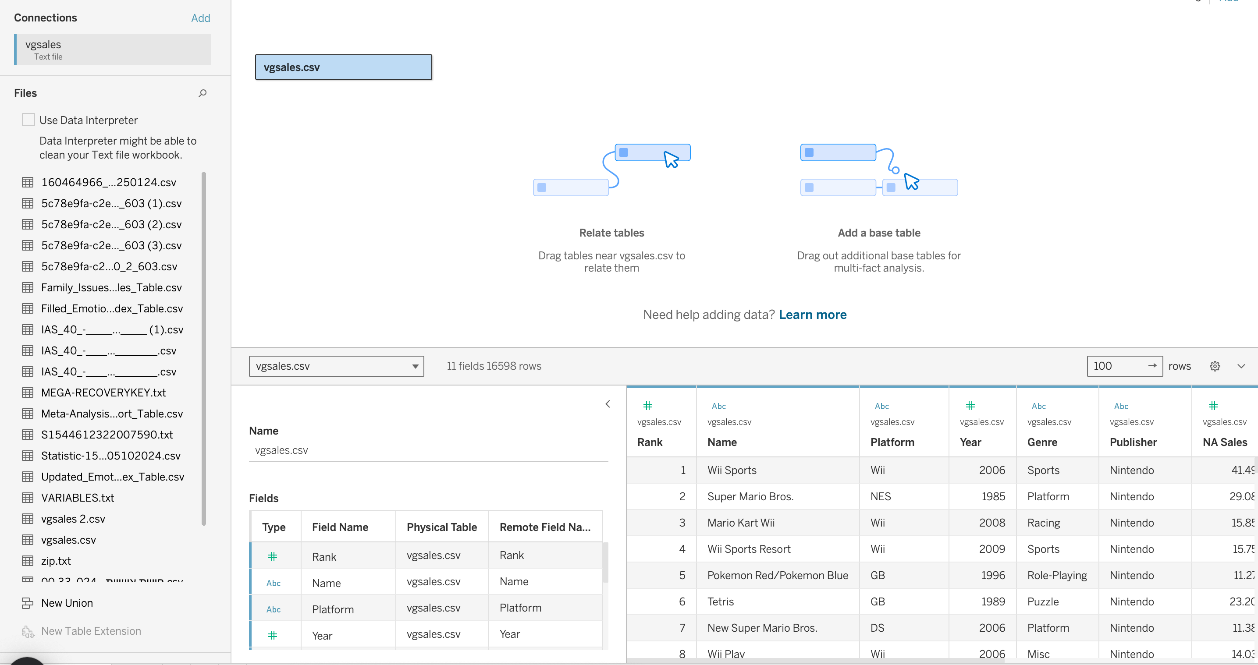

**לאחר חיבור הקובץ ארצה לשים לב לכמה נתונים והגדרות:**

1. Connections - הקובץ / הקבצים / מסדי הנתונים שאליהם התחברנו: בחלק העליון של המסך, תחת Connections, אראה את שם הקובץ שאותו חיברתי, וכן את סוג הקובץ.



1. איזור עיצוב ה-Database: בצד ימין, שם הקובץ מופיע שוב, ולצדו מעין ״תרשימים״ או ״הדרכות״ ליצירת דאטה בייס (בסיס נתונים) מלא יותר (פונקציה שנדבר עליה **רק בהמשך**). בגדול, יש כאן דרך לשלב כמה טבלאות לטבלה אחת ו/או לייצר בסיס נתונים רילציוני.



1. **השדות - Fields (שמות המשתנים) של הערכים ב-DataSet: בחלק הימני התחתון:** מה שאפשר לראות בחלק הזה זה את **שמות המשתנים** הכלולים בטבלה.

ספציפית כאן – מדובר בנתונים של היקפי מכירות של משחקי וידאו / משחקי מחשב, ובהתאם מופיעים המשתנים / השדות כגון – שם המשחק, פלטפורמה (XBOX, PS וכו׳), שנת השקה.

ה-**Type** (סוג הערך, בפרט, אם בעמודת ה-Type של משתנה מסוים מופיע #, הדבר מעיד על כך שמדובר במשתנה המקבל ערכים מספריים, כגון מכירות, שנים וכיו״ב, ואם בעמודת ה-Type של משתנה מסוים מופיע -Abc מעיד על ערך טקסטואלי, כגון שם המשחק, ז׳אנר וכיו״ב).

שם המשתנה / כותרת העמודה / שם השדה: **Field Name**.

כרגע, נתעלם מהדיון ב-Physical Table ו-Remote.



1. עדיין בצד הימני התחתון של המסך – אפשר לראות **תצוגה מקדימה** של כל הערכים הנכללים בטבלת הנתונים:



**מעבר ל - Sheet1 והתחלת העיבוד**

בחלק התחתון של המסך (כשאני במסך ההתחלתי של ה- Connections), יופיע כפתור של Sheet1, שלחיצה עליו תעביר אותנו לאיזור שבו נעצב את התרשים / התרשימים הראשונים שלנו:



ומקבלים את המסך הזה, שעליו סימנתי בתור התחלה חלק



ה-Columns וה-Rows יכילו את שמות המשתנים על הציר ה-X ועל ציר ה-Y בגרפים

האזור הזה (במרכז, הגדול) הוא האזור שבו צפויים להופיע התרשימים שנאפיין

שמות המשתנים שעמם נעבוד ומחוברים לטבלו

**ועכשיו לדבר החשוב ביותר בהבנה בסיסית של התווית תרשימים ב-Tableau: הגדרות שורה ועמודה**

בחלק של אזור התרשימים אפשר לזהות די מהר שורה שכתוב בשדה המגדיר אותה (משמאלו) Columns (עמודות) ומתחתיה שורה שכתוב בשדה המגדיר אותה Rows (שורות).



ההסבר למהות ערכים אלו הוא פשוט: משתנה / משתנים שייגררו לאיזור ה-Columns אלו למעשה המשתנים שערכיהם יוצגו על הציר האופקי (ציר ה-X).

דוגמה לערך משתנה שקלאסי לגרור ל-Columns: שנים (כדי שבמבט משמאל לימין נוכל לראות את ההתפחות של הערכים על פני שנים).

משתנה / משתנים שייגררו לאזור ה-Rows אלו הם למעשה המשתנים שערכיהם יוצגו על הציר האנכי (ציר ה-Y).

דוגמה לערך משתנה שקלאסי לגרור ל-Rows: ערכי המכירות בש״ח.

**יישום של גרף בסיסי – מכירות על פני שנים:**

גררנו את ה-Years ל-Columns: את ערך השנים נרצה להציג על ציר ה-X.

גררנו את ה-Global Sales ל-Rows: את הערך של המכירות בעולם נרצה להציג על ציר ה-Y.



אפשר לראות שכאשר גררנו את Global Sales ל-Rows, Tableau ניסה להבין מה בדיוק אני רוצה מהמשתנה הזה, והוא הסיק בעצמו (בלי שהגדרתי מפורשות) שכנראה נדרש סך המכירות (**SUM**) בכל שנה. כמובן שאפשר לשנות הגדרה זו (לבקש ממוצע מכירות, או מספר מכירות ביח׳...) נדון בכך בהמשך.

**קצר: אם גררתי משתנים לצירים בTableau, התוכנה תנסה להסיק אוטומטית מה הכי הגיוני לחשב על בסיס ערכים אלו (כאן הסיקה שנרצה סך מכירות בכל שנה), ואת סוג התרשים בהתאמה.**

**קיבלתי את התרשים הבא לאחר הגרירה של ערכי ה-Year ל-Columns וערכי Global Sales ל-Rows:**



**מדוע קיבלנו דווקא תרשים כזה?**

הערך של Global Sales נמצא על ציר ה-Y. זאת משום שגררתי את המשתנה ל-Rows.

הערך של Year נמצא על ציר ה-X. זאת, משום שגררתי את המשתנה ל-Columns.

ומדוע קיבלתי תרשים ״קו״?

התוכנה תמיד מנסה כברירת מחדל להשלים את סוג התרשים לצורה שהיא מעריכה שישרת אותנו, לפי המשתנים שבחרנו וסוגם.

אפשר לראות זאת (את ההתאמה האוטומטית של סוג התרשים) דרך הגדרת ברירת המחדל של תפריט שנמצא ב-Tableau ונקרא ״Marks״:

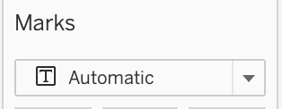

אפשר לראות שתיבת הבחירה כוללת את הסימון Automatic, מה שמעיד על כך שגרירת ערכים במצב זה למסכים תוביל ליצירת תרשים מסוג שייקבע לפי שיקול דעת התוכנה.

התוכנה שיערה (Automatic) שתרשים קו הוא הדרך המתאימה ביותר להציג נתונים של שינויים במכירות על פני זמן.

**ואם רוצים לשנות את סוג התרשים כך שייקבע על ידינו, ולא על ידי התוכנה?**

דרך קלה (א) – שימוש בתיבת הבחירה ב-Marks ובחירה בסוג תרשים שונה (למשל – Bar):

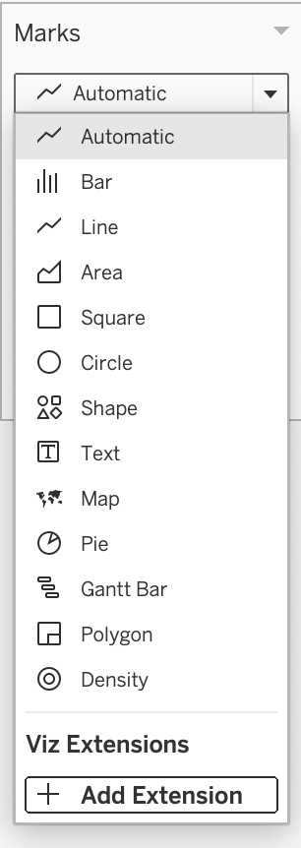

**זה התוצר שקיבלתי לאחר שינוי סוג התרשים ב-Marks לתרשים מסוג Bar:**

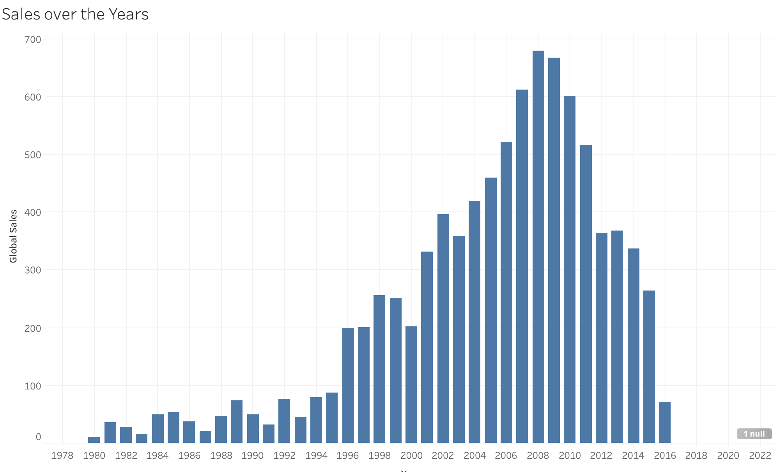

דרך לוגית / מורכבת (ב) לשינוי סוג התרשים ללא ביטול התאמה אוטומטית של תרשים:

ספציפית במקרה הזה, התרשים הציג מכירות על פני זמן. כשבדקתי את מאפייני המשתנה Years (שנה / זמן) ועשיתי זאת על ידי לחיצה על החץ המופיע מימין לשם המשתנה, זיהיתי שהמשתנה מוגדר כ-Continuous (רציף). כאשר משתנה מוגדר כרציף, התוכנה מתייחסת כברירת מחדל לניתוח שלו באופן רציף על פני זמן, מה שהוביל לתרשים הקו.

בהחלט אפשר לשנות את סוג המשתנה (להצביע על Discrete במקום Continuous, כלומר לשנות את סוג המשתנה מרציף לבדיד) והתוכנה תדע לשנות את התרשים לתרשים בדיד (עמודות), גם אם נשארים על הגדרת תרשים Automatic ב-Marks.



ההגדרה כאן קובעת האם המשתנה (שנים) הוא רציף Continuous או בדיד Discrete

משתנה בדיד הוא משתנה שבנוי בערכים שלמים. ואם המשתנה מוגדר כך אזי כל שנה תוצג בנפרד, מה שמייצר תרשים עמודות.

משתנה רציף לעומת זאת – הוא משתנה שנמדד ללא הגדרה של ערכים שלמים וזו הייתה ברירת המחדל שגרמה להצגת תרשים קו.

אם אני ניגש למשתנה Years משנה את סוגו ל-Discrete, התרשים ישתנה לעמודות גם בלי הגדרה מפורשת שלי.

**פילוח משנה של תרשים מכירות על פני שנים בצבעים – לפי סוג מוצר (Genre)**

* התרשים לעיל הציג מכירות בכל שנה בנפרד (ברמת סך המכירות השנתיות).
* במקרים רבים, פילוח כזה (חלוקה של המכירות לפי שנים בלבד) לא מספק אותנו – כלומר, כמנהלים, כמפתחים, כאנשי שיווק – אנו רוצים לדעת קצת יותר על המאפיינים הפנימיים של הנתונים, כלומר נרצה לבצע גם פילוחים נוספים (חלוקה של הנתונים השנתיים לקטגוריות נוספות).
* ספציפית, מאד הגיוני שחברה תרצה גם חלוקה פנימית של המכירות בכל שנה באופן שיציג את היקף המכירות מכל סוג מוצר בנפרד (אצלנו – סוג מוצר זה Genre).

**אם אני רוצה לבצע ניתוח מעמיק יותר של נתונים, באופן שיבצע פילוח / חלוקה / הצגה לפי משתנה נוסף – ושהפילוח יבוצע באותו תרשים (ולא יפתח תרשימים רבים נוספים שמקשים על התמצאות והבנת התמונה הכוללת), אזי:**

1. זיהוי המשתנה הספציפי הנוסף לפיו נרצה לפלח (אצלנו המשתנה הנוסף לפילוח היה – Genre). שהוא המקבילה שלנו לסוג מוצר.
2. גרירת המשתנה הספציפי הנוסף לפיו נפלח (Genre) - לתחתית אזור עיצוב הנתונים (Marks):



1. לחיצה על הכפתור עם הנקודות משמאל למשתנה הפילוח Genre ובחירה ב-Color (נקודות צבעוניות) כלומר כך:

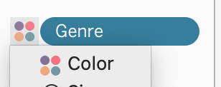

וזו תהיה התוצאה:



מה שקיבלתי פה בעצם – זה תרשים אחד, שמראה מכירות על פני שנים, כאשר כל שנה מחולקת לפי פילוח משנה של סוג מוצר / Genre בצבע אחר, ואפילו נוצר לי מקרא שמסביר מה כל צבע מייצג באופן אוטומטי מצד ימין.

תרשימים כאלו מאד עוזרים למקבלי ההחלטות להתרשם מהערכים הדומיננטיים בבסיס הנתונים. למשל, אפשר לראות שהערכים בכחול החל משנת 2007 בערך, הפכו להיות מאד חזקים וגם יציבים במשך שנים ארוכות – כלומר, משחקי ה-Action (בכחול כהה) לא רק הפכו לגבוהים סביב 2007, אלא גם בשנים שבהן סך המכירות ירדו בצורה נכרת, כגון 2012, 2013 – היקפי המכירות של משחקי ה-Action כמעט ולא השתנו.

**הבה נעמיק במאפייני המשתנים עצמם – נתחיל מאזור ה-Tables:**

באיזור זה רואים את שמות המשתנים וסוגיהם, עם טוויסט נוסף.



כל המשתנים האחרים שנמצאים לאחר שורת ה-Measure Names הם משתנים שנקראים ״מדדים״ (Measures)

כל המשתנים בדאטה-סט עד ולא כולל השורה של Measure Names הם משתנים שנקראים ״ממדים״ (Dimensions)

מה ההבדל בין ממד (Dimension) למדד (Measure)?

נחשוב לרגע על המילה **מדד** (Measure). מן הסתם זה משתנה שאנחנו ״מודדים״, כלומר מתרחש אירוע חיצוני או פנימי, שאנו מודדים את ערכו.

נניח למשל שחברה מכרה מוצר. החברה עצמה צריכה לתעד את סכום המכירה בהתאם לעסקה מול הלקוח. כלומר היה פה אירוע חיצוני (מכירה) שצריך לתעד ולמדוד את סכומה (מחיר). לכן מדובר במדד. אנחנו (החברה) מודדים את הנתון הזה.

דוגמה אחרת: יש לי מפעל שאני רוצה לבדוק שתמיד הייצור בו הוא בטמפרטורה נכונה. מה אעשה? אמדוד כל הזמן את הטמפרטורה במפעל.

דוגמה אחרת: יש לי מוקד שירות לקוחות, ואני רוצה לדעת מה זמני ההמתנה. מה אעשה? אמדוד את זמני ההמתנה.

אז מה זה ״**ממד**״ (Dimension): משתנה שערכו מתקבל כנתון ללא קשר לפעילות החברה, ו/או נקבע ישירות על ידה.

דוגמה: נניח שאני מתעד את השנה שבה הוצאתי משחק לשוק. השנה עצמה היא ערך נתון. ממד.

דוגמה נוספת: נניח שאני מתעד את הקטגוריה של המוצר (סוג המשחק). סוג המשחק הוא ערך נתון. ממד.

הלקוח לא קובע אילו סוגי משחקים יש בחברה. החברה קובעת (ממד). הלקוח כן יכול לקבוע כמה משחקים הוא קונה ובאיזה סכום (מדד).

בקצרה: אתה תמיד צריך לשאול את עצמך, מי בסופו של יום קובע את עצם קיום הערך הזה. אם גורם חיצוני – מדובר במדד. אם זהו ערך נתון או שנקבע על ידי החברה – ממד.

**סיכום ביניים למפגש 1**

מפגש זה היה טכני בעיקרו, והקדשנו חלק מאד משמעותי ממנו להתקנת התוכנה וקישור לנתונים. לאחר מכן ביצענו עיבודים מאד בסיסיים והגדרות של המסכים הראשונים של התוכנה באופן עקרוני.

לצד העובדה שצריך לחזור על החומרים והמשמעות, מי שמחפש/ת את הבסיס החיוני ביותר להבנה שידיעתו תאפשר לו / לה להשתלב במפגש הבא בהצלחה, אז הנה:

1. תוכנת Tableau - הצגה גרפית של מידע ונתונים, באופן שמאפשר להתחבר למערכות מידע ארגוניות ונתונים אחרים, ולהציף מהם תובנות, מגמות, פילוחים ומידע נוסף שמוצג באופן תומך החלטה וביצוע.
2. ההבנה הבסיסית של הנתונים המקושרים לביצוע תרשימים – נשענת קודם כל על הטמעה מוחלטת של המשמעות של Columns ו-Rows, בעיקר בתור צירי התרשים.
3. התוכנה משתדלת להציג בפני עצמה תרשימים מומלצים באופן אוטומטי, ויש להכיר באופן בסיסי את ההיגיון מאחורי הצגתם ואת הכלים להתאמתם לצרכים אחרים.
4. תיבת ה-Marks: עוזרת להתאים את סוג התרשים ולפילוחי משנה נוספים.

**לקראת מפגש 2:**

לעבור בקטנה על תכני המפגש (אני אעלה את תכני הקובץ ואת ההקלטה).

להשיב לשאלות בקטנה (לא להגשה) ברמת מבחן בנושאים הקלילים.

המלצה חמה – להשתדל לשחזר את כל תהליכי העבודה שהוצגו בעצמכם, ולראות אם הגעתם לתוצאות זהות, כדי שבמפגש הבא נוכל כבר לעבוד קצת יותר Hardcore.

**שאלות ברמה קלילה מאד אחרי המפגש:**

תשובות סופיות – בסוף.

**שאלה 1**

מהי מטרתה העיקרית של ויזואליזציה?

1. הצגת נתונים באופן גרפי וקל להבנה
2. בניית מאגרי נתונים גדולים
3. שיפור ביצועי מערכות מחשב
4. יישומי תכנות מתקדם
5. כל התשובות שגויות

**שאלה 2**

מהי גרסת ה-Tableau המתאימה לקורס?

1. Tableau Enterprise, שמתמקדת בוויזואליזציה של מידע
2. Tableau Professional, המיועדת לתלמידי מערכות מידע
3. Tableau Public, גרסה חינמית עם פונקציונליות מוגבלת אך מספקת
4. Tableau Academic, גרסה לאקדמיה שהשימוש בה מוגבל בזמן
5. כל התשובות שגויות

**שאלה 3**

איזה מבין השימושים הבאים הוצג ל-Marks במפגש?

1. לקבוע מהו סוג הגרף שיוצג
2. ליצור בסיסי נתונים רילציוניים (יחסיים) ותרשימי ERD
3. להגדיר את סוגי המשתנים בתרשים בהיבט הציר האופקי והציר האנכי
4. להאיץ את תהליך הטעינה של בסיס הנתונים
5. כל התשובות שגויות

**שאלה 4**

מה המשמעות של משתנה מסוג Continuous (רציף)?

1. הוא מוצג תמיד כטקסט
2. הערכים הם רציפים, ללא הפרדה נקודתית בין ערכיהם
3. הערכים הם שלמים בלבד
4. הערכים הם שליליים בלבד
5. כל התשובות שגויות

**שאלה 5**

בהתאם ליישומים הבסיסיים שנלמדו, מה תהיה התוצאה של גרירת המשתנה Years ל-Columns בתוכנה?

1. השנים יופיעו על ציר ה-Y
2. השנים יופיעו על ציר ה-X
3. ייווצר אוטומטית תרשים קו עם כל הנתונים המרכזיים בטבלת הנתונים
4. המשתנה יימחק אוטומטית
5. כל התשובות שגויות

**שאלה 6**

כאשר מחברים קובץ CSV ל-Tableau, במסגרת חיבור הנתונים בתוכנה נבחר באפשרות:

1. Excel
2. Text
3. JSON
4. PDF
5. כל התשובות שגויות

**שאלה 7**

כאשר אני גורר משתנים רלוונטיים ל-Row ול-Column, כיצד Tableau ידע איזה תרשים להציג?

1. לפי גודל המסך
2. לפי הגדרת המשתמש, במידה ונבחר ב-Marks כ-Automatic
3. לפי הגדרת המשתמש, במידה ונבחר ב-Marks שדה שונה מ-Automatic
4. לפי הגדרת המשתמש בלבד
5. כל התשובות שגויות

**שאלה 8**

אם רוצים לפלח מכירות שנתיות לפי סוג משחק (Genre), באיזה כלי של התוכנה כדאי להשתמש?

1. הוספת המשתנה ל-Columns ול-Rows
2. שימוש במשתנה הפילוח ב-Marks ושילובו כ-Colors
3. תפריט Connect במסך הראשי
4. תוכנת נקניקי על
5. כל התשובות שגויות

**שאלה 9**

מספר קטלוגי של מוצר (מק״ט) הוא משתנה מסוג:

1. Dimension
2. Measurement
3. Text
4. String
5. כל התשובות נכונות

**שאלה 10**

תרשים קו מתאים במיוחד למצב הבא (אם יש כמה מצבים אפשריים, בחרו במתאים ביותר):

1. הצגת ערכים נקודתיים בנקודות זמן שונות
2. בחינת מגמות / שינויים על פני זמן
3. פילוח ערכים לפי משתנים שונים
4. מצב שבו יש לפחות 30 רשומות בטבלה
5. הצגת ערכים חיוביים ושליליים בו זמנית

**תשובות נכונות:**

1. א
2. ג
3. א
4. ב
5. ב
6. ב
7. ג
8. ב
9. א
10. ב

# מפגש 2 - 21.3.2025 – Pages, Filters, Publish

**רקע:**

מטרתנו השאפתנית במפגש זה היא להציג מספר פונקציות נוספות של Tableau, לייצר מסד נתונים בעצמנו (גנרציה של אקסל פיקטיבי באמצעות ChatGPT), לבנות על בסיסו ויזואליזציה מגניבה, ולהטמיע אותה באתר אינטרנט שנארח על גבי הפלטפורמה השיתופית GitHub.

**בתור התחלה:**

אנו זוכרים ש-Tableau מתמחה בהצגה חזותית, אינטואיטיבית, של מידע (בעיקר באמצעות גרפים, תרשימים וכו׳). הראינו שניתן לחבר קבצי CSV (Text) ו/או Excel וכן סוגי מידע נוספים ולעבוד עמם כדי להפיק תרשימים אלו.

**נייצר כעת מספר תרשימים נוספים (ריענון לכלים שכבר השתמשנו בהם):**

פתחנו את Tableau מחדש, קישרנו אותו לקובץ המרכזי vgsales (שזמין באתר), וחזרנו על אופן הביצוע של הגרף הפשוט של שנים (ציר אופקי) מול מכירות (ציר אנכי) בסוג תרשים (Marks) של Automatic וקיבלנו תרשים קו של מכירות עולמיות על פני שנים.

**לאחר מכן רצינו לייצר תרשים נפרד בגיליון Sheet נפרד. לשם כך, הצגנו את הכפתורים הבאים:**

בחלק התחתון של המסך ניתן לפתוח באופן מהיר Sheet חדש על ידי לחיצה על הכפתור הסמוך מימין ל-Sheet האחרון שקיים כרגע.

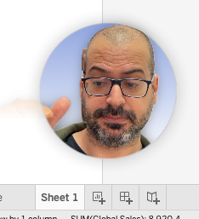

או לחילופין באמצעות סרגל הכלים העליון:

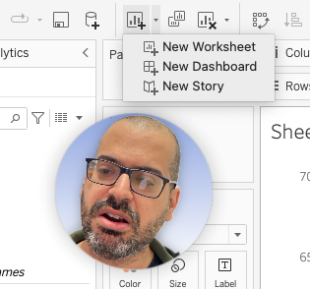

באמצעות יצירת Sheets נוספים יצרנו עוד כמה גרפים, לא משהו מתוחכם מדי – בעיקר שימוש ב-Marks ו-Colors כמוצג במפש הקודם כדי להציג תרשימים עם פילוח לפי Genre.

**כלי נוסף – Pages**

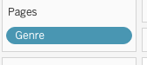

התיבה ״Pages״ היא תיבה שניתן לגרור אליה משתנים, כאשר המטרה היא לייצר תרשים דינמי שאפשר ״לדפדף בו״. למה הכוונה? אם יצרנו למשל גרף של מכירות כוללות; ואנחנו רוצים לאפשר ״דפדוף״ בין עמודים, באופן כזה שלחיצה על כפתור פשוט תעביר אותי מתרשים של מוצר א, לתרשים של מוצר ב, לתרשים של מוצר ג ממש כאילו אני מדפדף בספר שמפרט את המכירות.

כדי לעשות את זה, כל מה שנצטרך לעשות זה לגרור את המשתנה לפיו מבוצעת החלוקה (אצלנו – כל סוג מוצר בדף נפרד, כלומר כל Genre בדף נפרד) ל-Pages.

כאשר נעשה את זה, אוטומטית מצד ימין של המסך ייפתח לו תפריט הדפדוף:

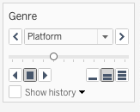

אפשר לראות שתפריט זה כולל חיצים – ימינה ושמאלה. באמצעותם נוכל לדפדף בין התרשימים השונים המתאימים למוצרים השונים.

**שימוש בסינון**

לעתים נרצה למקד את הקשב רק בחלק מהנתונים, לפלטר / לסנן החוצה נתונים לא רלוונטיים. למשל, נרצה להציג רק את המוצרים הפחות נמכרים, כדי לדעת איך לשפר אותם. כדי לבצע סינון באופן כללי, עלינו לגרור את המשתנה הרלוונטי לסינון לאיזור Filters. כך למשל, אם ארצה לסנן רק את הז׳אנרים (Genre – סוגי מוצרים) שהם הפחות נמכרים, אגרור תחילה את השדה Genre ל-Filters:

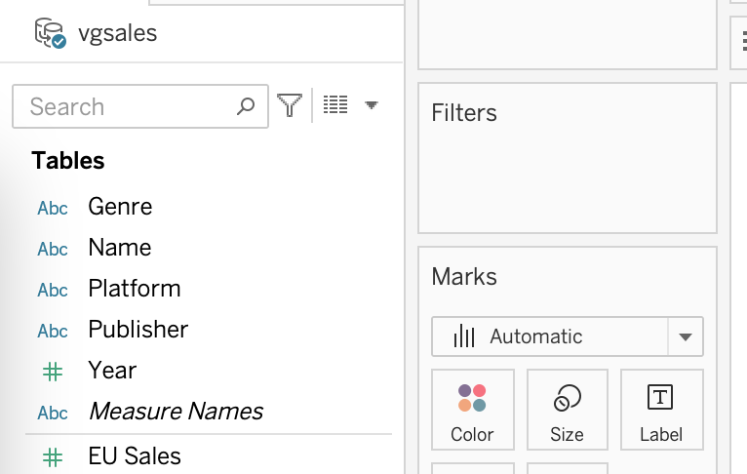

מיד לאחר גרירת המשתנה המתאים לאזור ה-Filters ייפתח אוטומטית (Pop Up) תפריט משני:

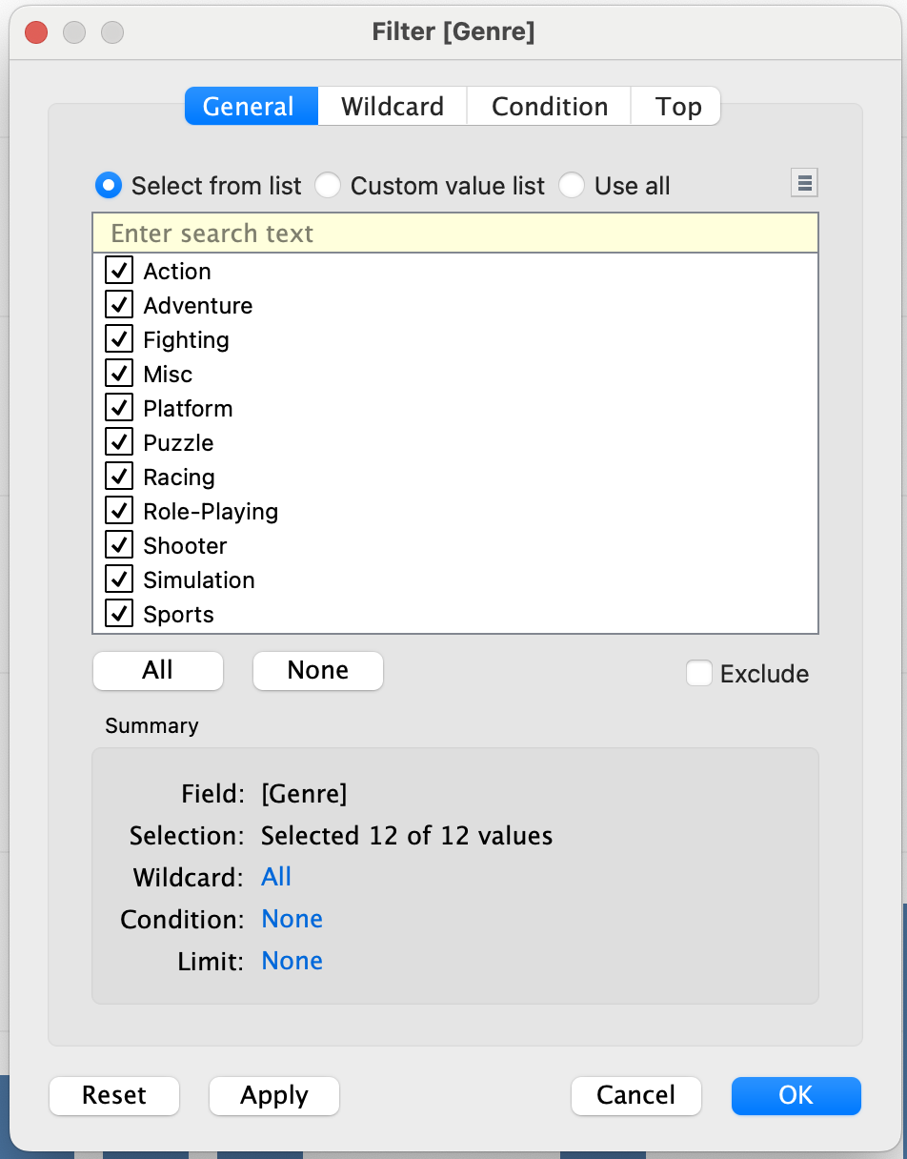

יש לבחור בכפתור Top וכך לקבל:

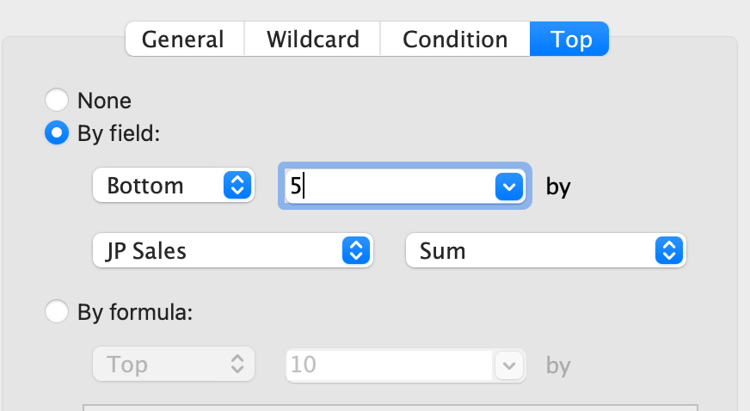

בחרנו באפשרות By Field (לפי איזה שדה מסננים). אם המטרה שלנו היא לקחת את הערכים בעלי היקפי המכירות הנמוכים ביותר, אז אבחר ב-Bottom (הנמוך ביותר), בחרתי ב-5 הנמוכים ביותר (אפשר מספר אחר) ולאחר מכן הוגדר המשתנה הרלוונטי שלפיו מסננים (המכירות – JP Sales).

**יצירת Dashboard**

באמצעות שימוש בתפריט התחתון או העליון ב-Tableau אפשר לייצר Dashboard חדש. מטרת ה-Dashboard (לוח מחוונים) היא לרכז לטובת המשתמש / הלקוח את הגרפים הרלוונטיים עבורו במסך אחד ויחיד, נגיש ונוח. ה-Dashboard בנוי בצורה ידידותית, ואפשר לגרור אליו במבנה המתאים את כל התרשימים שנרצה שבנינו קודם לכן.

בתור התחלה, מומלץ לגשת לאיזור ה-Size ולשנות אותו ל-Automatic.

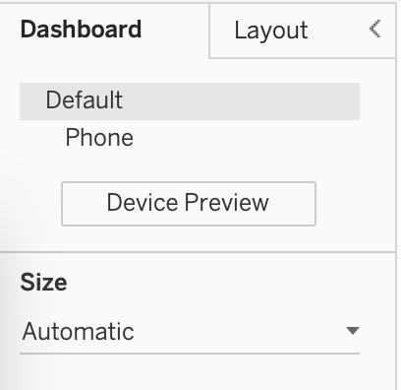

לאחר מכן אפשר לגרור את התרשימים המתאימים כפי שהצגנו בהקלטה בכיתה. זה התוצר.

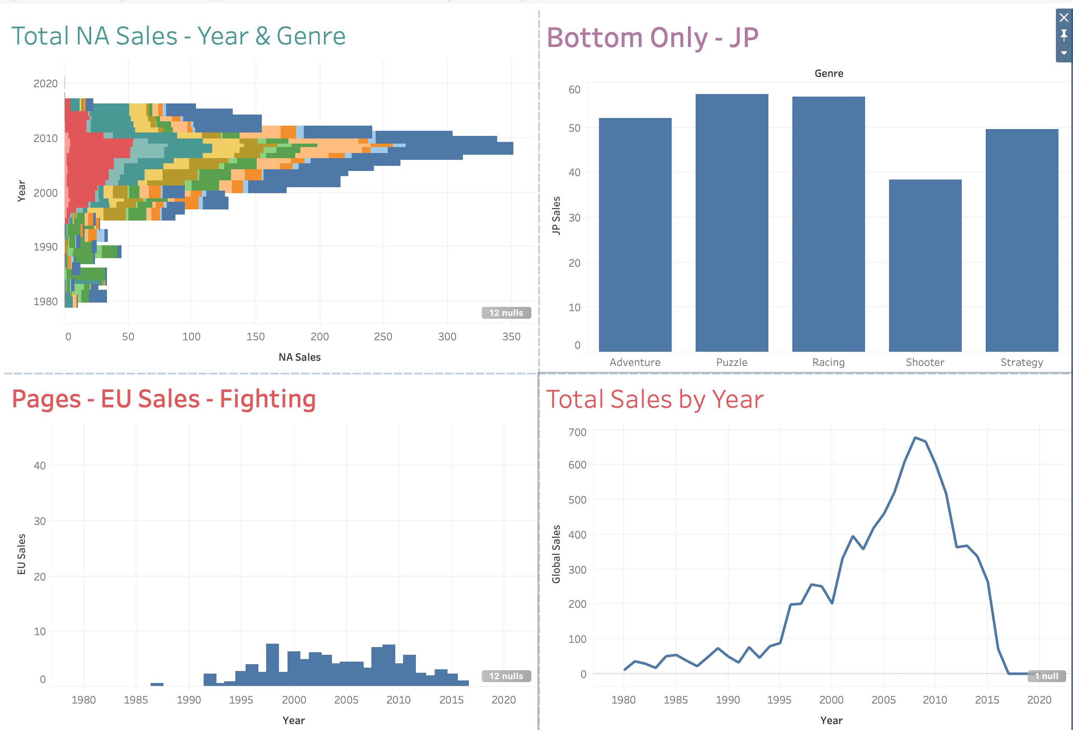

**כעת לחלק השני אבל המרכזי – יצירת נתונים כבסיס לעבודה עצמאית**

בעולם האמיתי, מבצעים חיבור לנתונים עסקיים, נתוני אמת כבסיס לניתוח. בין אם הנתונים האלו מופיעים כבר ב-Excel או CSV שעובדים איתו, ובין אם נדרש חיבור לאחור לנתוני ה-Database (בסיס הנתונים) הארגוני, משתמשים בנתונים רלוונטיים עובדתיים.

מה שאנחנו נרצה לעשות כעת, רק לצורך התרגול הוא לייצר נתונים פיקטיביים בעצמנו, ב-ChatGPT ואותו לחבר ל-Tableau כדי לעבוד.

**תכל׳ס ד״ר צבאן, מה לעשות?**

**תחילה – צרו קובץ נתונים פיקטיביים**

הכנסו לצ׳אט GPT.

המודל החינמי 4o הוא זה שישרת אותנו.

ונזין פרומפט (בקשה מהצ׳אט) שייצר למעננו טבלת אקסל, בניסוח, למשל, **כגון** הנתון להלן: ״צור למעני קובץ אקסל שכולל 500 שורות של נתונים פיקטיביים שמתאימים לעסק למכירת נקניק. תדאג לייצר שדות של סוג הנקניק, משקל הנקניק, ציון הטעם לנקניק, היקף המכירות מהנקניק, איזור מכירת הנקניק, ערוץ ההפצה של הנקניק, השנה שבה נמכר הנקניק, אחוז הרווח מהנקניק וכן שדות נוספים, שיאפשרו לאחר מכן ניתוח גרפי פשוט של המידע באמצעות Tableau Public״.

מדוע כגון? כי מומלץ מאד שתחברו פרומפט אחר, יצירתי יותר, לחברה או תחום שמעניינים אתכם. במצב כזה התוצר שתקבלו יתאים יותר ויהיה לכם קל יותר לנתח אותו. אם אתם מסתבכים, זה לא מאד נורא להשתמש בפרומפט המדויק הזה, אבל עדיף מאד שלא.

**כך נוצר קובץ Excel שאותו תוכלו לחבר ל-Tableau ולעבד אותו עד ליצירת דש-בורד כפי שלמדנו:**

פותחים את תוכנת Tableau ומקבלים את המסך הבא:



מתחת לתפריט Connect ״נתחבר״ (נלחץ על) האפשרות של Microsoft Excel.

ואז נבחר בקובץ הרלוונטי – שיצרנו באמצעות הצ׳אט - בהתאם למקום שבו הוא נשמר אצלנו.

**בשלב הבא**, צרו דש בורד רלוונטי. לשם כך, צרו כמה Sheets, כאשר בכל Sheet תיצרו תרשים מסוים, ולאחר מכן הביטו בראש המסך, זהו כפתור של תרשים שלצידו פלוס, ולחצו על החץ למטה שנמצא מימינו. בחרו ב-New Dashboard בתפרט המשנה שייפתח, הנה, ככה::

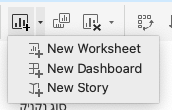

**במסך שייפתח – מסך ה-Dashboard:**

חשוב מאד להתחיל בשינוי גודל התצוגה (Size) ל-Automatic. כדי לבצע זאת, גשו לאיזור Size בצד שמאל של מסך ה-Dashboard, תלחצו על החץ למטה שמופיע ליד פירוט ה-Size, ובתפריט שייפתח בצעו שינוי מ-Range ל-Automatic:

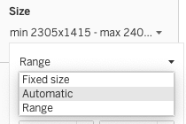

**גררו ל-Dashboard את התרשימים המתאימים שבשלב זה יופיעו מצד שמאל של המסך:**

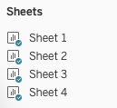

**ותקבלו את הדשבורד החתיך החדש, למשל, אני קיבלתי את זה:**

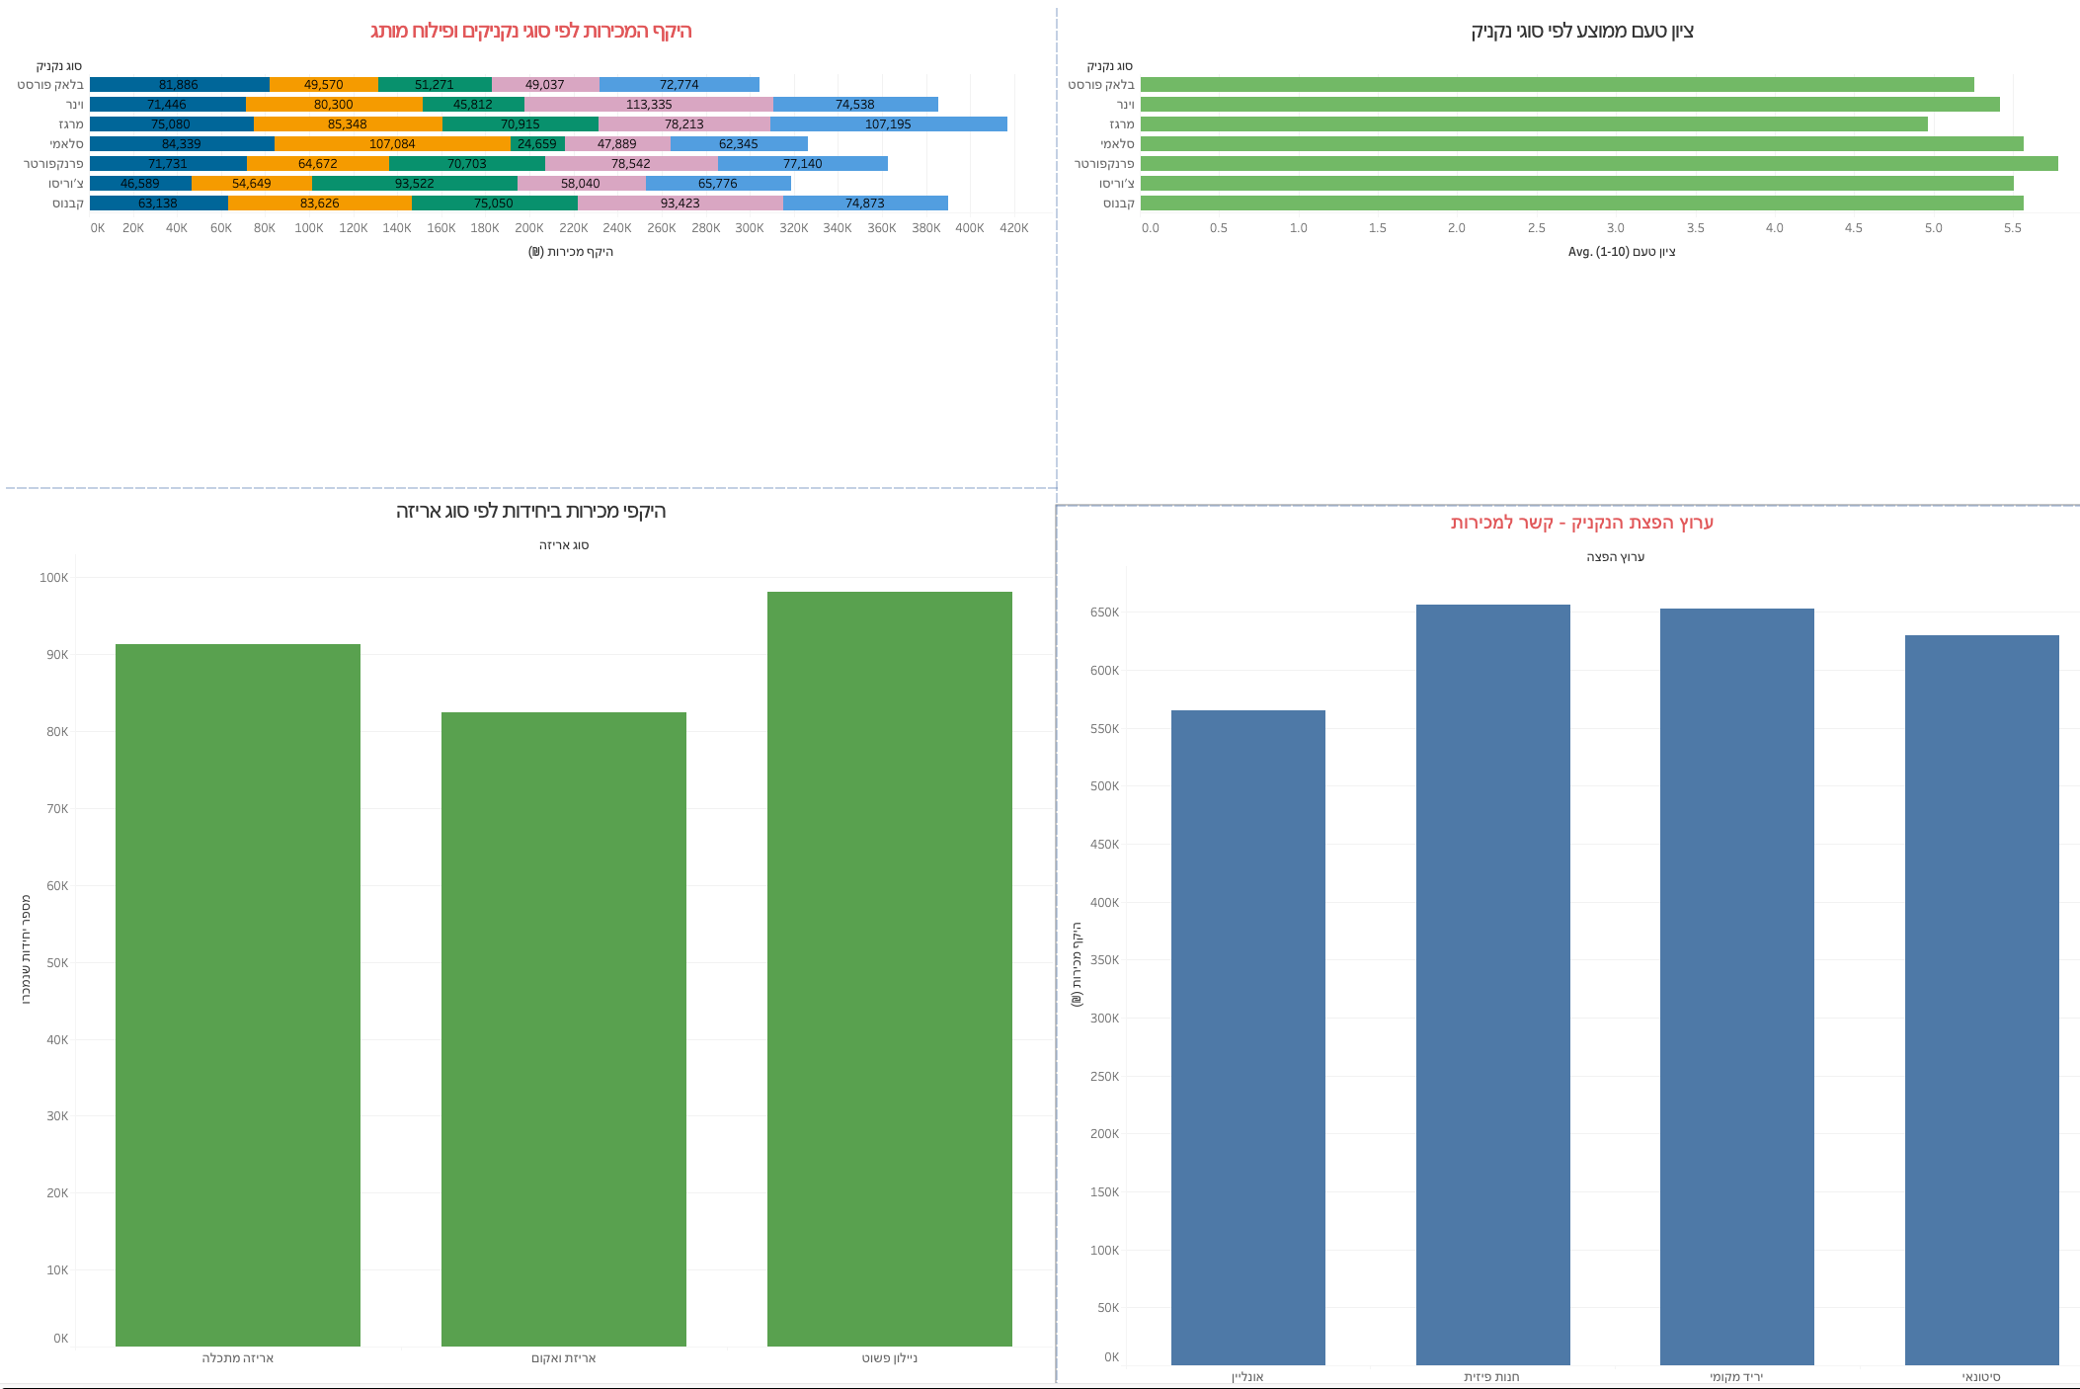

**לאחר שהדשבורד מוכן, לחצו על File ומיד לאחר מכן בחרו ב-Save to Tableau Public.** זו למעשה הדרך לייצר קישור בענן לדש בורד שיאפשר להטמיע אותו באתר שנקים בשיעור הבא. שימו לב, ייתכן שתדרש הרשמה; ולאחר ההרשמה, צריך להפעיל את היוזר; ולשם הפעלתו צריך לאשר במייל את ההרשמה. עבדו לאט ובדקו שיש לכם הכל.

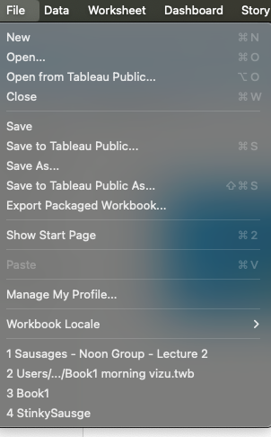

בתוך הפאנל העליון במסך שייפתח (למעשה, ייפתח חלון של הדפדפן עם הגרסה בענן של הדשבורד), קיים כפתור שיתוף:



ברגע שתלחצו עליו, ייפתחו שני קישורים שאפשר להעתיק, כדלקמן:

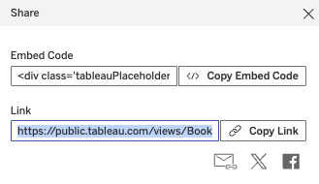

לחצו על Copy Link ובצעו הדבקה (Ctrl V) במסמך Word נקי. שמרו אותו, נצרך את זה למפגש הבא. אצלי ספציפית הלינק הוא:

<https://public.tableau.com/views/Book2_17425906224500/Dashboard1?:language=en-US&publish=yes&:sid=&:redirect=auth&:display_count=n&:origin=viz_share_link>

**הנחייה לקראת מפגש 3:**

במפגש הבא נקים אתר מאפס ובו נשלב את כל מה שלמדנו. לשם כך אני חייב שלכולם יהיה כבר את הקישור שיצרנו ביחד במפגש הזה. אם החמצתם את המפגש או היתה בעיה אחרת, בבקשה דאגו להשלים את הקישור לפני המפגש הבא. למענכם יש פירוט מלא גם בהקלטה, וגם נתתי פה עכוז באופן רציני מאד והכנתי לכם סיכום מפורט עם צילומי מסך. בצעו השקעה מקבילה – והגיעו לשיעור הבא עם קישור.

התכנים בשיעור הבא גם יובילו לשיעורי בית חשובים מאד, ולכן, צריך לעבוד.

מי שהיה במפגש וכבר יצר לינק, הוא במקום טוב. מעולה אח שילי.

# **מפגש 3 - 28.3.2025 -** Creating and Publishing Dashboards

**מטרות המפגש:**

מטרתנו היא להתבסס על הקישור ל-Tableau Public אשר יצרנו במפגש הקודם, ולהטמיע אותו כחלק מאתר ניהולי כללי, אשר נבנה ונאחסן על גבי הפלטפורמה GitHub.

**שלבי העבודה:**

נכנס לאתר GitHub ונבצע הרשמה (דרך המייל). כתובת האתר היא:

<https://github.com/>

והמסך שבו מבצעים את תהליך ההרשמה הפשוט הוא זה:

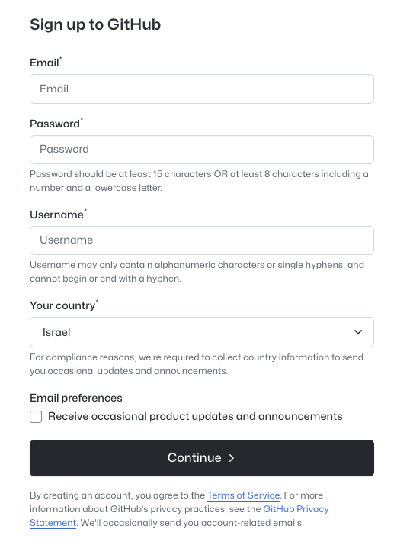

לאחר ההרשמה והכניסה לאתר (שימו לב, צריך להמתין למייל אישור, במידה ולא מתקבל, בדקו בספאם) ניתן להכנס לאתר (Sign in) באמצעות כתובת המייל והססמא שהוזנה בתהליך ההרשמה.

באתר אליו נכנסים, בפינה הימנית העליונה, עלינו לבחור בכפתור שנראה כמו ״+״ ומתחתיו, בתפריט המשנה, לבחור באפשרות ״**New Repository**״.

המונח Repository הוא כעין ״מחסן״. אנחנו בונים מחסן ייעודי לפרויקט שלנו. בתוך המחסן הזה נוכל לאחסן קבצי נתונים, קבצי HTML, יישומים ופריטים נוספים שקשורים לפרויקט.

אנחנו לא מייצרים כאן קורס פיתוח בשלב הזה, לכן נשתמש ב-Repository בעיקר כדי לייצר את דפי ה-HTML הסטטיסטיים שעליהם ייבנה האתר שיכיל את ״פלטפורמת הניהול״ מ-Tableau.

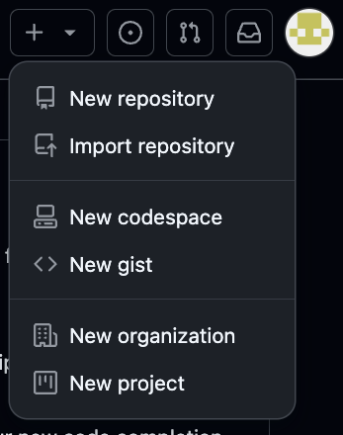

במסך שייפתח, לאחר לחיצה על New Repository, מבחינתנו נתייחס בשלב זה ל-2 הגדרות בלבד:

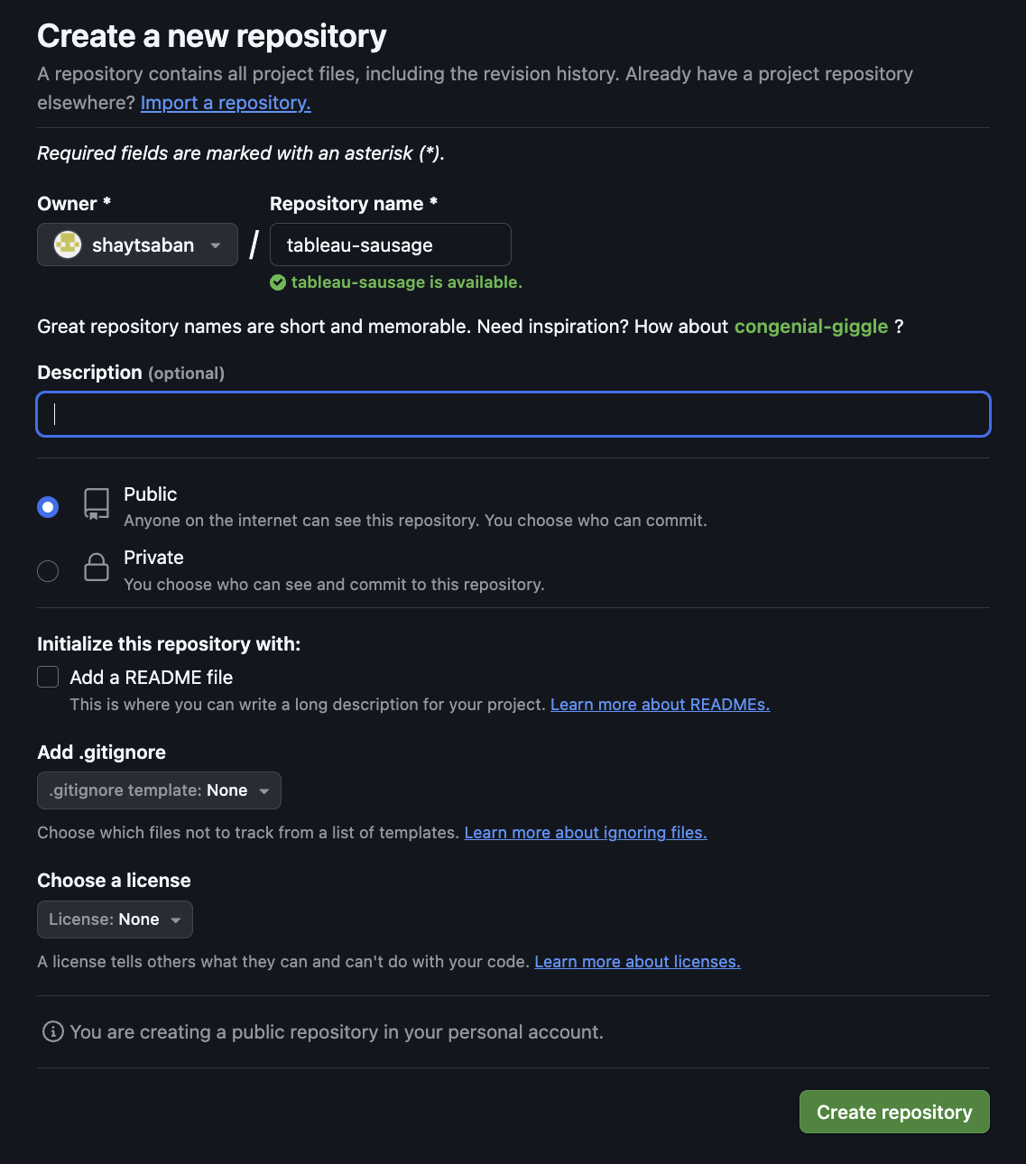

**הגדרה 1 – חיונית**: Repository Name (השדה שהוגדר על ידי במקרה הפרטי לעיל בתור tableau-sausage). עליכם להגדיר שם למחסן הנתונים. כמובן את השם אתם קובעים באופן מלא. אני אישית ציינתי בשם שמדובר באחסון נתוני Tableau עבור נקניק. אין כל חובה לבחור בשם כזה, העיקר שתדעו לזהותו אחר כך.

הגדרה 2 – אופציונלית: תיאור. אנחנו לא נזין תיאור בשלב הזה, אבל, אם אני רוצה לשתף את מחסן הנתונים עם גורם חיצוני, לצרכים של עריכה, התרשמות מהעבודה וכן הלאה, במקרים רבים ארצה לספק תיאור קצר כדי לאפשר למשתמש החיצוני לדעת מה בדיוק עשיתי במחסן הנתונים הזה ומהי מטרתו.

ביתר ההגדרות **לא ניגע** בשלב זה.

נלחץ על כפתור Create repository בירוק בחלק התחתון של המסך.

במסך שייפתח מיד לאחר לחיצה על Create Repository בירוק (ראו מסך קודם) נקבל:

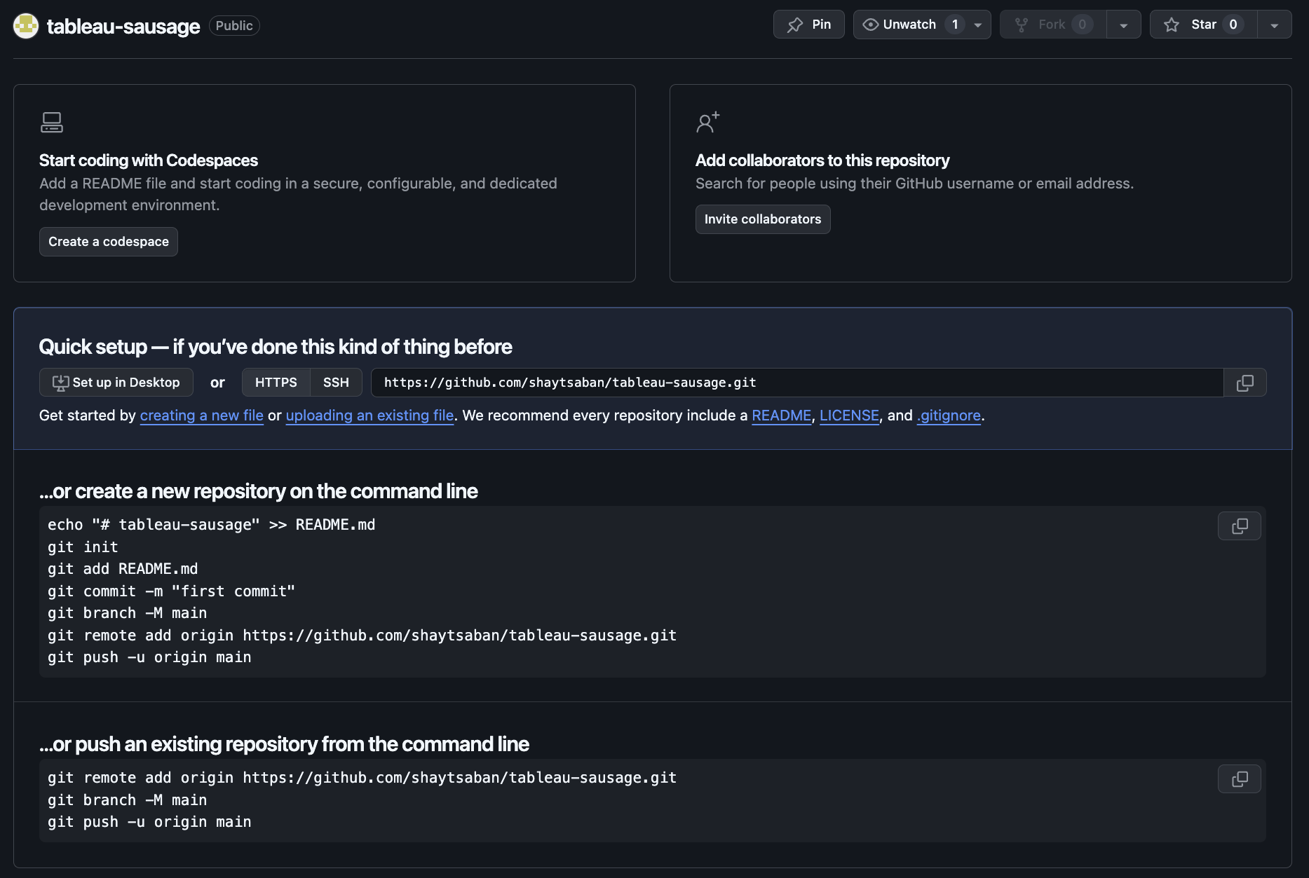

השלב הבא הוא ליצור ולאחסן בתוך מחסן הנתונים שלנו (ה-Repository) **דף HTML** אשר יכלול את ה״אתר״ שלנו.

כדי לקודד את האתר שלנו, נשתמש בכלי AI. בעיקרון, אתם יכולים להשתמש באיזה כלי שתרצו – Deepseek, ChatGPT, Qwen, Claude ואני מאד אוהב, מבין הכלים הכלליים לעבוד עם אתר Grok. למרות שמנוע זה לא מתמחה ספציפית ב-HTML, יש לו מספר יתרונות משמעותיים: הוא חכם יחסית, מגבלת שימוש מאד גבוהה (כלומר ניתן להריץ הרבה שאילתות בגרסה החינמית) ובעיקר, ממשק שמאפשר להציג את התוצר (Preview של ה-HTML) בלחיצת כפתור.

מבחינתי, אין שום בעיה שכל אחד ישתמש בכלי ה-AI שהוא מורגל בו. יש אפילו כאלו שפשוט אוהבים לעבוד עם VSCODE ולייצר תצוגה מקדימה דרך סביבת הפיתוח (IDE) תוך שימוש ב-CoPilot כדי לבצע תיקוני קידוד.

**הרשמה לאתר grok – כלי AI – LLM** ששימושי למגוון יישומים, ואנו נשתמש בו לקידוד HTML:

<https://grok.com/?referrer=website>

נצטרך להירשם (חינם) לאתר הזה כדי להיות פחות מוגבלים במספר השאילתות ולגשת להיסטוריה וכו׳.

**בתוך תיבת השיחה של grok** הזנתי את הפרומפט הבא. אפשר להזין גרסה של הפרומפט בעברית, או לשנות ניסוח או כל דבר אחר:

create an html code for a professional, well-organized website that contains data analytics from tableau. Use gradient colors, CSS and JS elements, animations and appropriate headers and subcategories for such a site, with special consideration of the embedded tableau link and its importance. add emojis and make it fun

לאחר הזנת הפרומפרט, גרוק יבנה למעני את הקוד ואם אלחץ על כפתור ה-Preview בראש איזור הקוד, אוכל לראות תצוגה מקדימה של האתר ולבקש תיקונים.

הנה למשל מה שאני קיבלתי, לאחר הקידוד ולחיצה על לחצן Preview שנמצא מעל הקוד עצמו (ליד Collapse ו-Wrap).

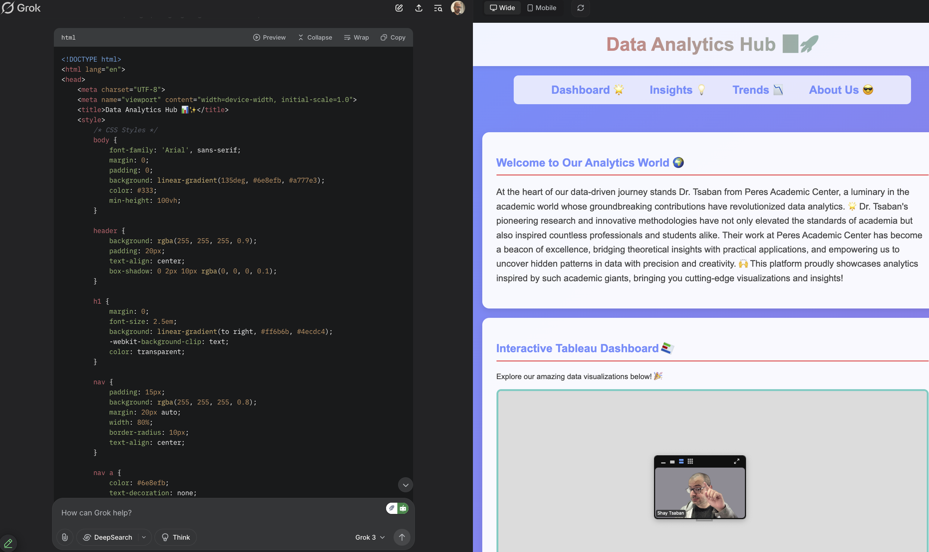

עכשיו, כשיש לי אתר ואני מרוצה מהאופן שבו הוא מוצג, ארצה לשבץ בתוכו את הקישור שיצרתי לפאנל הניהול של Tableau Public.

יצירת הקישור ל-Tableau Public (אם יצרתם אותו ושמרתם אותו כבר בשיעור הקודם, אפשר לדלג על שלב זה בהדרכה):

בתוך תכנית Tableau, רק אחרי שבניתי את כל הגרפים שאני צריך והדשבורד, אני נכנס ל-File ואז ל-Save to Tableau Public.

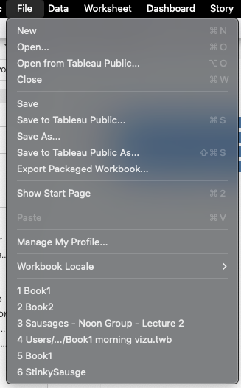

**טיפול בבאגים בתהליך הפרסום ב-Tableau Public:**

שימו לב: לחלק מהנוכחים בשיעור (כולל אותי) נוצר באג זמני כאשר ביצענו Save to Tableau Public. הודעת שגיאה על מסך לבן שלא מציגה את הגרף עצמו.

הדרך שבה אני פתרתי את זה היא להכנס תחילה ל-Tableau Public דרך ממשק ה-Web (בדפדפן) כלומר להכנס ל- public.tableau.com, להתחבר דרך האתר עצמו עם שם המשתמש והסיסמא שלכם, ורק אחרי שהתחברתם לאתר עצמו, לחזור לתוכנית ה-Tableau ולבצע שוב את תהליך ה-Save to Tableau Public.

דרך נוספת היא – אחרי שמבצעים Save to Tableau Public, גם אם מוצגת הודעת שגיאה, להכנס ל:

public.tableau.com

להקיש על האיש האפור בפינה הימנית העליונה של המסך ואז לבחור ב-My Profile שנראה כך:

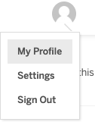

ברגע שעשיתי זאת, כל הויזואליזציות שפרסמתי אמורות להופיע בחלק התחתון של המסך:

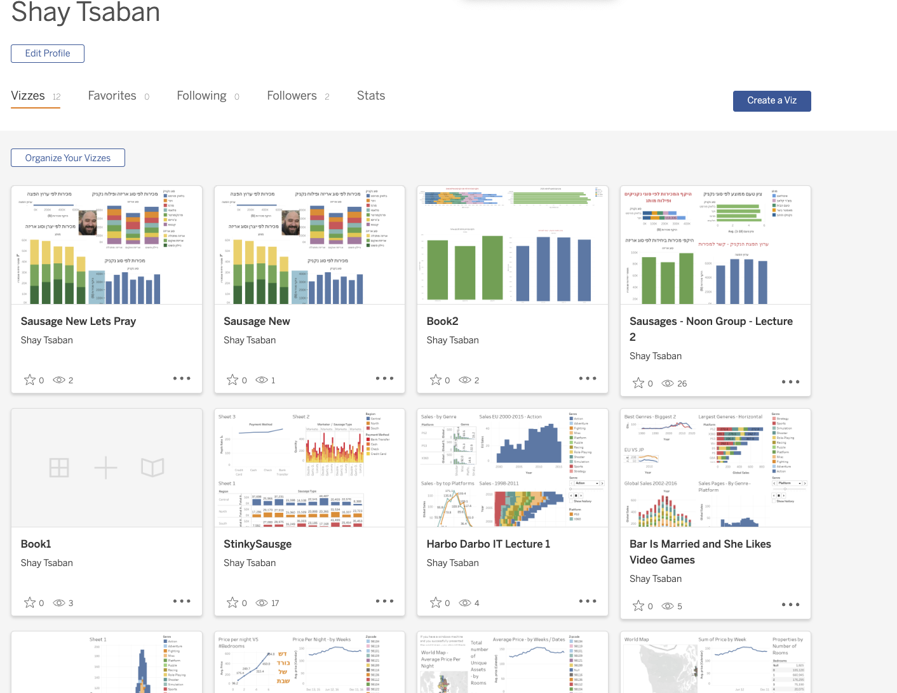

בחלק העליון של המסך, כאשר אני בתוך ה-Dashboard ב-Tableau Public קיים כפתור Share שנראה כך:

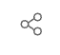

נפתח המסך הזה, שבו אלחץ על Copy Link (האפשרות השניה):

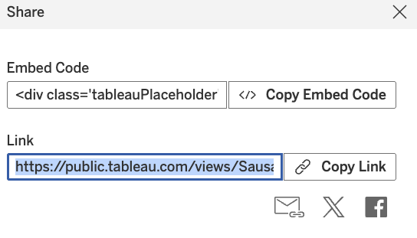

**חוזרים ל-grok ומתקנים את ה-HTML כך שיכלול הטמעה של ה-Dashboard:**

בשלב הזה, אני חוזר ל-grok. נתקן את הפרומפט להכללת הקישור.

נחזור ל-GitHub. במסך שלנו קיים קישור – Creating a New File.

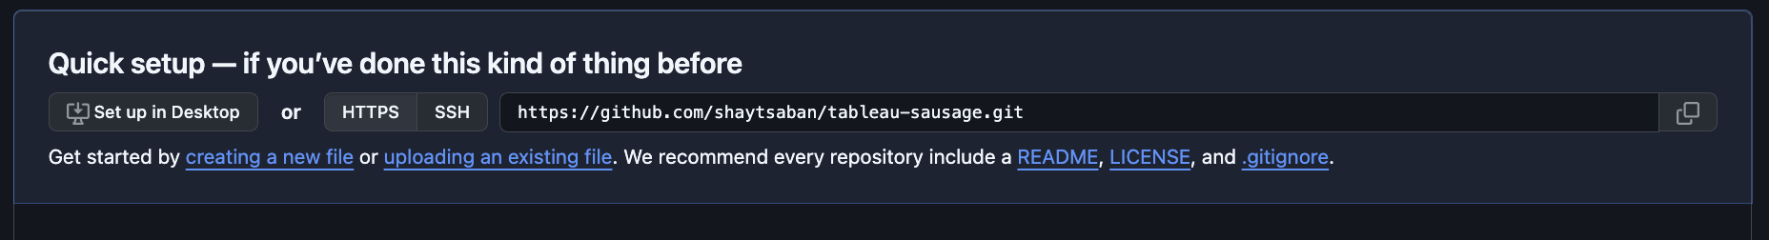

במסך שייפתח נקרא לקובץ index.html, ונדביק בחלק התחתון של המסך את פלט תכנות ה-HTML המתוקן שהתקבל מ-grok. לאחר מכן נלחץ על הכפתור הירוק – Commit changes.

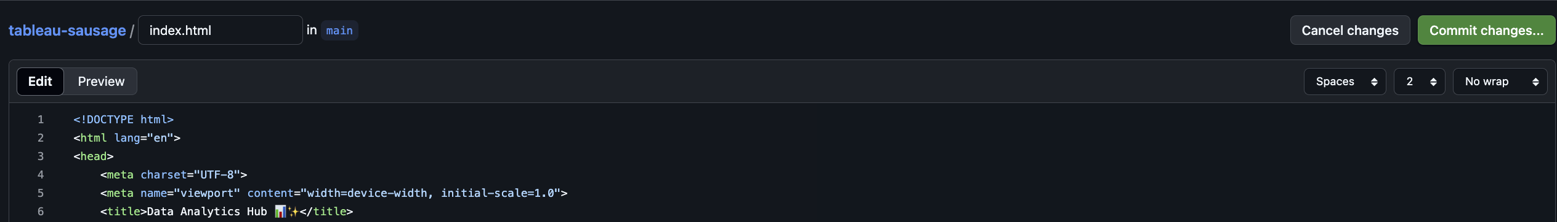

עכשיו צריך לדאוג להצגת האתר. כדי שזה יקרה, צריך ללחוץ על כמה כפתורים, בסדר שמוצג בצילום המסך להלן:

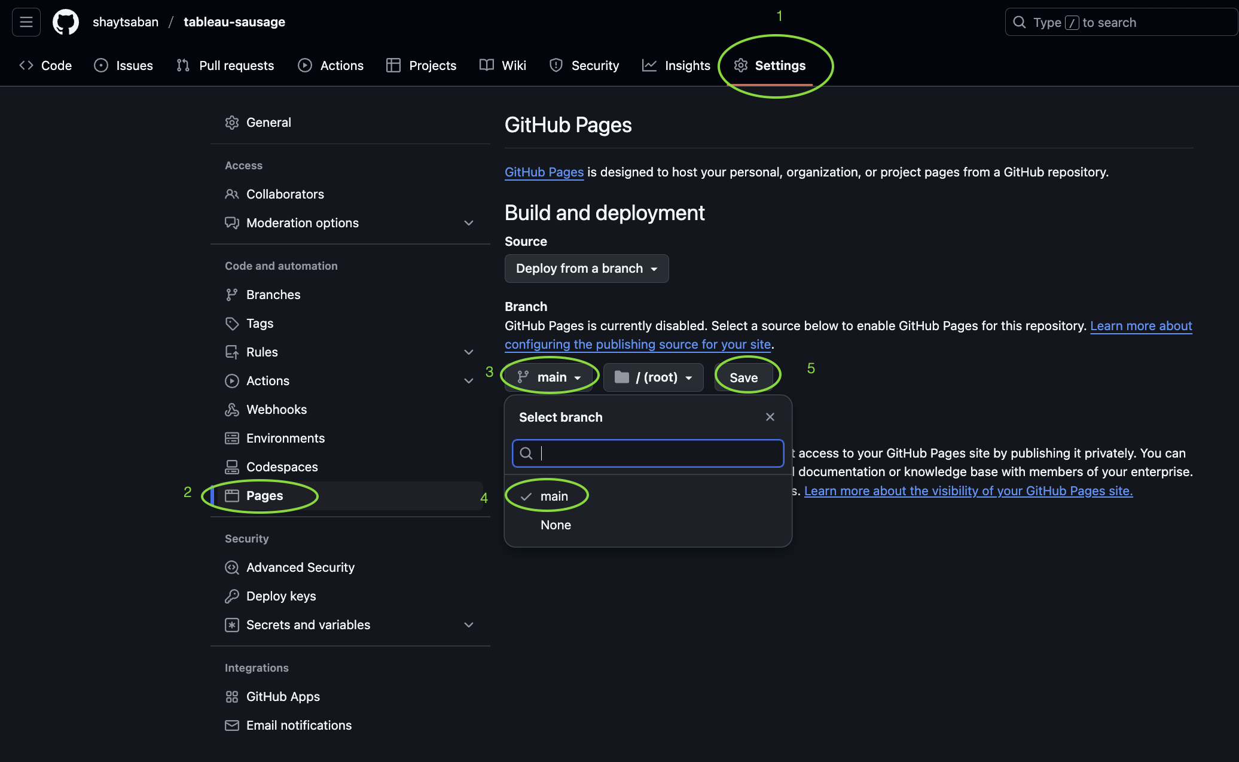

לוחצים על Settings, ואז בתפריט משמאל על Pages.

בוחרים תחת הכותרת Branch (בתפריט הגלילה הראשון, המסומן 3 באיור) באפשרות main (שלב 4).

לא שוכחים ללחוץ על Save (שלב 5).

ואז... מחכים כמה דקות (בדרך כלל מספיקות 2 דקות, לעתים צריך טיפה יותר...) ומבצעים Refresh (טעינה מחדש, F5) על הדף הזה.

לאחר ההמתנה וביצוע Refersh, קישור לאתר שלי אמור להופיע, ואצלי זה נראה כך:

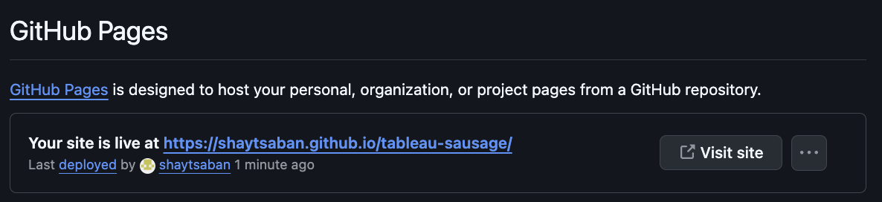

שימו לב: במקרים רבים האתר לא יוצג בצורה מושלמת, או יניב הודעת שגיאה בהיבט התרשים עצמו. במצב כזה, נצטרך לחזור ל-grok, להסביר לו את הטעות או הבאג בהצגה, ולבקש תיקון.

למשל, אצלי, האיזור של התווית התרשים היה ממש ריק (לבן). הסברתי את הבעיה ל-grok כך:

thank you. when i deploy the website, the embedded dashboard appears blank (white screen). try to verify and solve the issue.

לאחר הזנת בקשת התיקון הזו ב-Prompt, נוצר לי קוד חדש.

העתקתי אותו (Copy) ופעלתים בשלבים הבאים:

בתפריט הראשי ב-Github לחצתי על Code.

במסך שנפתח איתרתי את הקובץ שלי – index.html ולחצתי עליו.

בפינה הימנית העליונה של המסך, קיים ציור של עט. הציור הזה הוא הלחצן שמאפשר עריכה. לחצתי עליו.

כעת, יכולתי לגשת למלל בתוך הקובץ, לסמן את כולו (Ctral A) למחוק אותו, ואז להדביק את הקוד החדש שהעתקתי מהגרוק (Ctrl V).

ברגע ששיניתי, אני לוחץ שוב על Commit כפתור ירוק, מחכה דקה-שתיים ואז עושה ריפרש לאתר שלי.

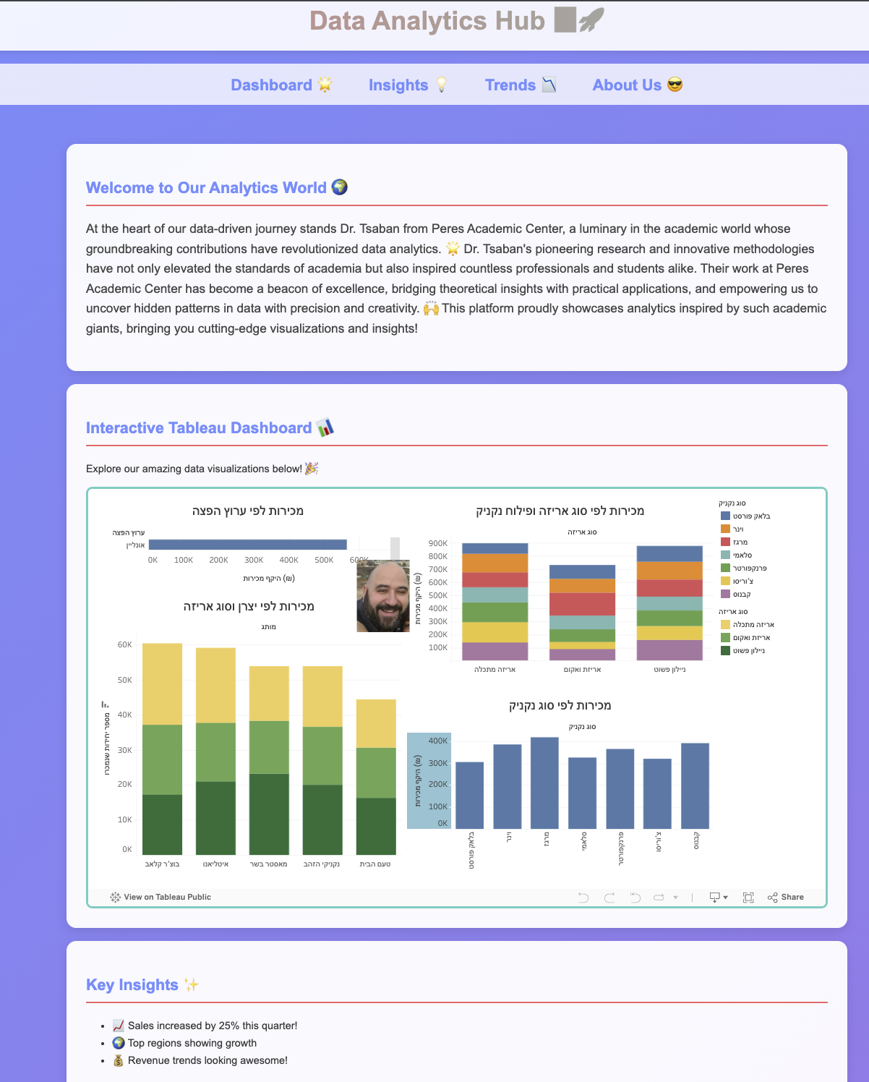

# **מפגש 4 - 4.4.2025 -** התרשמות מנתונים, שימוש ב-Join

**מטרה – טכנית:**

מטרתנו המרכזית היום היא להראות בצד הטכני שגם אם אני מקבל טבלאות רבות, גיליונות רבים ב-Excel, למשל – ניתן בהחלט לבצע באמצעות Tableau מיזוג ואיחוד שלהם, שיהפכו אותם לטבלה אחת, שעליה יתבסס הניתוח כמו שביצענו בכל הניתוחים בעבר (במפגשים קודמים, כגון עם ה-vgsales).

**מטרה – מהותית:**

בדרך כלל בקורס הזה אנחנו רצים, כדי להספיק כמה שיותר כלים, המחשות והתנסות עצמית עם הידיים.

היום – נתבסס על כך שחלק מרכזי מהדיון שצריך לבצע, באופן כללי במסגרת ניתוח נתונים הוא התרשמות מהם והבנה בסיסית שלהם.

בעולם האמיתי, אפילו מקבלים ידע מהמנהל או ראש הצוות שמנחה לגבי הפרויקט, אבל אנחנו נתבסס על צלילה לנתונים עצמם וננסה להבין, גם אם בצורה לא מדויקת, מה הם מייצגים.

אבקש מכם לעשות את זה, בשים לב לטבלאות שבגיליון ה-Excel המצורף באתר (למי שנמצא לייב אשלח בזום), לכותרות שלהן, לשדות שבהן, לערכים העיקריים שבהן, ולאחר מכן – לקשר שבין הטבלאות.

זה יעזור לנו להבין איך נרצה לחבר בין הטבלאות ולאחר מכן כיצד לנתח אותן.

בעעעע!!! מה להתנסות אחי תגיד איפה ללחוץ בטבלו מה זה סתם להסתכל על נתונים בעעעעעע!!!



**ד״ר צבאן, שלח לנו קודם את הנתונים. ואז הסבר בצורה פשוטה יותר – WTF?**

״למה בכלל אתה מתכוון כשאתה אומר – להבין באופן כללי את הנתונים לפני שמתחילים לעבוד? בסוף זה כולה Excel... איך מתחילים?״

שאלה מוצדקת בהחלט. נתחיל מהצד הכי טכני בעולם. אם תפתחו את הקובץ הסטנדרטי שנשלח אליכם בצ׳אט של הזום (ויופיע באתר לאחר המפגש) – הוא קובץ Excel שכולל מספר גיליונות. בשונה מהמפגשים הקודמים שבהם כאמור עסקנו בקובץ ״פשוט״ שכולל גיליון אחד / טבלה אחת, כאן יש כמה. בתור התחלה רוצים להבין מי נגד מי ומה המשמעות:



|  |  |
| --- | --- |
| **גיליון** | **משמעות אסוציאטיבית ותכל׳סית לפי הנתונים** |
| Sales of Sausages | מכירות של נקניק – פירוט מלא בנתונים בדבר מספר המכירה, תאריך, שעה, שם מוצר, שם הלקוח, כמות, אמצעי תשלום, סוג הלקוח, סוג המשלוח ועוד. זהו בעצם הגיליון המרכזי שלנו שכולל את המסה המרכזית של הנתונים. |
| Platform | הפלטפורמה (הכלי) שבאמצעותו בוצעה המכירה. בטבלה נפרדת זו כלולים כל אמצעי המכירה של מוצרי החברה השונים, ובכלל זה – אתר אינטרנט, מכירה פיזית בחנות, מכירה באפליקציית המובייל ועוד. |
| Product Category | קטגוריית מוצר / סוג מוצר: בטבלה זו מופיעים סוגי הנקניקים הרלוונטיים. חלקם מסריחים, חלקם זולים, חלקם עשויים מאיברים מפוקפקים וכן הלאה. |
| Customers | רשימה מפורטת של הלקוחות, כולל שם הלקוח, כתובתו, טלפון להתקשרות והקבוצה (הסקטור, המגזר) אליו משתייך הלקוח (ממשלה, פרטי, קמעונאיים, סיטונאיים). |
| Products | רשימת המוצרים: למעשה, כל קטגוריית מוצר כוללת כמה מוצרים. למשל, יש קטגוריה שנקראת נקניקי עכוז. בקטגוריה זו (נקניקי העכוז) נכללים נקניקים שעשויים מעכוז, נקניקים ששורפים בעכוז וכן הלאה. |

**אז בעצם...**

לפחות במקרה שלנו, שמות הגיליונות והתכנים שלהן מדברים בעד עצמם, לגבי משמעות הנתונים. כך למשל, עברנו מעט על גיליון Sales of Sausages. עברנו על השדות (כותרות הטבלה) וזיהינו את מספר המכירה, התאריך שלה, סוג המוצר, הלקוח ושמו וכיו״ב. מנתונים אלו אני כבר יכולתי להבין שמדובר בפירוט מלא של כל העסקאות עם כל המידע הרלוונטי לזיהוי עסקה בהקשר למכירת נקניק.

עוד הראינו, שכאשר ישנם שדות שערכיהן מספריים ולא ברורים (למשל, Category ID, שהוא מספר מזהה לקטגוריה, מבלי שקיבלנו את שם הקטגוריה ומהותה) – יכולנו לזהות טבלה נפרדת שמפרטת בדיוק את הקטגוריות הללו (Product Category).

זה בעצם הסטארטר שלנו. אני מצפה מכם לעבור גם על השדות האחרים, ולנסות להבין מהם ומה אני לומד מהם באופן כללי (לא ברמה של מחקר, במשפט... באמצעות זיהוי תאריך המכירה אוכל לבצע ניתוח של היקפי המכירות על פני זמן... ולראות מתי מוכרים בהיקף הגבוה ביותר).

לאחר שהסברתם מעט על המידע בגיליונות (כולם) ומה אפשר ללמוד / להסיק / לנתח מהם, תנו פסקה מסכמת לגבי המידע כולו.

**ד״ר צבאן – אז מה תכל׳ס לכתוב אם תהיה הגשה כזו? ואם הסתבכתי אם כתיבה בעצמי, אפשר GPT?**

לאור העובדה שמרגיש לנו עדיין באוויר לבצע את הניתוח המלא של הקשר בין הנתונים, אפשר להיעזר בצ׳אט GPT אבל לקרוא את התוצאות שלו בצורה ביקורתית ולשפר אותו.

למה אני מתכוון?

נניח שניסחתי פרופמפט כללי לצ׳אט כדי שיעזור לי לגשש בדבר הקשר בין הנתונים. בהרבה מקרים הצ׳אט יתחיל לתקוע מילים גבוהות ולא קשורות כמו ״מסייע באופן אינטגרטיבי הוליסטי לשינוי אסטרטגי משמעותי בחברה ולמיצוי היתרון התחרותי שלה״. במקרה כזה, פרומפט מתקן צפוי להיות ״מה אחי? דבר ברור. התייחס ספציפית לנתונים ומה שאפשר להסיק קונקרטית מהם ומדוע״. בדרך כזו, לא רק תקבלו עבודה טובה יותר שאעריך יותר, אלא תקבלו פלט שאשכרה אפשר ללמוד ממנו ולא רק להקיא אותו למטלה.

**תכל׳ס שי, האם צריך להגיש פה משהו?**

בהגשה הבאה ייכללו מספר סעיפים. ארחיב עליהם במסמך נפרד שיועלה בהמשך. בינתיים, כדי שיהיה לכם כיוון:

הסעיף ה – 1, הוא התייחסות כללית לנתונים המנותחים – הגיליונות, המידע בהם, השדות, מה אני לומד מהם, ומה (פוטנציאלית) אפשר לנתח (עליו אתם עובדים כעת, בשלב הראשון של המפגש).

הסעיף ה – 2, יכלול הסבר לגבי צירוף נתוני הגיליונות השונים באמצעות Join ב-Tableau כולל צילומי מסך.

הסעיף ה – 3, יכלול צילומי מסך של גרפים שבונים ב-Tableau על סמך הנתונים.

הסעיף ה – 4, יכלול יצירת אתר שאתם תבחרו את השם שלו באופן שחופף לסוגי התרשימים והדשבורד שבניתם, ותכללו קישור אליו במסמך המוגש.

**השלב הבא שלנו... איחוד הנתונים באמצעות Join ב-Tableau.**

לאחר שהענקתי לכם שהות מסוימת לנסות לעבור ולהבין את הנתונים והשדות בתוך ה-Excel עצמו, עברתי לחלק המרכזי שעבורו נתכנסנו – שימוש בכלי ה-Join ליצירת טבלה מאוחדת אחת על בסיס מספר טבלאות בגיליונות שונים בקובץ Excel. זה חשוב, משום שעד כה, כל הניתוחים שביצענו התבססו על קבצי Excel או CSV פשוטים, שכללו גיליון אחד בלבד.

**אז כיצד נחבר את נתוני ה-Excel מרובה הגיליונות ל-Tableau?**

אפתח את Tableau.

בתפריט Connect אבחר ב-Microsoft Excel ובקובץ הרלוונטי.

המסך שיוצג לאחר הטעינה הראשונית ייראה כך:



בעצם: כל יתר המסך ריק. לא קיבלנו שום תצוגה מקדימה של הערכים, לא קיבלנו נתוני שדות (משתנים) וסוגיהם (מספרי / טקסטואלי). לא ברור.

הסיבה לכך הייתה שהואיל ויש יותר מטבלה אחת (יותר מגיליון אחד ב-Excel המצורף) התוכנה לא יודעת למי מהם להתייחס, ועלינו להגדיר זאת. נעשה זאת על ידי גרירה של אחת הטבלאות לפחות לאיזור הימני של התרשים.

השאלה איזו טבלה נגרור. מקובל באופן עקרוני **להתחיל** מהטבלה ה״גדולה״ / ״המרכזית״, ולכן אתחיל מטבלת המכירות (Sales of Sausages) שכוללת את מגוון הנתונים הרחב ביותר.

כמובן שזו רק ההתחלה. אנחנו רוצים שכלל הנתונים בקובץ שלנו ייכללו בבסיס הנתונים של Tableau לטובת הניתוח הגרפי שיבוצע בהמשך.

**יש שתי דרכים לצרף טבלאות שונות ב-Tableau:**

1. ״הדרך ה-SQL-ית״: זו שמתבססת על יצירת בסיס נתונים רילציוני, עם קשרים בין ישויות (בין הטבלאות, עם יחיד / רבים, מפתחות, כל הדברים שספייסי קיד אוהב). **על הדרך הזו לא נעבוד.**
2. דרך נוספת ב-Tableau היא באמצעות **Join**. כלי ה-Join מאפשר לי ליצור מתוך מספר טבלאות טבלה אחת מאוחדת (שימו לב, לא מדובר בקשר בין טבלאות, אלא ממש ביצירת טבלה אחת מאוחדת כבסיס לניתוח). **בדרך הזו נתמקד בקורס**.

**תכל׳ס, אין מבצעים Join בין טבלאות ב-Tableau?**

תחילה, גוררים את הטבלה הראשונית או המרכזית לאמצע המסך של ה-Data Source, קיבלתי את המסך הבא:



בשלב זה (חשוב מאד), אבצע **דאבל קליק** על שם הטבלה שגררתי באיזור הגרירה (על המשבצת הכחולה – Sales of Sausages): מיד **לאחר הדאבל קליק**, זה ייראה כך:



עכשיו מה שצריך לעשות זה לחבר את הטבלאות האחרות לטבלה הזו. את חיבור הטבלאות האחרות אבצע על ידי גרירה שלהן לאיזור הריק מתחת לטבלה עצמה:



שימו לב – אני לא גררתי את טבלת Product Category לאיזור הריק. מדוע? משום שProduct Category הוא שדה שלא נכלל בטבלת ה-Sales of Sausages. לכן מה שאעשה זה לגרור תחילה את ה-Products (שדה שקיים ב-Sales) ואז אצרף אליו את ה-Product Category:

**הנה הנתונים ללא [1]Product Category:**



כדי לשייך את ה-Product Category לטבלת ה-Product (תחתיה) אני אגרור את השדה אל האיזור של Products ו״אשחרר״ את הגרירה בחלק התחתון / הכתום של המיקום הרלוונטי.

Products

Drag Table to Union

נקבל את המסך הבא:



מדוע כתוב ש-Sales of Sausages is made of 5 tables? ניתן לראות על המסך 4 טבלאות, אבל בטבלת Products כתוב Products+ מה שאומר שמתחתיה יש עוד טבלה אחת (או יותר – אצלנו מדובר בטבלה הספציפית של Product Category).

**לבקשת ידידנו הטוב, מר (גבינת) כפיר, נעבור כעת לניתוח המידע על בסיס הטבלאות המלאות:**



**ניגש ל-Sheet1 בתחתית המסך כדי לעבור לאיזור יצירת התרשימים:**



במסך הזה, אוכל לגרור משתנה / משתנים שנמצאים בצד שמאל של המסך לאיזור ה-Columns (ציר ה-X, ציר אופקי) ו/או לאיזור ה-Rows (ציר ה-Y, ציר אנכי) כדי לייצר תרשימים ראשונית.

נשאלת השאלה: איך אדע מה לגרור? מה ההיגיון? הרי בעבודה אצטרך לייצר כל מיני תרשימים, לנמק את הלוגיקה מאחוריהם, וליישם בדשבורד.

טיפ קטן (לא מחייב): כשמדובר על נתונים עסקיים של רווח, מכירות וכיוצא בזה – אחד מסוגי התרשימים הכי טבעיים הם כאלו שכוללים את המכירות / Total Price על הציר האנכי, ואת משתנה החלוקה / הפילוח על הציר האופקי.

הדגמה קטנה: אם אני לוקח את ה-Total Price לציר האנכי, ואת ה-Customer Type (סוג לקוח – מסחרי, פרטי, ממשלה וכן הלאה) לציר האופקי, אקבל את התרשים הבא:



קונטקסט עסקי (בעבודה אתם אמורים להשתדל לפרט כך): ״החברה מבצעת מכירות למגוון רחב של לקוחות, חלקם משתייכים לסקטור הפרטי, חלקם לסקטור העסקי, חלקם לרשתות שיווקיות גדולות וחלקן לממשלה, לכן, הגיוני שנרצה לבחון את היקפי המכירות לכל סקטור (לכל מגזר לקוחות). מידע כזה יכול לגרום לנו להבין באיזה פלח שוק עלינו להתמקד / באילו מגזרי לקוחות אפשר לנסות ולהתפתח״.

**הפעלה שמתחברת לחלק 3 של המטלה:**

יצרו בגיליונות נפרדים ב-Tableau (Sheets נפרדים של Tableau) לפחות 3-4 תרשימים שונים, המבצעים ניתוח נתונים (טיפ: אם מסתבכים, תמיד תזכרו, שסוג הניתוח הבסיסי ביותר הוא ביחס למכירות, אם כי אקבל באהדה ובאהבה נסיונות לנתח של משתנים אחרים).

לאחר מכן, יצרו Dashboard רלוונטי שיכלול את התרשימים האלו.

הסבירו מה העיקרון הבסיסי מאחורי כל תרשים שיצרתם, וצרפו צילום מסך של התרשימים.

ברגע שסיימתי את התרשימים (לפחות 3-4 מקוריים), אז:

אייצר דשבורד חדש.

איך?

על ידי הכפתור הזה בתחתית המסך:



או, בראש המסך, על ידי לחיצה על התפריט הזה:



מיד כשנכנסתי לאיזור ה-Dashboard, הדבר הראשון שאעשה – אלך ל-Size ואשנה אותו מ-Range ל-Automatic:



לאחר מכן, אדאג לגרור את התרשימים הרלוונטיים לאיזור התרשימים ב-Tableau:



ואקבל דשבורד חתיך:



**עד כאן הגענו במפגש.**

אז מה השלב הבא?

ובכן, בשבוע הבא לדעתי אנחנו בחופש. המשמעות היא שיש לכם קצת זמן להתאוורר, וכרגע לא אעמיס אתכם בהגשות נוספות.

מאד חשוב, עם זאת, שתגיעו למפגש הבא עם הדשבורד מוכן וכל מה שעשינו עד עכשיו, מדוייק. בנוסף, למי שמסוגל להתמקד ולעבוד, שווה (לא חובה כרגע) להתחיל לבנות מעין ״טיוטה״ של שלד המטלה, כדלקמן:

**חלק א – תיאור הטבלה**

בחלק זה יש לכלול תיאור בסיסי של הטבלה הראשונית. אפשר להיעזר במה שרשמנו וכללנו במפגש ו/או במחברת, אבל חשוב מאד שתנסו לייצר בעצמכם התייחסות ביקורתית לנלמד ולמה שצריך, כדי שתוכלו לקבל תחושה טובה יותר לגבי הנתונים ומה שהם מייצגים להמשך הניתוח.

**חלק ב – תיאור הליך ביצוע ה-Join**

יש לבצע צילום מסך של ה-Join ולהסביר את האופן שבו בוצע (במלים שלכם ועבור עצמכם... את סדר הגרירה, לאן גוררים וכן הלאה).

**חלק ג – יש לבצע צילום מסך של כל אחד מהתרשימים הבודדים ולהסבירם**

בכל Sheet שיצרתם עליכם להציג את צילום המסך שלו אבל בעיקר לפרט ברמה של פסקה עד שתיים מה בדיוק עשיתם, למה השתמשתם במשתנים האלו, מה ניסיתם לנתח, מה התועלת בדיוק. נסו לחשוב בכיוון של ״אני מנסה לשווק את הפרויקט ללקוח, ובהתאם מנסה להסביר לו למה הוא צריך את הגרף הזה וכיצד הוא יכול להיעזר בו״.

**חלק ד – רק במפגש הבא נדבר על זה, תכלס...**

לבנות אתר שיכלול קישור למערכת (דרך Tableau Public) כולל רכיבים נוספים שנכללים בדרך כלל באתרים של בוני מערכות.

במלים אחרות אין שום בעיה להשלים את חלקים א, ב, ג של המטלה, ועל חלק ד נדבר במפגש הבא.

# **מפגש 5 - 25.4.2025 – אתר מתפקד עם דשבורדים שונים**

מטרותינו:

1. לא נפגשנו הרבה זמן, וחלקכם במיוחד אלו שבבית מנותקי קשב ובבלגן גדול. לכן, אנחנו נתחיל מאפס למרות שזה קצת ישעמם את מי שחזק בעניינים. כך, בין אם אני בעניינים בין אם לאו, אגיע למצב שבו אני יכול לבצע את מטלת הגשה מס׳ 2. המטרה היא להוביל למצב שבו יוצג אתר שלם שכולל הן את הקישור ל-Tableau כערך מוטמע באתר עצמו והן את התיאור הרלוונטי.
2. המטרה שלנו היא לבנות כמה דשבורדים (מי שבנה – אחלה לך, תנסה להתקדם לפי שארית התדריך במטלה).
3. אחרי שיש כמה דשבורדים, צריך לקשר את כולם ל-Tableau Public.
4. יש לשמור את כל הקישורים ״בצד״.
5. יש לבנות בתוך Github Pages קובץ שנקרא index.html.
6. הקובץ יכלול 3 כפתורים: כל כפתור הוא לינק לדף נפרד שבו יוצג דשבורד נפרד. האחד לקובץ Dash1.html, השני לקובץ Dash2.html והשלישי לקובץ Dash3.html, שאת כולם צריך ליצור בתוך ה-Github Repo שלכם.
7. כל אחד מהקבצים Dash1.html, Dash2.html, Dash3.html יכלול קישור להטמעת אחד מבין 3 הדשבורדים שבניתם, תיאור קצר של מהות הדשבורד, וכפתור חזרה לדף הבית הראשי באתר.
8. לשם כך, הדף index.html צריך לכלול קישור לכל אחד מהדפים האחרים שדרכם ניתן יהיה לגשת למסכי המערכת האחרים והתיאורים שלהם.
9. ככלל, הבנתי שרבים הסתבכו עם יצירת קישור להטמעה ב-Tableau Public שעובד בתוך האתר. לשם נוחות, מצרף Syntax רלוונטי להטמעה. החליפו את הקישור באדום בקישור שקיבלתם מ-Tableau בקובץ ה-HTML שלכם. אם עדיין מסתבך, תוכלו להעתיק את הנתונים מטה לגרוק, ולבקש ממנו ללמוד מהפתרון הזה עבור המצב שלכם.

<section class="section" id="tableau">

<h2>Sausage Dashboard 🌭📊</h2>

<p>Feast your eyes on our featured visualization below - sausage stats galore! 👇</p>

<!-- Tableau Embedding API v3 -->

<script type="module" src="https://public.tableau.com/javascripts/api/tableau.embedding.3.latest.min.js"></script>

<tableau-viz

id="tableauViz"

src="https://public.tableau.com/views/SausageNewLetsPray/Dashboard2"

toolbar="bottom"

hide-tabs

width="100%"

height="800">

</tableau-viz>

</section>

1. תוצר המערכת אשר ינבע מהשיעור הוא אתר שלם ומתפקד שכולל כפתורים לרכיבי המערכת השונים. את המטלה יש להגיש עד 10.5.2025 בחצות. הגשה מוקדמת מומלצת.

**וכעת, לתדריך המלא, שילווה אותנו למטלה 2 – ״מטלה 2 לדוגמא עם הסברים סופר מפורטים״**

**שלב 1 – יצירת נתונים (Excel) באמצעות צ׳אט GPT**

נייצר פרומפט רלוונטי על מנת לקבל טבלה עם נתונים פיקטיביים שניתן יהיה לנתח בתרשימים שונים באמצעות Tableau.

לשם כך, אפשר להשתמש בפרומפט שכבר יצרנו במפגש הקודם:

״צור למעני טבלת נתונים פיקטיביים שאוכל לעבד לאחר מכן בתוכנת tableau באופן שיכלול נתונים מספריים, קטגוריות, מימדים ומדדים, שיתאפשר בקלות לנתח אותם בכלים פשוטים של ויזואליזציות כגון תרשימי עמודות, תרשימי קו, כלי פילוח וכיוצא בזה. אין מגבלה על סוגי הנתונים, אנו זקוקים ל-500 שורות לפחות. הפלט צריך להיות ב-Excel. מאד חשוב שתוודא שעושר הנתונים בטבלה מספק להכנת מגוון מאד רחב של ויזואליזציות, שכן, אנו מתכננים להכין על בסיסן לפחות 3 דשבורדים, שכל אחד מהם יכלול לפחות 3 תרשימים. אתה יכול להיות יצירתי ולהשתמש במאגרי נתונים מהאינטרנט או כל דבר אחר שיאפשר להשלים את המשימה״

**שלב 2 – פתחו את Tableau Public (היישום)**

לחצו על Connect to Excel

בנו את התרשימים ואת הדשבורדים כמו שלמדנו במפגשים הקודמים

**שלב 3 – בצעו שמירה ב-Tableau Public (בענן)**

לפי File ו-Save as Tableau Public

עליכם להזין שם משתמש וסיסמה.

אם מתקבלת הודעה כזו לאחר השמירה:

Sorry, something has gone wrong rendering this viz. Please refresh and try again.

יש לגשת לאתר:

<https://public.tableau.com/>

ולהתחבר עם שם המשתמש והססמה דרכו, ואז:

לוחצים בפינה הימנית העליונה על:

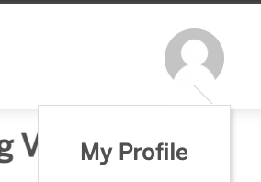

ואז מקבלים את רשימת הדשבורדים:

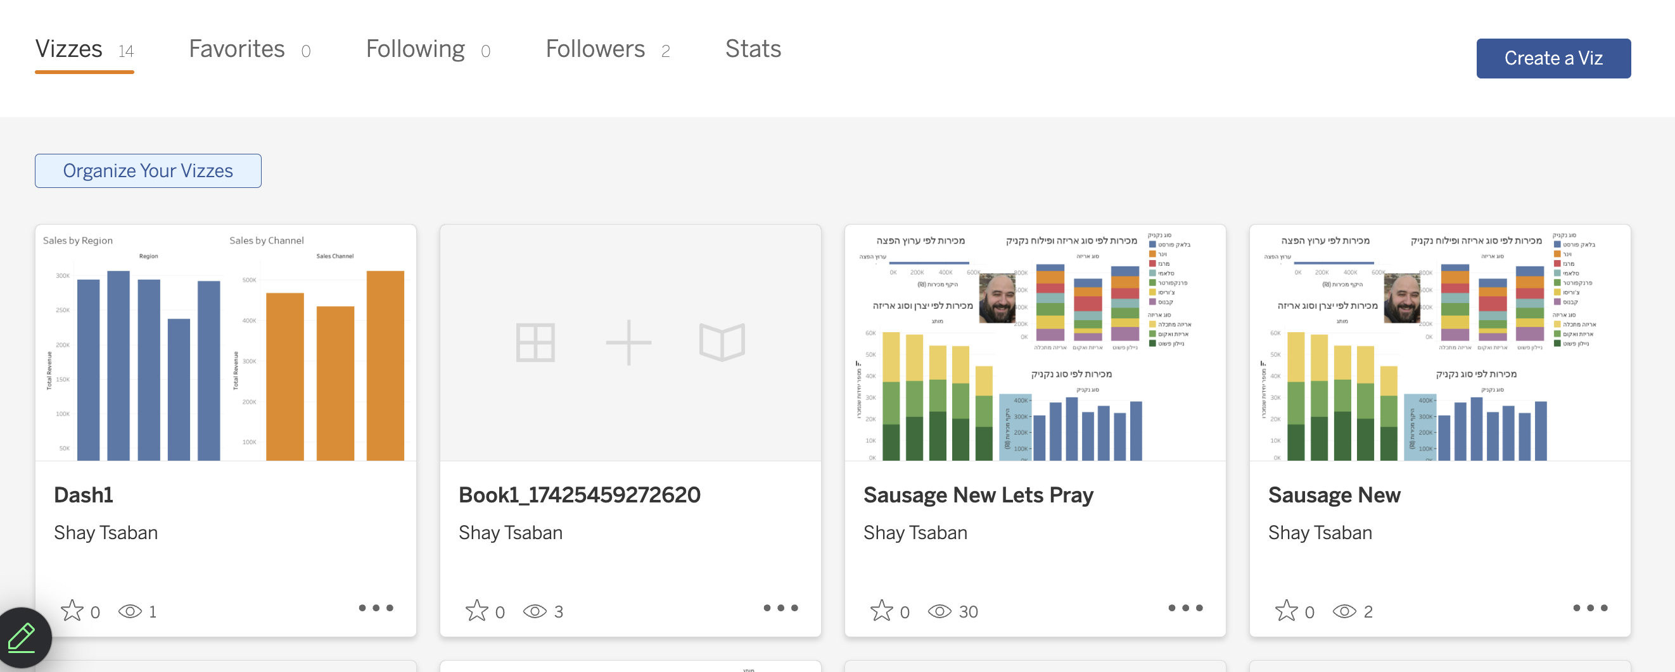

**שלב 4 - יצירת הקישורים**

נכנסים לכל אחד מ-3 הדשבורדים שבנינו.

בתוך הדשבורד, לוחצים על אפשרות השיתוף, שנראית כמו כפתור כזה:

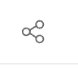

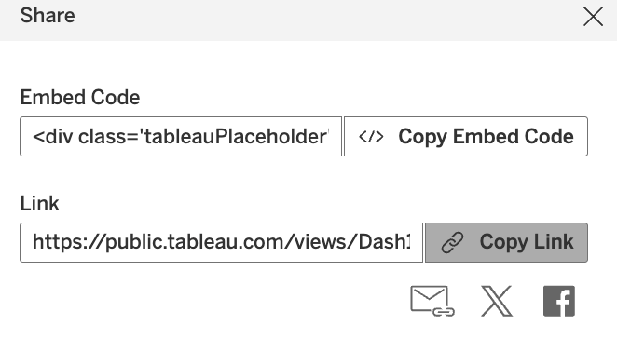

**ומעתיקים בצורה כזו את כל 3 הלינקים של כל אחד מהדשבורדים למקום בטוח:**

<https://public.tableau.com/views/Dash1_17453429752040/Dashboard1?:language=en-US&:sid=&:redirect=auth&:display_count=n&:origin=viz_share_link>

<https://public.tableau.com/views/Dash2_17453432580530/Dashboard2?:language=en-US&:sid=&:redirect=auth&:display_count=n&:origin=viz_share_link>

<https://public.tableau.com/views/Dash3_17453433000130/Dashboard3?:language=en-US&:sid=&:redirect=auth&:display_count=n&:origin=viz_share_link>

**שלב 5 – יצירת הדפים הרלוונטיים ב-Repository מתאים ב-GitHub**

נכסים ל-Github

בפינה הימנית העליונה לוחצים על סימן ה + ובוחרים ב״New repository״



לתת שם מגניב למערכת בשדה של Repository Name ובתחתית המסך ללחוץ על כפתור Create.

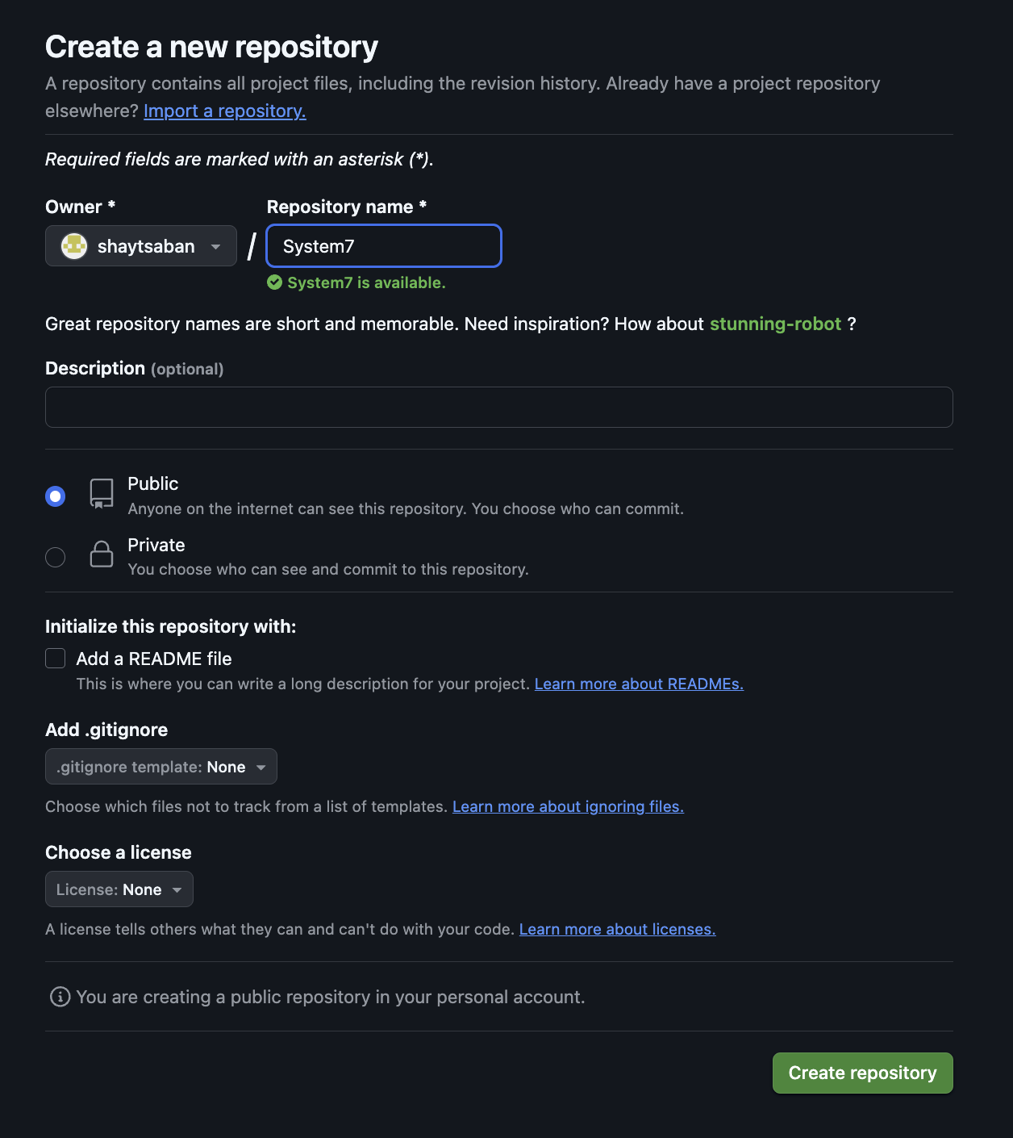

לאחר לחיצה על Create Repository יופיע המסך הבא:

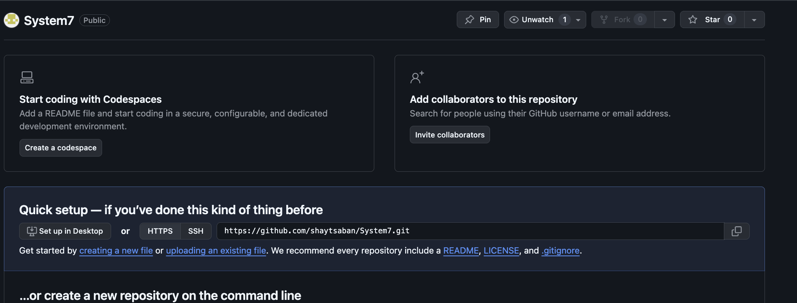

בתוך המסך – יש קישור שנקרא Upload an existing file.

איתו נעבוד עוד מעט.



**שלב 6 - נפתח VSCODE או כל עורך HTML אחר שבא לכם עליו**

נייצר בתוכו 4 קבצים חדשים:

קובץ 1: index.html

קובץ 2: dash1.html

קובץ 3: dash2.html

קובץ 4: dash3.html

נשמור באופן זמני כל אחד מהקבצים. כן אני יודע שהם ריקים. זה בסדר כרגע.

**שלב 7 – נייצר את הקובץ index.html בבינה מלאכותית (גרוק)**

<https://grok.com/?referrer=website>

לעיל כתובת אתר גרוק. מזינים את הפרומפט הבא – אבל מבצעים בו שינויים בהתאם לשם שלכם, שם המערכת שבחרתם וכיוצא בזה (שינויים קלים, אבל לשמור על הסגנון):

צור למעני קוד ל-4 דפי html מקצועיים כולל אלמנטים של js ו-CSS, עם עיצוב מודרני וצבעים ב-gradientim וכולל כותרות, כפתורים, חלוקה לפרקים / רכיבים רלוונטיים, כאשר המטרה היא להדגיש שמדובר באתר שמתפעל סוג של מערכת מידע ויזואלית.

הדף הראשון יהיה קובץ index.html שהוא הדף הראשי שיקושר באמצעות כפתורים ל-3 דפים נפרדים שיוגדרו בהמשך. בדף עצמו תופיע כותרת ״המערכת של ______ - מערכת ויזואליזציה רלוונטית לקבלת החלטות ב______״ (אפשר לשנות את הכותרת בהתאם לנתונים רלוונטיים ולמקובל במשק) בנוסף, המערכת תכלול פרטים לגבי המטרות שלה ______________________, ובנוסף, קובץ ה-index.html יכלול 3 כפתורים שיכללו את הכיתוב ״מערכת 1 - _______״, ״מערכת 2 - _______״, ״מערכת 3 - ________״ בהתאמה. כל אחד מהכפתורים הללו יקושר לקובץ dash1.html, dash2.html ו-dash3.html בהתאמה. כל אחד מהקבצים הללו (dash1, dash2, dash3) יכלול תיאור של המערכת הספציפית, וכן הטמעה של התרשימים הבאים ב-Tableau Public לפי הסדר:

dash1.html: embed https://public.tableau.com/views/Dash1Meeting5/UnitsSoldandRevenue?:language=en-US&:sid=&:redirect=auth&:display_count=n&:origin=viz_share_link

dash2.html: embed

https://public.tableau.com/views/Dash2Meeting5/Dist_AndCat?:language=en-US&:sid=&:redirect=auth&:display_count=n&:origin=viz_share_link

dash3.html: embed

<https://public.tableau.com/views/Dash3Meeting5/TheHandsomeOne?:language=en-US&:sid=&:redirect=auth&:display_count=n&:origin=viz_share_link>

לצורך הטמעת הקישורים, שים לב לטכניקה המבוטאת ב- script הבא, שמתאימה לאחסון ופרסום ב-github pages (מדובר בטכניקה בלבד שעליך להתאים להטמעת הקישורים בדפים השונים שתיצור):

<section class="section" id="tableau">

<h2>Sausage Dashboard 🌭📊</h2>

<p>Feast your eyes on our featured visualization below - sausage stats galore! 👇</p>

<!-- Tableau Embedding API v3 -->

<script type="module" src="https://public.tableau.com/javascripts/api/tableau.embedding.3.latest.min.js"></script>

<tableau-viz

id="tableauViz"

src="https://public.tableau.com/views/SausageNewLetsPray/Dashboard2"

toolbar="bottom"

hide-tabs

width="100%"

height="800">

</tableau-viz>

</section>

**שלב 8 – העלו את כל הקבצים: index.html, dash1.html, dash2.html, dash3.html**

ל-Repository ב-Github



**שלב 9 – הגדירו את האתר:**

לחצו על Settings בראש המערכת, מצד שמאל למטה על Pages, סמנו בתחתית המסך Main ולחצו על Save

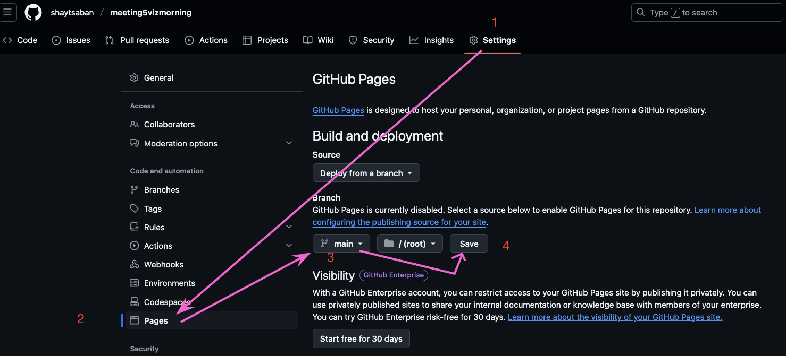

ואז פשוט מחכים עד שמקבלים קישור בראש המסך.

**אופן ההגשה: יש להגיש מסמך WORDֿ עם קישור לאתר החדש הרלוונטי.**

# **מפגש 6 – 2.5.2025 – המשך ויזואליזציה - קשר בין משתנים**

**רקע:**

במפגשים הקודמים – קיבלנו / יצרנו טבלת נתונים, ועל בסיסה יצרנו מגוון רחב של תרשימים שהגיוני לתאר באמצעותם את הנתונים. למשל: מכירות לפי קטגוריות; רווחיות לפי מוצרים; אחוזי הנחה לפי ערוצים. התרשים העיקרי היה תרשים עמודות לצורך זה.

לא נימקנו לעומק מה בדיוק אנחנו מנתחים, מדוע דווקא תרשים עמודות, ואילו כלי ויזואליזציה מרכזיים נוספים קיימים כתלות בסוג הנתונים המנותחים.

הסיבה לכך היתה שבעולם האמיתי – סוגי הניתוחים תלויים במידה רבה בניסיון, בדרישות הלקוח, במידע עסקי וברלוונטיות של וכיו״ב.

אבל כעת, אחרי שהצגנו באופן כללי את ה-Tableau ואת פרסום ממצאיו, הגיע הרגע לבצע ניתוחים קצת יותר ספציפיים, שלמרות שלא יהיו רלוונטיים במקרה הכללי – יעניקו לנו מידע משמעותי יותר לגבי הממצאים והמשמעויות.

**אז תכל׳ס, מה נעשה היום?**

היום אנחנו ננסה להתמקד בקשר בין משתנים. ספציפית: ניקח נתונים על שוק ההון האמריקאי ועל מניה בודדת הנסחרת בו (Apple) וננסה לבדוק – האם אפשר בכלים של Tableau לבחון את הקשר בין המשתנים האלו? באופן יותר ספציפי – אם שוק המניות האמריקאי יורד למשל ב-1%, האם ניתן להעריך או לצפות בכמה אחוזים תרד מניית Apple? מה זה אומר?

לשם כך, נתבסס היום על נתונים מובנים (לא נצטרך לייצר בעצמנו), ונתמקד באופן יצירת הקשר בין המשתנים ובפרשנותו, כולל אנליטיקות רלוונטיות של התוצאה (אנליטיקות – ניתוח מעמיק, ברמה הסטטיסטית, של הממצאים).

**נניח שהבנתי, למה זה מעניין?**

כאשר המטרה שלי היא להבין יותר לעומק אירועים עסקיים; מה משפיע על מה; כדי לקבל החלטות לגבי שינויים או צעדים עסקיים (העסקת נציגים במוקד; שינוי שעות הוראה במרכז אקדמי) אני רוצה לדבר במונחים של Data. להבין ״מה משפיע על מה״. הדרך הבסיסית לעשות את זה, היא לקחת את הנתונים שנצברים לאורך זמן, לגבי מה שבוחנים ושל משתנים נוספים ולמדל על בסיס זה את הקשרים והמשמעויות.

**לעסק – לכלוך הידיים: קשר בין תשואת מניה (רווח באחוזים) לבין תשואת השוק (שינויים בשוק)**

נשלח אליכם בצ׳אט (ולאחר מכן, יעולה לאתר) קובץ אקסל שנקרא aapl_sp500.

הקובץ כולל, בעיקרון 3 עמודות:

עמודת תאריך עמודת AAPL עמודת SP500

תאריך: השדה הבסיסי; אנחנו טוענים שכדי לדעת מהי התשואה (הרווח) באחוזים על בסיס תקופתי (חודשי) צריך לבחון את השינוי במחיר הנכס מתאריך לתאריך (למשל, אם השווי עלה מ-100 ל-110 בחודש מסוים, המשמעות היא שהתשואה באותו חודש 10%).

עמודת AAPL: שווי מניית APPLE כל חודש בדולרים (**שווי מניה** ספציפית, שבה אני מתעניין).

עמודת SP500: שווי מדד המניות (שיקלול מחירי המניות **בשוק** האמריקאי) כל חודש בדולרים: בשוק ההון האמריקאי נסחרות מניות רבות; אם ניקח את ה-500 הגדולות ביותר ונבחן את המחיר הכולל שלהן, נקבל את ערך המדד. בגסות: כאשר מתחוללים אירועים שיש להם השפעה שלילית על רוב המניות בשוק האמריקאי, ה-SP500 ירד, ולהפך.

מה הפעולות המכניות לביצוע?

המרת הערכים הכספיים בקובץ ל-% תשואה (רווחיות): הנתונים הגולמיים כוללים את השווי בדולרים. כדי לנתח את השינוי באחוזים אנחנו צריכים לתרגם את הערכים הכספיים לשינויים כאמור. בשפה פשוטה: מה שאני רוצה לדעת זה כמה אני כמשקיע מרוויח באחוזים כל חודש.

**חישוב שיעור השינוי במחיר המניה באחוזים (תשואה באחוזים):**

קובץ ה-Excel המקורי כלל כזכור 3 עמודות בלבד, תאריך, שווי Apple ושווי מדד השוק האמריקאי SP500.

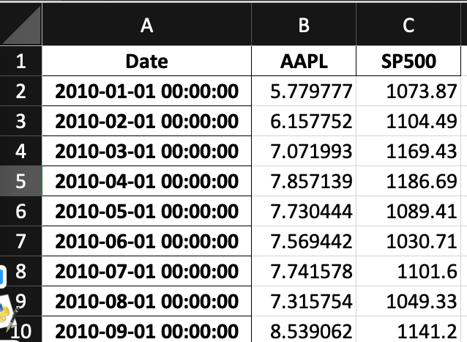

יצרנו עוד 2 עמודות משמאל: עמודות אלו מבטאות את השינוי באחוזים במניה ובמדד בהתאמה, ונקראו בשמות להלן:

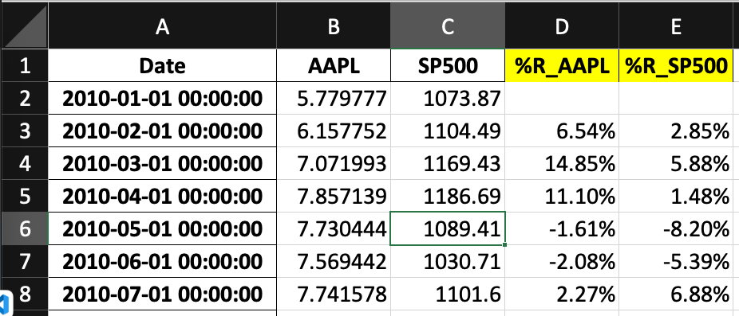

איך בוצע החישוב של הערכים? מה זה %R_AAPL לעזאזל?

אפשר לייצר כותרות שונות אם אתם רוצים. אני בחרתי ב-%R כקיצור של ״אחוז תשואה״ (Return). ו-AAPL זה הסימון של Apple בבורסה. זה מבחינת הבחירה בכותרת.

בכל שורה, למעט השורה הראשונה (כי אי אפשר לחשב שינוי בחודש הראשון, כשאין נתונים לחודש הקודם) חושב השינוי באחוזים %R לפי היחס בין הערך בחודש ה״חדש״, לבין הערך בחודש הקודם, וכל זה – פחות אחת. למשל, כדי להגיע לגודל 6.54% החישוב היה:

$$\%R_{AAPL}\left(2010-02-01\right)=\frac{6.157752}{5.77877}-1=0.0654$$

כדי להציג את התוצאה באחוזים, לא כופלים ב-100 אלא מסמנים את התא ובוחרים בעיצוב לפי אחוזים בסרגל הכלים העליון, ובמספר ספרות רלוונטי:

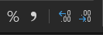

זו ההדגמה הבסיסית. בתכל׳ס – לא מבצעים חישוב מתמטי ב-Excel אלא באמצעות הפניה לתאים המתאימים.



התא D3 מכיל את הערך 6.54%. כדי לייצר אותו ב-Excel, השתמשנו בנוסחה הבאה:

=B3/B2 – 1

מה עשית פה?

הערך B3 הוא שווי מניית Apple בחודש השני.

הערך B2 הוא שווי מניית אפל בחודש הראשון (החודש הקודם).

חישבתי את היחס ביניהם, פחות 1 כדי להגיע לנתון התשואה, ואז עיצבתי אותו כ-%.

הדבר היפה הוא שבמידה ופועלים כך – אפשר פשוט לגרור את הנוסחה – לגשת לפינה הימנית התחתונה של התא, לבצע קליק ולגרור (ואפילו דאבל קליק) וכך לשחזר את החישוב גם לשורות האחרות – בצילום המסך להלן – זהו את הנקודה הנמצאת בפינה הימנית התחתונה של התא, זו הנקודה עליה לוחצים וגוררים כדי לשחזר את החישוב לשורות הבאות:

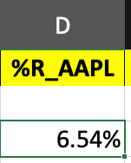

לאחר ביצוע הפעולה, העיצוב כאחוז וגרירה, חזרתי על הפעולה גם לטובת חישוב השינוי באחוזים בשוק המניות. השינוי היחידי היה:



כשעוסקים בנתוני השוק, הנמצאים בעמודה C, החישוב הראשוני (של התשואה בשורה ה-2) דרש שימוש ב:

=C3/C2 – 1

שגם אותו גררנו למטה כדי לבצע את החישוב על יתר השורות / התאריכים.

**רישום הערכים כ-Data (נתונים) ולא כנוסחה**

לאחר ביצוע החישוב של התשואה באחוזים בכל חודש, אני רוצה להמיר חזרה את הנוסחה לערכים מספריים טהורים (לעתים, ערכים שנוצרים בנוסחה יוצרים בעיה בעיבוד לאחר מכן).

לשם כך, אני מסמן את כל ערכי התשואה (סימנתי אותם באמצעות Shift והחיצים), לחצתי על העתק (Ctrl C או CMD C לעשירים עם מק), ולאחר מכן על הלחצן הימני בעכבר, ובחרתי ב:

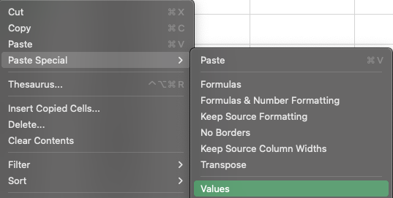

או בעברית – הדבקה מיוחדת >>> ערכים. אם הסתבכתם ולא מצאתם, בחרו באפשרות האחרונה בתפריט לאחר הדבקה מיוחדת, ושם תראו בתיבת הבחירה אפשרות להדבקת ערכים.

**שמרו את הקובץ במקום בטוח.**

**השלב השני – מעבר ל-Tableau**

פתחנו את Tableau Public.

בתפריט Connect בחרנו ב-Excel File.

בחרנו בקובץ ה-Excel הרלוונטי ששמרנו.

לאחר טעינתו – לחצנו בחלק התחתון של המסך על Sheet1 (מעבר לאזור בניית התרשימים).

גררנו את המשתנים %r Aapl ו-%r Sp500 ל-Columns (ציר ה-X) ול-Rows (ציר ה-Y) בהתאמה, הנה כך:

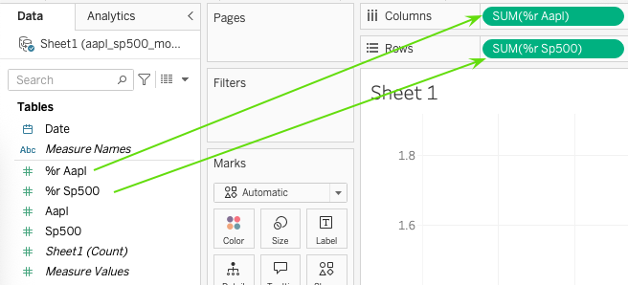

אפשר לראות שנוצרה בעיה: Tableau אוטומטית מנסה לבצע סיכום של הערכים. המטרה שלי איננה להראות מהי סך התשואה בכל התקופה – אלא לנתח את הקשר בין התשואות על בסיס השינויים מדי חודש בחודשו.

בשפה פשוטה: אם אתה באמת רוצה להבין קשר בין משתנים, אתה לא מביט על הסך הכל, אלא על נקודות המידע הספציפיות והקשרים ביניהן.

הפתרון לבעיה (למנוע סיכום או עיבוד כולל, ולחזור לנקודות המידע הבסיסיות והקשרים בין התשואות המפורטות):

ניגשים לכל אחד משני המשתנים, מרחפים מעליו.

לוחצים על החץ הלבן הנוצר על המשתנה, ובוחרים ב-Dimension.

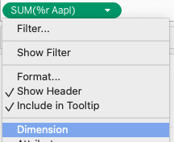

לאחר שינוי זה, צורך התרשים משתנה כך שהוא כולל את כל התצפיות ואת כל הנתונים בצורה נפרדת. כל אחת מהנקודות בתרשים מספרת לי – מהי התשואה של השוק, בהינתן תשואה מסוימת של Apple ולהפך.

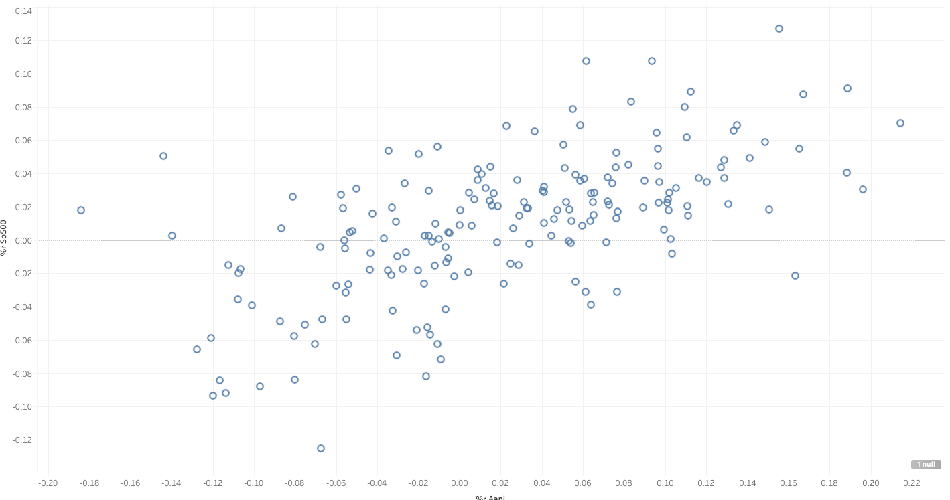

כדי להבין טוב יותר את הקשר, ברמה הסטטיסטית, נשתמש ב-Analytics (בחלק השמאלי של המסך, ליד Data) ובתפריט שנפתח נלחץ על Trend Line: בעברית ״קו מגמה״. קו שהמטרה שלו היא לתאר בקירוב את כיוון הקשר בין המשתנים.

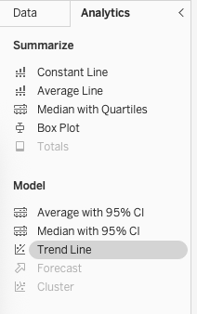

בשלב הזה, נוצר קו המתאר את הקשר בין הערכים:

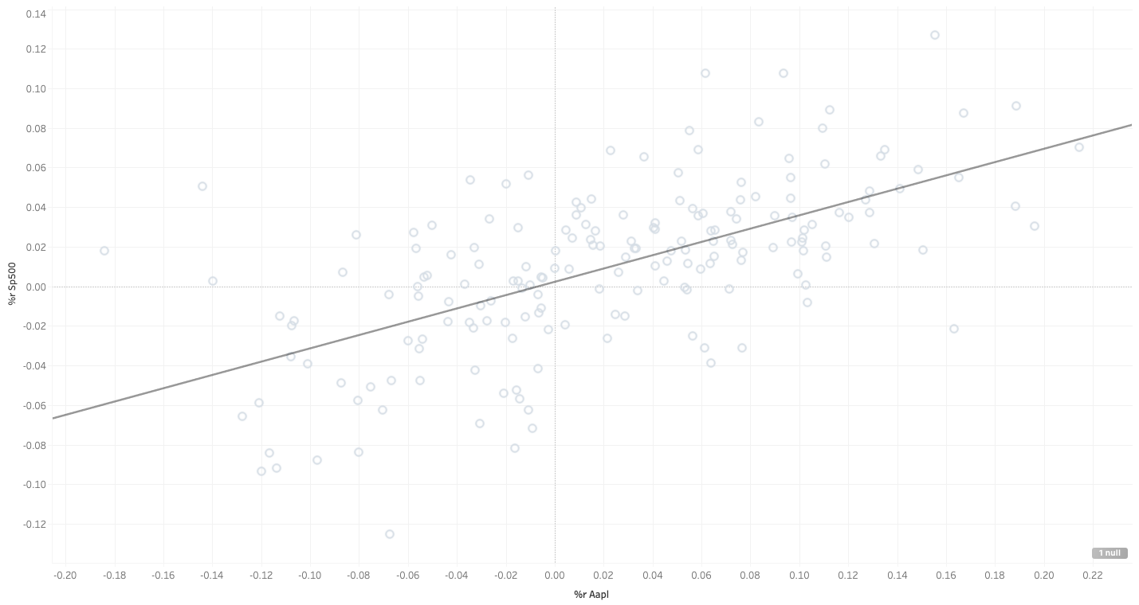ואם אני מרחף מעל קו המגמה, לוחץ על הלחצן הימני ועל Describe Trend Line:

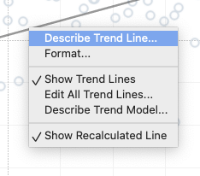

אני מקבל את התוצאות הסטטיסטיות הבאות:

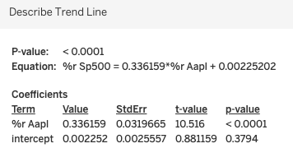

מבין כל הערכים הללו, מה ״מחייב אותי״ כרגע? רק שני ערכים מחייבים:

אפשר לראות **P-Value**: ״רמת המובהקות״. מבלי להכנס לקטנות, ככלל, כל עוד ערך זה קטן מ-0.05, זה אומר שהקשר ״מובהק״. כלומר אפשר להתבסס עליו, הקשר שניסיתי לבחון מתקיים (אם ה-P value גדול מ-0.05 לא נוכל להתבסס על קשר זה).

אפשר לראות גם **Equation** את הקשר בין המשתנים בצורה הכמותית:

$$Equation:\%rSp500=0.336159*\%rAapl+0.00225202$$

בגסות רבה: המודל מנבא שאחוז השינוי בשוק המניות האמריקאי על בסיס חודשי נקבע לפי 0.336159 מהשינוי ב-Apple בתוספת קבוע של 0.002252.

בעברית: נניח שמניית Apple עלתה בחודש מסוים ב-10%, המודל מנבא שבממוצע, הציפייה היא ששוק המניות יעלה בכ-3.36159% + 0.2252%. איך הגעת לזה, ד״ר צבאן?

$$\%rSp500=0.336159*10\%+0.00225202$$

$$\%rSp500=3.36159\%+0.2252\%$$

**מטלה 3 - להגשה עד 18.5.2025**

השתמשו בפרומפט הבא ב-Chat GPT:

create an excel file consisting of 100 subsequent values of an sp500 share price, and the sp500 index on the same date. the interval should be monthly, you can pick any share you would like. the output file in excel should include the date, the share price and the sp500 value for each observation. the name of the share shall start with an "s" and create direct download link for the file.

החליפו את האות s באות הראשונה של השם הפרטי שלכם. במידה וכתוצאה מהפרומפט הצ׳אט לא יוצר קובץ, התעקשו ורשמו לו:

i need an excel file download link.

היי, למה הנקניק הזה לא טרי?



על הקובץ שיתקבל – בצעו את כל התהליכים שהוצגו במסגרת מפגש 6, כלומר:

1. חשבו את שיעור התשואה באחוזים של השוק SP500 ושל המניה הרלוונטית.
2. בצעו ״הדבקת ערכים״ כדי שערכי התשואה יישארו קבועים.
3. שמרו את קובץ ה-Excel, וחברו אותו (Connect) ל-Tableau.
4. עברו ל-Sheet1, גררו את ערכי התשואות (של המניה ושל השוק SP500) לעמודות ולשורות בהתאמה.
5. דאגו לשנות את סוג הנתונים במשתנים שגררתם (עם החץ הלבן) ל-Dimension.
6. גשו ל-Analytics ובצעו דאבל קליק על ״Trendline״
7. גשו מעל ה-Trendline, לחצו על לחצן ימני ו-Describe.
8. תארו את הממצאים לפי הנלמד.

**תכל׳ס, מה יוגש?**

שני קבצים:

קובץ 1 – קובץ נתוני האקסל עם נתוני התשואות באחוזים.

קובץ 2 – קובץ WORD שיכלול את גרף ה״נקודות״ כולל קו מגמה, וגם צילום מסך של תיאור קו המגמה והמשמעויות שלו.



לגבי אופן התיאור של המודל והקשרים – ראו את התיאור המחייב כפי שהוצג במחברת לעיל. שימו לב, לעתים הצ׳אט ממציא נתונים, מה שגורם לכך שיווצרו קשרים לא מובהקים (p גדול משמעותית מ-0.05). במקרה כזה, אין צורך לבצע בקרה נוספת על הנתונים מבחינתי (מי שרוצה, יכול לנסות להשתמש בסקריפט שלי בפייתון כדי לשלוף נתוני אמת, אבל לא חובה) אלא יש לציין בתיאור הרלוונטי את הקשר ״כרגיל״, ואז להוסיף: ״יחד עם זאת, אפשר לראות שהקשר לא מובהק. זה אומר שלא ניתן באמת לסמוך עליו, הוא יותר מקרי על בסיס הנתונים הנקודתיים ששלפנו, מאשר מייצג מגמה או קשר שצפוי להשמר לאורך זמן״.

# **מפגש 7 – 9.5.2025 – המשך ויזואליזציה - קשר בין משתנים**

**חיבור לאחור:**

במפגש הקודם הצגנו דרך מבוססת Tableau ליצירת קשר פשוט בין שני משתנים (רגרסיה לינארית פשוטה) כולל המחשתה ב-Tableau בגרף מתאים.

כדי להשלים את סוגיית השימוש בתוכנות עסקיות כדי לבצע ניתוח בסיסי של קשר בין משתנים כאמור, נבצע היום עבודה נוספת בנושא אבל – ב-Excel.

חשוב להדגיש – הדיון ברגרסיה מרובה (מספר משתנים מסבירים) לא יכלול המחשה גרפית. אבל הוא כן חיוני כסוג של השלמה עקרונית לרגרסיה הפשוטה שבמקרים רבים – פשוט לא מספקת לניתוח מלא ומשמעותי.

**הדרכה – כיצד לפעול:**

אנחנו נעבוד על דאטה סט אחיד, שנגדיר כעת, בהשראת מחקר שביצעתי בעבר. לאחר מכן נפתח את אקסל, נפנה זמן להתקנת התוסף הרלוונטי לניתוח – Analysis Toolpak – ומשם נמשיך בפרשנות הממצאים.

**עיבוד נתונים ראשוני לפני הרגרסיה:**

1. **המרת נתונים טקסטואליים למספריים ומשתנה דמי**

בכוונת מכוון, בקובץ הנתונים הגולמי איתו עבדנו, חלק מהנתונים מספריים, אך חלק אחר מהנתונים מילוליים. נתונים מילוליים ניתנים לניתוח מסויים ברמת קטגוריות, תרשימי עמודה וכן הלאה, כמו שבוצע במפגשים הקודמים. אבל כשאנחנו רוצים לייצר רגרסיה, קשר כמותי בין משתנים, ערכים מילוליים לא משרתים אותנו.

נתקלנו בבעיה בשדה של מצב משפחתי – marital status. הוא כולל ערכים שונים – רווק (single), נשוי/אה (married) וכן הלאה.

אחת מהדרכים המקובלות לטפל היא לייצר משתנה כמותי לכל קטגוריה אפשרית. המשתנה הזה יקרא משתנה דמי, והוא יקבל את הערכים 0 או 1 בלבד, כתלות בתוצאה.

למשל: יצרנו משתנה שנקרא sing_dummy, שמקבל את הערך 1 אם ורק אם המשתנה marital status הוא single ו-0 בכל מצב אחר.

נייצר גם משתני dummy נוספים ליתר המצבים המשפחתיים האפשריים.

להלן המחשה לאופן כתיבת נוסחת ה-Excel ליצירת משתנה ה-Dummy של הרווקים:

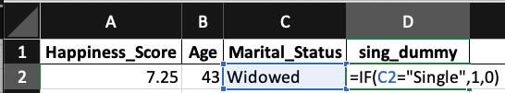

הנוסחה מצביעה על התא הראשון בטווח שכולל את המצב המשפחתי, ומגדירה את התנאי לגביו (שווה לערך הטקסט Single). לאחר מכן נרשם פסיק, שאחריו מגדירים איזה ערך לשייך למשתנה הדמה במידה והתנאי מתקיים (1). לאחר מכן נרשם פסיק נוסף, שאחריו מגדירים איזה ערך לשייך למשתנה הדמה במידה והתנאי לא מתקיים (כלומר לא רווק, ולכן 0).

בקיצור: אם זיהיתי משתנה שכולל ערכים טקסטואליים, שלא ניתן לסדר אותם באיזשהו רצף מתמשך או מדורג (משתנים עם רצף בר דירוג – הכנסה – נמוכה / בינונית / גבוהה. כגון משקל – תת משקל, משקל תקין, עודף משקל וכיוצא בזה; משתנים ללא רצף בר דירוג: גבר או אישה; מצב משפחתי; קטגוריית מוצר). נבצע משתנה Dummy לכל אחד מהערכים האפשריים של המשתנה.

אצלנו, הרצף **שלא היה** ניתן לדירוג היה **המצב המשפחתי** – רווק / נשוי / גרוש / אלמן. לכן יצרתי 4 משתני דמי, אחד לכל אחד מערכים אפשריים אלו.

לעומתו, רצף שניתן **לדירוג היה המצב הבריאותי** – גרוע / בסדר / טוב / טוב מאד / מצויין. ברצף שכזה כמובן שיש היגיון לייחס ערכים מספריים הולכים וגדלים בהתאם למצב הבריאותי.

1. **המרת נתונים טקסטואליים רציפים לערכים מספריים**
2. **העתקת הגיליון עם הנוסחאות והמידע הנוסף לגיליון חדש לעיבוד**

ב-Excel, עובדים על העמודות עצמן ולא רק על הגדרת המשתנים. לכן, במקרים רבים זה נוח להעתיק את הטבלה לגיליון נפרד שבו אכלול רק את העמודות שעליהן אעבוד. לשם כך, לחצתי עם הלחצן הימני על שם הגיליון, לחצתי על ״העברה / העתקה״ (Move / Copy) בחרתי ב-Create A Copy (צור עותק) בחלק התחתון של האפשרויות ולחצתי על OK.

לאחר שעשיתי זאת, קיבלתי העתק של הנתונים שאותו אוכל לסדר כרצוני, ואם אבצע טעות, אוכל תמיד לחזור לגיליון המקורי.

דאגתי לסמן את כל הטבלה בגיליון החדש, ללחוץ על Copy (העתקה), ואז על הלחצן הימני בגיליון עצמו, ולבחור ב-הדבקה מיוחדת (Paste Special) ובאפשרות ״ערכים״. מדוע? משום שאם הגיליון כולל נוסחאות ולא רק דאטה, אם אמחק חלק מהעמודות הנוסחאות עלולות להשתבש. הדבקת ערכים מבטלת את הנוסחאות ומשאירה את הדאטה שנבע מהן.

1. **התחלת הניתוח ב-Excel – התרשמות ראשונית**

זה נכון שלפעמים כשלומדים קורסים כסטודנטים – אנחנו ניגשים בצורה מהירה וישירה למה שנדרש מאיתנו. לצד זאת, וכפי שהבהרנו בחלק מהמפגשים הקודמים, תמיד טוב לנסות להתרשם באופן כללי מהמידע לפני העיבוד הספציפי.

לא תמיד זה קל או ברור, אבל זה עשוי לתת לנו תמונת מצב ראשונית טובה, לסייע לנו לבחור בכלי המתאים ובעיקר בפרשנות ובהסבר.

השאלה היא איך אבצע ניתוח ראשוני זה, במיוחד אם אין לי מושג על מה הדאטה מדבר?

אחת מהדרכים הרלוונטיות היא באמצעות כפתור שנקרא Analyze Data בתפריט הבית (Home) של Excel. הכפתור נראה כך:

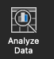

והקשה עליו מאפשרת לגלול ולראות פילוחים או ניתוחים ראשוניים. בין היתר הצלחתי לראות שהתפלגות המשכורות היא נורמלית, ושמבחינת גיל – המדגם כולל יותר צעירים מאשר מבוגרים.

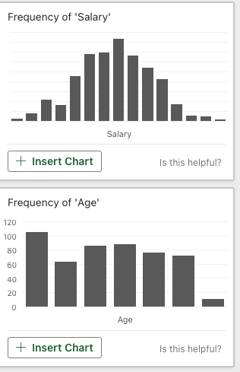

הערה לגבי זמינות הרכיב (לכן לא אתן כזה בשיעורי הבית):

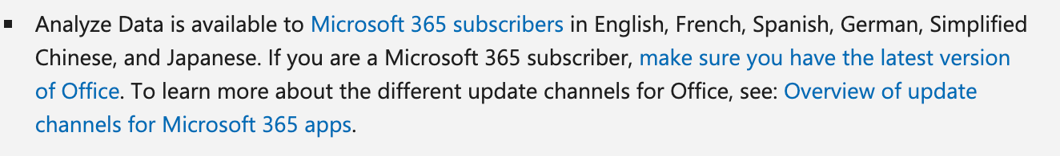

1. **החלק העיקרי – הניתוח הסטטיסטי והסקת המסקנות – שלב ראשוני, התקנת התוסף לניתוח**

ראשית, לגבי זמינות התוסף ל-Excel שמאפשר את הניתוח הסטטיסטי:

**ב-Mac:** נכנסים בתפריט העליון ל-Tools, ואז ל-Excel Add-ins, ואז מסמנים ב-V את האפשרות של Analysis Toolpak:

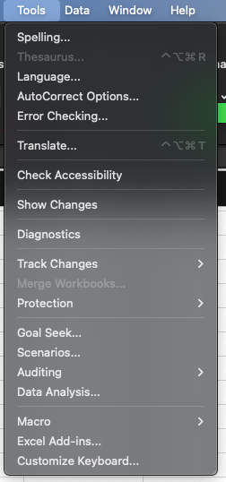 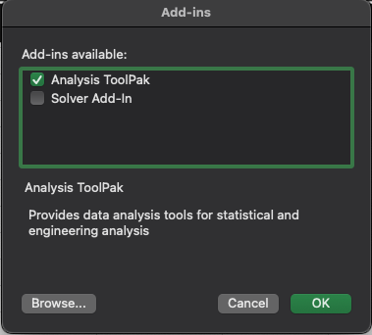

**ב-Windows:**

לחיצה על File (קובץ)

ואז על Options (אפשרויות)

ואז על Add-ins (תוכניות עזר)

ובוחרים ב-Analysis Toolpak.

לחיצה על ״**ביצוע**״ בתחתית המסך, ייפתח מסך נוסף שבו תסמנו V ב-Analysis Toolpak ותלחצו על אישור.

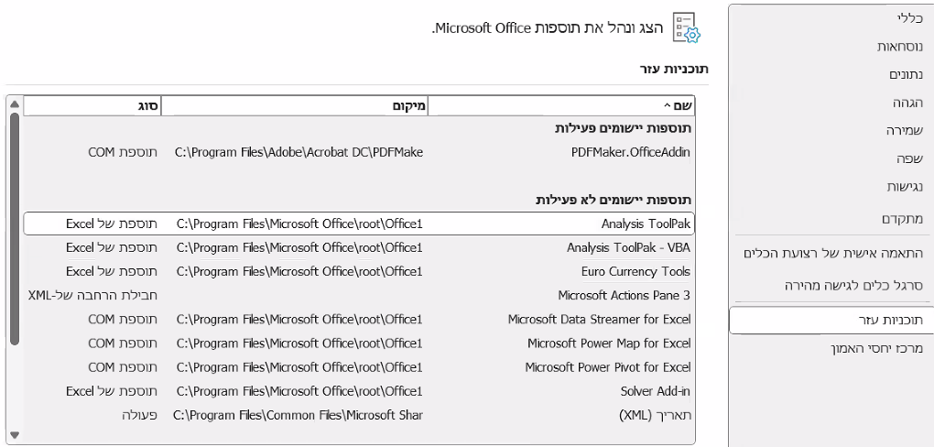

לאחר התקנת התוסף – הכלי זמין תחת תפריט Data (נתונים) בצד ימין, הכפתור הזה:

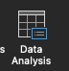

ואז מתקבל מסך עם מגוון אפשרויות שכולל אפשרות של Regression מבין מכלול האפשרויות.

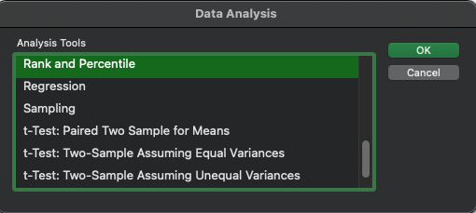

**ב-Windows זה מאד דומה:**

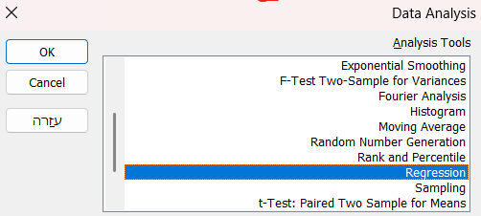

1. ביצוע הניתוח הסטטיסטי – רגרסיה פשוטה

בתפריט ה-Data Analysis בחרתי באפשרות Regression (רגרסיה, משוואת קשר בין משתנים) וקיבלתי את המסך הבא:

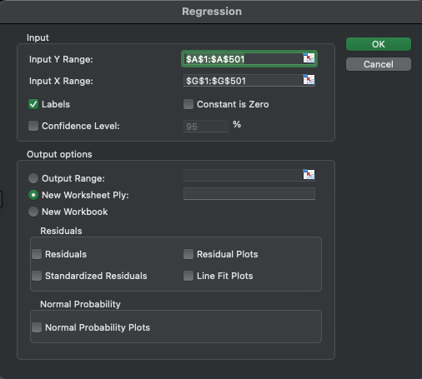

ב-Labels אסמן V. מדוע? כי אני רוצה שExcel יגדיר את שם המשתנה על פי כותרתו. זה יאפשר לי להבין טוב יותר את תוצאות הניתוח הואיל ויכלול את שמות המשתנים.

ב-Input Y Range אלחץ על החץ האדום הקטן



ואסמן את כל העמודה של ערכי ה-Y (המשתנה המוסבר, אצלנו – זה היה האושר, כי זה מה שרצינו לחקור, מה משפיע על האושר) כולל הכותרת שלה. ואלחץ Enter.

ב-Input X Range אלחץ על החץ האדום הקטן



ובשלב ראשון אסמן את כל העמודה של אחד מערכי ה-X שמעניינים אותי. בשלב ראשון אני אישית רציתי לבחון ספציפית קשר בין שכר לבין אושר, ולכן סימנתי כפי שניתן לראות בצילום המסך את עמודה G.

לוחצים על OK.

ה-Excel אמור לפתוח אוטומטית גיליון נפרד שיכלול את תוצאות הניתוח.

1. **ביצוע רגרסיה מרובה**

רגרסיה מרובה זה השם המתוחכם לרגרסיה שבה בוחנים קשר בין מספר משתנים מסבירים למשתנה מוסבר. בשפה פשוטה – אני לא רוצה לדעת רק מה הקשר בין שכר לאושר. אלא איך בריאות, מצב משפחתי, מצב כלכלי, השכלה ועוד – איך הם משפיעים על האושר. באופן עקרוני, סוג החשיבה הזו הוא משמעותי מאד כשמדובר בתהליכים מורכבים, שקשה לקשור ביניהם לבין משתנה אחד.

התהליך דומה מאד לקודם. אלא, שנסמן את כל המשתנים המסבירים (X) ביחד, להלן:

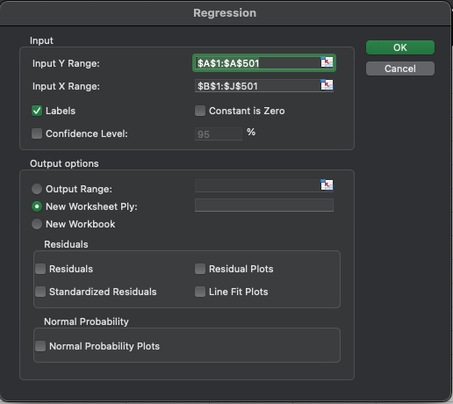

חשוב – שימו לב שבתיבת ההזנה של Input Y ו-Input X מספר השורות זהה. אצלנו, השורות הן 1 עד 501 (כולל כותרות). אם באחד מהטווחים מספר השורות שונה, הניסיון לנתח יניב הודעת שגיאה שאי אפשר להתגבר עליה.

התוצאה שקיבלתי בגיליון נפרד הייתה התוצאה הבאה:

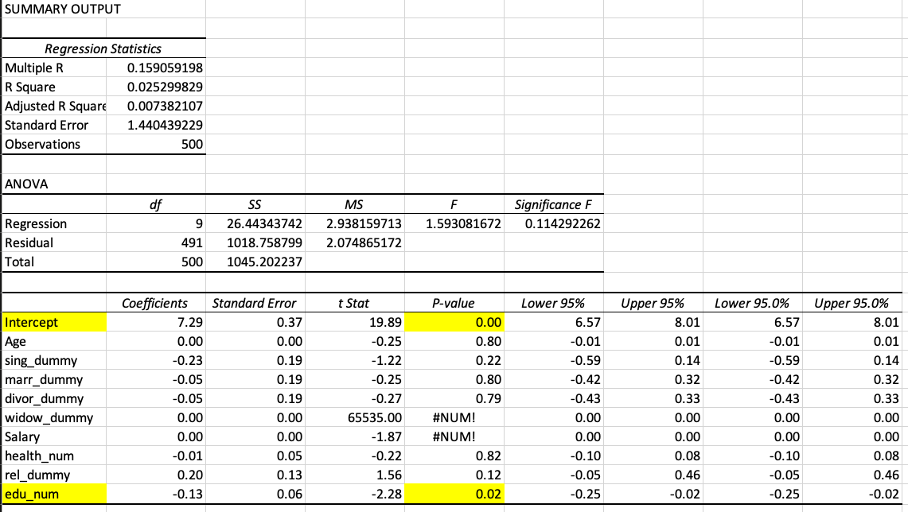

יש כאן מגוון רחב של ממצאים מעניינים. אך זה לא קורס בסטטיסטיקה. לכן, יעניין אותנו בעיקר לצרכים שלנו בקורס זה, הדיון ב-P-Value שבוחן את רמת המובהקות.

ככלל, ה-P-Value הוא ההסתברות לכך שהקשר שמצאנו הוא ״מקרי״ (״לא אמיתי״). לכן, ככל ש-P Value נמוך יותר, זה יותר ״טוב״ הקשר יותר ״מובהק״ וניתן להסתמך עליו במידה משמעותית יותר.

לצרכים רבים, מקובל להגדיר P Value של 0.05 או פחות כמובהק, וכשסקרנו את הממצאים, קיבלנו רק שני משתנים שערכי ה-P Value שלהם נמוכים מ-0.05:

Intercept - החותך, הערך הבלתי תלוי

edu_num – רמת ההשכלה

בעצם, ה-Intercept אומר: אם כל יתר הערכים אפס, בגסות – אם האדם נולד כרגע, ואז אין לו מצב משפחתי רלוונטי, גילו 0, שכרו 0 וכן הלאה – האדם נולד עם רמת אושר ממוצעת של 7.29.

ומבין הגורמים שנותחו, רק ההשכלה משפיעה על אושרו – כאשר כל תואר נוסף מוריד את רמת האושר ב-0.13.

**הממצאים הללו לא הגיוניים. הם נובעים מכך שהצ׳אט המציא מספרים באופן אקראי ורנדומלי לטובת הדאטה סט שלנו. באופן כללי, כשאנחנו מנתחים נתונים ומקבלים ממצאים כל כך מוזרים, הנטייה הטבעית תהיה קודם כל לבדוק את אמינות הנתונים.**

**תרגיל כיתה לא להגשה שבוצע יחד בכיתה (מופיע בהקלטה)**

בקבוצת הבוקר - על בסיס סט נתונים נוסף – דאגנו לנתח בעצמנו את הקשר בין רמת הכנסה לבין משתנים כגון השכלה, מגדר, גיל, שנות ניסיון, עבודה בהייטק או מחוץ להייטק וכו׳.

גילינו שכל המשתנים המסבירים לא מובהקים, כלומר שום משתנה כזה לא משפיע על השכר. זה קשקוש וככל הנראה נבע מההנפצות של ChatGPT.

בקבוצת הצהריים – ערכנו סקר שעל בסיסו בחנו את הקשר בין משתנים מסבירים שונים לבין רמת האושר האישית של הסטודנטים. היה לנו מדגם קטן מאד, שהוביל לתוצאות לא מובהקות כלל. יחד עם זאת המודל עצמו יצר הסבר של חלק מרכזי מהתופעה הנחקרת.

הבהרנו שבמפגש הבא, אחרי לא מעט שיעורים טכנולוגיים, נחבר את התכנים לסגנון מבחן.

# **מפגש 8 – 16.5.2025 – מיני מרתון אמצע סמסטר – שאלות חזרה**

**רקע ומטרות:**

* מטרתנו כפולה – ובאופן כללי עוסקת בחידוד, חזרה והכנה למבחן.
* החלק הראשון של מערך השיעור יעסוק ספציפית בשאלות שמבצעות חזרה מושגית והסקתית על הניתוחים בדבר הקשרים בין משתנים אותם הצגנו בשני המפגשים הקודמים.
* החלק השני של המפגש – יעסוק בחזרה על נושאים קודמים.
* כמובן שלא סיימנו את החומר; אבל במקום לדחוס את כל נושא החזרה למפגש אחרון, החלטתי להעניק הבהרות כבר בשלב הזה.

**החלק הראשון – שאלות בסגנון בחינה בנושא קשרים בין משתנים (בהתאם לדיון בשני המפגשים הקודמים)**

שימו לב – הבחינה צפויה להיות מודולרית במובן זה שחלק משאלותיה יהיו דומות לשאלות ולמושגים במחברת, במערכת השיעור, במבחנים לדוגמא וכן הלאה. אני מעריך שכ-75% מהבחינה הם פשוטים יחסית במובן הדמיון הרב שלהם לחומרי המחברת והמבחנים לדוגמא.

כ-25% אלו שאלות שבהחלט נשענות על הנלמד, אך יכולות להיות או מבלבלות יותר (להבחין בין דקויות) או מורכבות יותר (ארוכות יותר במלל או בהיגדים או בנתונים) או דורשות הסקה.

אנו נעסוק כעת בעיקר בשאלות השכיחות יותר (שהן גם בדרך כלל פשוטות יותר, באופן יחסי). תדריך והדגמות לגבי השאלות המורכבות יותר נספק בשלבים האחרונים של הקורס.

**שאלה 1**

לפניכם מספר טענות:

טענה 1: תרשים פיזור (ScatterPlot) הוא תרשים עמודות המציג ערכי סיכום למשתנה מסוים (כגון מכירות) לפי קטגוריות (כגון מוצרים או איזורים גיאוגרפיים)

טענה 2: כאשר בוחנים קשר בין משתנים, הדרך הטובה ביותר לעשות זאת היא לבחור רק שני משתנים ולבחון את הקשר ביניהם

טענה 3: ניתן לבחון קשר בין משתנים בכלי Tableau וגם תוך שימוש בכלי Excel.

טענה 4: הערך p-value משקף מובהקות, ככל שהוא גבוה יותר סימן שהקשר בין המשתנים ״אמיתי״ וניתן להשען עליו במידה רבה יותר.

הטענה / הטענות הנכונה / הנכונות:

1. טענה 1 בלבד
2. טענה 2 בלבד
3. טענה 3 בלבד
4. טענה 4 בלבד
5. יש יותר מטענה נכונה אחת

פתרון:

טענה 1: תרשים פיזור (ScatterPlot) הוא תרשים עמודות המציג ערכי סיכום למשתנה מסוים (כגון מכירות) לפי קטגוריות (כגון מוצרים או איזורים גיאוגרפיים) – **שגויה**. תרשים פיזור, אשר הוצג במפגש 6 הוא תרשים המציג ״נקודות״ כאשר כל אחת מהנקודות היא ערך מסוים של שני משתנים.

תרשים זה שונה במהות מתרשים עמודות, שהוצג במפגשים לפני כן, ומתאר חלוקה של ערכים לקטגוריות (תרשים עמודות, בשונה מתרשים פיזור, לא עוסק בקשר בין משתנים, אלא בחלוקה לקטגוריות / המחשה).

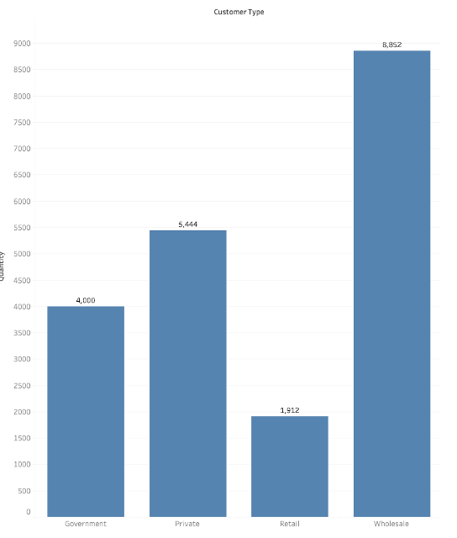

טענה 2: כאשר בוחנים קשר בין משתנים, הדרך הטובה ביותר לעשות זאת היא לבחור רק שני משתנים ולבחון את הקשר ביניהם – **שגויה**. זה נכון שבמפגש 6 הצגנו וגם אמרנו שכאשר רוצים להמחיש גרפית קשר בין משתנים, לאור מגבלות ההצגה (ציר X וציר Y) מסתמכים לצורך תרשים הפיזור על שני משתנים בלבד. **אבל במפגש 7 הבהרנו שהדרך המלאה לנתח קשרים בצורה נכונה במיוחד כשדנים בתופעות מורכבות, שכמובן שמושפעות מיותר ממשתנה אחד, יש להביא זאת בחשבון.**

טענה 3: ניתן לבחון קשר בין משתנים בכלי Tableau וגם תוך שימוש בכלי Excel – **נכונה**. בשתי התוכנות יש כלים שמאפשרים לבחון קשר בין משתנים; ה-Tableau אמנם מתמקד יותר בהצגה גרפית ובקשר בין שני משתנים, וה-Excel (Analysis Toolpak) עוסק בניתוח קשר בין משתנים רבים יותר. אבל בשני המקרים, קיימים כלים לניתוח קשרים כאמור. ולכן הטענה נכונה.

טענה 4: הערך p-value משקף מובהקות, ככל שהוא גבוה יותר סימן שהקשר בין המשתנים ״אמיתי״ וניתן להישען עליו במידה רבה יותר – **שגויה**. הערך p-value אכן משקף מובהקות; אך המטרה היא שערכו יהיה **נמוך** ובפרט, מקובל להשען על ערכים שנמוכים מ-0.05 כמובהקים (ה-p-value משקף את ההסתברות שהקשר הסטטיסטי שמצאנו הוא ״מקרי״ ולא ״אמיתי״ או ״תקף״. ככל שהוא נמוך יותר, זה אומר שההסתברות לקשר מקרי ולא אמיתי, נמוכה יותר).

לכן, בשורה התחתונה – רק טענה 3 נכונה, **התשובה ג**.

**שאלה 2**

לפניכם מספר טענות:

טענה 1: חישוב קשר בין משתנים באמצעות Analysis Toolpak ב-Excel אפשרי גם כשהמשתנים מוגדרים כמשתני טקסט, וגם כשהם מוגדרים כמשתנים מספריים.

טענה 2: הכלי Analysis Toolpak מאפשר לבחון קשר בין משתנה מוסבר אחד (Y) למשתנים מסבירים רבים (הרבה משתני X), לא ניתן להשתמש בו כדי לבחון קשר בין Y למשתנה מסביר אחד.

טענה 3: כאשר עורכים תרשים פיזור ב-Tableau, אוטומטית מתווסף לתרשים קו מגמה המציג את הקשר המתמטי בין המשתנים, ללא צורך בפעולה נוספת מצד המשתמש.

הטענה / הטענות הנכונה / הנכונות:

1. טענה 1 בלבד
2. טענה 2 בלבד
3. טענה 3 בלבד
4. טענות 1 ו-3
5. כל הטענות שגויות

פתרון:

טענה 1: חישוב קשר בין משתנים באמצעות Analysis Toolpak ב-Excel אפשרי גם כשהמשתנים מוגדרים כמשתני טקסט, וגם כשהם מוגדרים כמשתנים מספריים – **שגויה**. הקשר בין משתנים המושג באמצעות כלי הרגרסיה (Regression) שעמו עבדנו הוא כלי מתמטי; **הוא למעשה יוצר משוואה מתמטית** לינארית המתארת את הקשר בין המשתנים. אי אפשר ליצור משוואת קשר בין משתני טקסט. מהסיבה הזו, במפגש 7, כשנתקלנו במשתנה טקסטואלי, היינו חייבים להמירו תחילה למשתנה / משתנים מספריים, ורק לאחר מכן להתחיל בתהליך העיבוד.

טענה 2: הכלי Analysis Toolpak מאפשר לבחון קשר בין משתנה מוסבר אחד (Y) למשתנים מסבירים רבים (הרבה משתני X), לא ניתן להשתמש בו כדי לבחון קשר בין Y למשתנה מסביר אחד – **שגויה**. כלי ה-Regression ב- Analysis Toolpak דורש להגדיר משתנה Y אחד, ולפחות משתנה X אחד. אפשר להגדיר יותר משתנים X (משתנים מסבירים / בלתי תלויים) אבל אין חובה.

טענה 3: כאשר עורכים תרשים פיזור ב-Tableau, אוטומטית מתווסף לתרשים קו מגמה המציג את הקשר המתמטי בין המשתנים, ללא צורך בפעולה נוספת מצד המשתמש – **שגויה**. היכולת להוסיף קו מגמה נשענת על פעולה נוספת מצד המשתמש (Analytics).

כל הטענות שגויות. **התשובה ה**.

**שאלה 3**

מנתח נתונים קיבלו מידע במבנה הטבלה הבאה (עם הרבה יותר שורות, אבל אותו סגנון). הניחו שכל התאים בטבלה מלאים בנתונים.

|  |  |  |  |  |  |  |
| --- | --- | --- | --- | --- | --- | --- |
| שם פרטי | שם משפחה | תעודת זהות | גובה | משקל בק״ג | איזור מגורים | הכנסה |
|  |  |  |  | 100 | מרכז | 40,000 |
|  |  |  |  | 80 | דרום | 30,000 |
|  |  |  |  | 70 | צפון | 15,000 |

לפניכם מספר טענות:

טענה 1: באמצעות Analysis Toolpak ניתן לנתח את הקשר בין משתנה המשקל בק״ג לבין משתנה ההכנסה

טענה 2: אם אני רוצה לבצע ניתוח של הקשר בין איזור המגורים להכנסה, דרך אפשרית היא להמיר את משתנה איזור המגורים למשתנה חדש ״מגורים_מספרי״ אשר יקבל את הערך 1 עבור מגורים במרכז, 2 עבור מגורים בצפון, 3 עבור מגורים בדרום (ואז לבצע את הניתוח).

טענה 3: חישוב הקשר בין המשקל בק״ג לבין ההכנסה דורש חישוב ממוצע המשקל, ואז ממוצע ההכנסה, וחלוקת שני הערכים זה בזה.

הטענה / הטענות הנכונה / הנכונות:

1. טענה 1 בלבד
2. טענות 1 ו-2
3. טענה 2 בלבד
4. טענה 3 בלבד
5. כל הטענות שגויות

טענה 1: באמצעות Analysis Toolpak ניתן לנתח את הקשר בין משתנה המשקל בק״ג לבין משתנה ההכנסה

**נכון**. הכלי מאפשר (בין היתר) לנתח קשר בין שני משתנים או יותר.

טענה 2: אם אני רוצה לבצע ניתוח של הקשר בין איזור המגורים להכנסה, דרך אפשרית היא להמיר את משתנה איזור המגורים למשתנה חדש ״מגורים_מספרי״ אשר יקבל את הערך 1 עבור מגורים במרכז, 2 עבור מגורים בצפון, 3 עבור מגורים בדרום (ואז לבצע את הניתוח).

ראשית, זה נכון לגמרי שכאשר קיים משתנה שערכיו טקסטואליים (כגון איזור המגורים) לא ניתן לבצע בגינו חישוב קשרים בין משתנים אחרים באופן ישיר (משום שכאמור, הקשר הנבחן הוא מתמטי). זה גם נכון שנדרש במצב כזה, אם רוצים לבדוק את הקשר, למצוא דרך להמיר את ערכי הטקסט למספרים וזה מה שמציעים בטענה.

אבל...

כאשר ממירים ערכים טקסטואליים למספרים, יש שתי דרכים:

דרך 1 – לייצר משתנה חדש, עם ערכים מספריים ברצף עולה (למשל, מ-1 עד 5). הדרך הזו רלוונטית רק כאשר קיים היגיון משמעותי בסידור הנתונים, למשל: רמת השכלה – 1 = רמת ההשכלה הנמוכה ביותר (למשל, בית ספר יסודי) 7 = דוקטורט; או: רמת פעילות גופנית – 1 = בטטת כורסא, 7 = אתלט על חלל. הדרך הזו, לייצר משתנה עם ערכים מספריים ישירים, הגיונית רק כשיש הצדקה ברורה למשתנה בסדר עולה. **אין היגיון לסדר איזור מגורים בסדר משתנה עולה**.

דרך 2 – שמתאימה יותר במקרה זה – היא לייצר משתנה דמה (dummy variable) לכל אפשרות. למשל: גר במרכז – כן (1) לא (0). גר בצפון כן (1) לא (0) וכיוצא בזה. באופן כזה, מקבלים משתנים שיש בהם היגיון רב יותר ברמת הקשרים המתמטיים שימצאו.

בסופו של יום, משתנים כמו מצב משפחתי (רווק, נשוי, גרוש וכיו״ב), איזור מגורים ומשתנים אחרים – שאין היגיון בלסדר אותם בסדר עולה – יומרו לכמה משתני Dummy בערכי 0 או 1, ולא למשתנה מספרי אחד.

לכן **שגויה**. **בקצרה: קטגוריות – משתני דמה 0 או 1 (וזה המצב פה). ערכים שיש היגיון בסידורם – משתנה אחד עם ערכים מספריים עולים.**

טענה 3: חישוב הקשר בין המשקל בק״ג לבין ההכנסה דורש חישוב ממוצע המשקל, ואז ממוצע ההכנסה, וחלוקת שני הערכים זה בזה.

הטענה פשוט **שגויה**. הקשר בין המשתנים לא מבוצע על ידי שימוש בממוצעים, להפך – הקשר הזה נבחן (ולא צריך לדעת מתמטית איך בדיוק) על בסיס הערכים המפורטים והמלאים (כפי שהראינו בנקודות בתרשים הפיזור למשל).

הואיל ורק טענה 1 נכונה, **התשובה א**.

**שאלה 4**

לפניכם מספר טענות:

טענה 1: כאשר יוצרים קו מגמה על בסיס תרשים פיזור ב-Tableau, אפשר לגשת למידע בדבר הקשר בין המשתנים בצורה מלאה, כולל מובהקות

טענה 2: כאשר משתמשים ב-Analysis Toolpak לבחינת קשר בין משתנים, אפשר לגשת למידע בדבר הקשר ביניהם בצורה מלאה אך נתוני המובהקות לא יוצגו בפלט הבסיסי – עלינו לחשבם באופן ידני / בתהליך נוסף

טענה 3: כאשר משתמשים ב-Analysis Toolpak קיים היגיון בשימוש במספר משתנים קטן ככל הניתן לשם הסבר התופעה הנחקרת.

הטענה / הטענות הנכונה / הנכונות:

1. טענה 1 בלבד
2. טענה 2 בלבד
3. טענות 1 ו-2
4. טענה 3 בלבד
5. כל הטענות שגויות

פתרון:

טענה 1: כאשר יוצרים קו מגמה על בסיס תרשים פיזור ב-Tableau, אפשר לגשת למידע בדבר הקשר בין המשתנים בצורה מלאה, כולל מובהקות – הטענה **נכונה**. להלן צילום מסך מהמבוצע במפגש 6, שבו יצרנו קו מגמה על בסיס תרשים פיזור, ולחיצה קליק ימני על הקו לתיאור פרטיו מראה את המשוואה ואת רמת המובהקות.

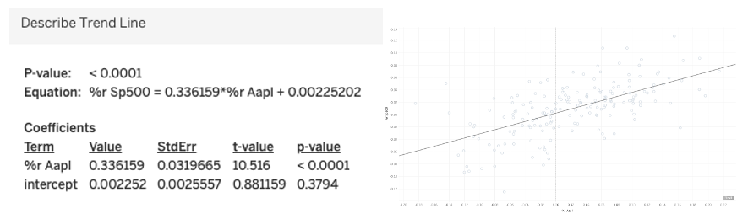

טענה 2: כאשר משתמשים ב-Analysis Toolpak לבחינת קשר בין משתנים, אפשר לגשת למידע בדבר הקשר ביניהם בצורה מלאה אך נתוני המובהקות לא יוצגו בפלט הבסיסי – עלינו לחשבם באופן ידני / בתהליך נוסף – הטענה **שגויה**. הניתוח של קשרים בין משתנים בכל כלי חייב לכלול את המידע הבסיסי בדבר רמת המובהקות. שבהחלט מופיעה בפלט הניתוח, גם ב-Analysis Toolpak.

טענה 3: כאשר משתמשים ב-Analysis Toolpak קיים היגיון בשימוש במספר משתנים קטן ככל הניתן לשם הסבר התופעה הנחקרת – הטענה **שגויה**. מספר המשתנים תלוי בתאוריה, בתפיסה שרוצים לבחון, במורכבות התופעה. ״**אם לא תכלול מספיק משתנים, לעתים הניתוח יהיה שטוח**״.

לפיכך, רק טענה 1 נכונה. **התשובה א**.

**החלק השני של המפגש – שאלות בסגנון בחינה בנושאים אחרים / נוספים**

**שאלה 5**

לפניכם מספר טענות לגבי Tableau:

טענה 1: כדי לבצע סינון חלק מהנתונים מתוך אלו הכלולים בשדה מסוים, כך שהתרשים לא יתייחס אליהם בהצגה, נבצע שימוש ב – Filters

טענה 2: כדי לבצע סינון חלק מהנתונים מתוך אלו הכלולים בשדה מסוים, כך שהתרשים לא יתייחס אליהם בהצגה, נסיר את המשתנה שלגביו נדרש הסינון מה-Rows ומה-Columns

טענה 3: הגדרת הפילטרים ב-Tableau יכולה להתבצע באופן ספציפי בלבד ולא לפי כללים / טווח. (הבהרה: למשל, אם אני מקבל נתונים על פני 10 שנים – 1990-1999, ורוצה לסנן כך שיופיעו רק השנים 1990-1993, אני חייב להקליד ידנית את כל השנים 1994, 1995, 1996, 1997, 1998, 1999 על מנת ש-Tableau ידע לסנן החוצה)

הטענה / הטענות הנכונה / הנכונות:

1. טענה 1 בלבד
2. טענות 1 ו-3
3. טענה 3 בלבד
4. טענות 2 ו-3
5. כל הטענות נכונות

פתרון:

טענה 1 – **נכונה**. זו לגמרי ההגדרה של שדה פילטר – לסנן החוצה חלק מהנתונים.

טענה 2 – **שגויה**. אם אתה מסיר משתנים, אתה לא מסנן נתונים – אתה לגמרי מוציא אותם מהתרשים (מעיף את המשתנה כולו, שזה לא אותו דבר כמו לסנן חלק מערכיו).

טענה 3 – **שגויה**. בהחלט ניתן לבצע סינון לפי טווחי ערכים. במפגש הראינו שתרשים בסיסי עם הקובץ הראשוני עמו עבדנו בקורס vgsales, מאפשר לי, ברגע שאני גורר את נתון השנים Years ל-Filters, להגדיר מספר אפשרויות סינון לרבות טווחים (כאשר מדובר במשתנה מספרי).

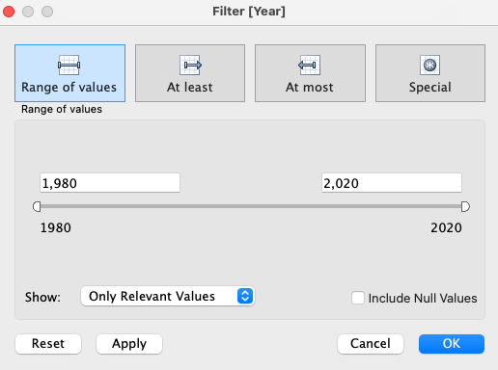

התשובה הנכונה: א.

**שאלה 6**

סמנו את הטענה הנכונה:

1. ניתן לשנות את השם של גיליון ספציפי ב- Tableau
2. לא ניתן לשנות את שמות הגיליונות ב – Tableau
3. ניתן לשנות שמות של גיליונות קיימים ב-Tableau, אך לא ניתן להוסיף גיליונות נוספים. מספר הגיליונות נקבע רק לפי קובץ ה -Excel שאותו מחברים ל-Tableau
4. ברגע שמשנים שם של גיליון ב-Tableau, חייבים להגדיר מחדש את התרשים הכלול בו
5. כל יתר הטענות שגויות

פתרון:

התשובה א – **נכונה**. בהחלט ניתן לשנות ב-Tableau שמות: שמות גיליונות, שמות דשבורדים, כותרות, שמות משתנים. אפשר בהחלט להשתולל ולבצע קסטומיזציה. ספציפית, שינוי שם גיליון (Sheet) אפשרי על ידי לחיצה של דאבל קליק על שם הגיליון, או לחיצה על לחצן ימני ובחירה באפשרות Rename.

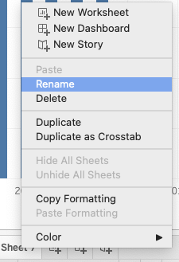

תשובה ב שגויה, כי סותרת את טענה א. תשובה ג שגויה, כי כמובן שניתן להוסיף גיליונות על ידי הלחצן בראש המסך או בתחתית המסך שנראה בערך כך:

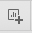

תשובה ד שגויה, הואיל וכאשר משנים שם גיליון – כותרתו משתנה כברירת מחדל לשם הגיליון החדש, אך התרשים לא נפגע.

**שאלה 7**

אם גוררים לאיזור ה – Pages ב- Tableau משתנה מסוים של קטגוריות, מה שיקרה זה:

1. התוכנה תפתח גיליונות חדשים, כך שכל ערך אפשרי של קטגוריה ייצור תרשים נפרד
2. התוכנה תפלח את התרשים הקיים לפי צבעים ותייצר מקרא מצד ימין לקטגוריות השונות
3. התוכנה תייצר תרשים נפרד לכל קטגוריה תוך אפשרות דפדוף בין התרשימים
4. לא יקרה דבר – איזור זה לא מיועד לקליטת משתנים אלא לעיצוב תצוגת הדפסה
5. כל יתר התשובות שגויות

פתרון:

הראינו במפגש – שימוש ב-Pages שמתקבל על ידי גרירה של משתנה המייצג קטגוריה (Dimension) לאיזור ה-Pages יוצר תרשימים שונים באותו גיליון שניתן לדפדף ביניהם וכל תרשים מציג ערך אפשרי מסוים של המשתנה שהועבר ל-Pages.

נניח שהמשתנה הוא איזור המגורים, והוא כולל רק 3 אפשרויות: צפון, מרכז, דרום. אם אגרור את משתנה איזור המגורים ל-Pages, אקבל 3 תרשימים שניתן לדפדף ביניהם: תרשים אחד – לנתוני הצפון, תרשים אחד, לנתוני המרכז, תרשים אחד לנתוני הדרום.

טענה א - התוכנה תפתח גיליונות חדשים, כך שכל ערך אפשרי של קטגוריה ייצור תרשים נפרד: הטענה **לא נכונה**. שימוש ב-Pages לא יוצר גיליונות (Sheets) נוספים, אלא מאפשר לדפדף בין התרשימים בגיליון אחד.

טענה ג - התוכנה תייצר תרשים נפרד לכל קטגוריה תוך אפשרות דפדוף בין התרשימים: **נכונה** בהגדרה.

טענה ב - התוכנה תפלח את התרשים הקיים לפי צבעים ותייצר מקרא מצד ימין לקטגוריות השונות. **הטענה שגויה**. הכוונה ב״פילוח תרשים לפי צבעים״ היא להשאיר תרשים אחד ויחיד, ופשוט לפרק אותו לצבעים לפי קטגוריות, או רכיבים וכיוצא בזה. המחשנו זאת בתחילת המפגשים שעסקו בניתוח משחקי הוידאו, ובהם הצגנו את הערכים לפי פלטפורמה. **בשפה פשוטה יותר – פילוח לפי צבעים מבוצע תוך שימוש ב-Marks ו-Colors, ולא באמצעות Pages.**

לכן התשובה ג.

**שאלה 8**

כלי חליפי לשימוש בסינון ב-Tableau באמצעות גרירה ל-Filters יכול להיות:

1. שימוש בלחצן ימני ו-Exclude
2. שימוש ב – Marks
3. שימוש ב – Quick Table Calculation
4. שימוש בשינוי שורה ועמודה
5. כל התשובות נכונות

פתרון:

התשובה **א**. מעבר ליכולת לגרור משתנים לאיזור ה-Filters ולהתאים את הסינון בתפריט שייפתח, אפשר לסנן החוצה קבוצות או קטגוריות רלוונטיות על ידי לחיצה על האיזור המתאים בתרשים, לחצן ימני ובחירה ב-Exclude כלומר ״אי הכללה״, הוצאה החוצה (סינון בפעולה אחרת).

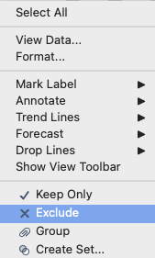

**שאלה 9**

בכיתת הלימוד התנהל דיון לגבי האופן שבו ניתן לשתף את הדש-בורד שיוצרים ב-Tableau. לפניכם 3 טענות שנשמעו בהקשר זה:

טענה 1: ניתן לשתף Dashboard באמצעות שמירה בענן של Tableau ושיתוף לינק ישיר

טענה 2: ניתן לשתף Dashboard באמצעות יצירת דף HTML ושיבוץ / הטמעה בתוכו של הדשבורד

טענה 3: היכולת לשתף Dashboard שמורה רק למשתמשי הגרסה המלאה של Tableau ולא למשתמשי Tableau Public

הטענה / הטענות הנכונה / הנכונות:

1. טענה 1 בלבד
2. טענה 2 בלבד
3. טענה 3 בלבד
4. טענות 1 ו-2
5. כל הטענות שגויות

התשובה: ד. הענן של Tableau הוא למעשה Tableau Public שכמובן הראינו כיצד לשמור בו את הדשבורד למטרת שיתוף. כמו כן, במהלך הקורס יצרנו אתר שבו הטמענו את התרשים הנ״ל (ב-GitHub Pages). כמובן שהדבר אפשרי גם בגרסה החינמית.

**שאלה 10**

משה הוא משווק ראשי של מכונות לחימום נקניק. מכונות הנקניק מיוצרות על ידי 4 יצרנים עיקריים: בוש, סימנס, עובד בכפר וצ׳ונצ׳ון. משה מעוניין לייצר תרשים באמצעות Tableau אשר יציג את המכירות על הציר האופקי, את השנים על הציר האנכי, ובנוסף, בכל עמודה התרשים (שמיוחסת לכל שנה בנפרד) יהיה פיצול ערכים שיאפשר לזהות את תמהיל המכירה השנתי של כל יצרן באותה שנה.

ידוע ש:

Sales = מכירות

Year = שנה

Manufacturer = שם היצרן

לפניכם נתונים לגבי מספר פעולות אפשריות שיכולות להיות רלוונטיות / לא רלוונטיות להגשת המשימה:

פעולה 1: גרירת Manufacturer ל- Rows

פעולה 2: גרירת Sales ל – Columns

פעולה 3: גרירת Year ל- Columns

פעולה 4: גרירת Manufacturer ל- Marks

פעולה 5: גרירת Sales ל- Rows

מבין הפעולות השונות הנזכרות לעיל, הפעולה / הפעולות שיש להן ערך בדרך להגשמת המשימה היא / הן:

1. פעולות 2, 4
2. פעולות 1, 3, 5
3. פעולות 3, 4
4. כל הפעולות רלוונטיות למשימה המתוארת
5. כל הפעולות שגויות / לא מתאימות להגדרת המשימה / יש אפשרות אחרת

פתרון:

בתור התחלה, הנתונים בשאלה מאד מסורבלים, ולכן ארצה לתרגם אותם למונחים של התרשים הנדרש. השאלה מדברת על לקוח שרוצה את המכירות על הציר האופקי ואת הקטגוריות / שנים על הציר האנכי. בנוסף הוא רוצה שבתוך המכירות של כל שנה יהיה פיצול בין יצרנים. הדגמה כללית סכמטית לתרשים נדרש כזה, אם כך תהיה:

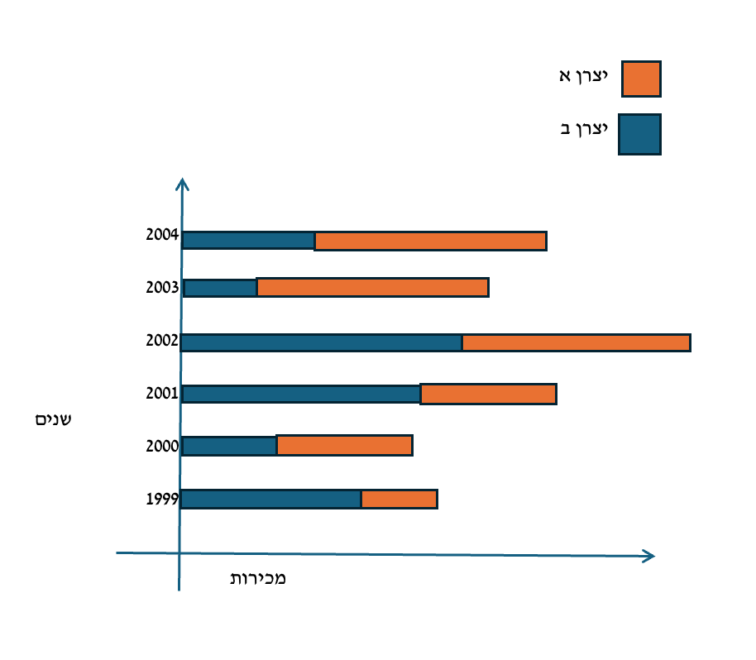

מפה והלאה אני יכול להגדיר את הכלים שישרתו את יצירת התרשים הזה. איך בדיוק?

את משתנה המכירות (ציר אופקי) – גוררים ל-Column (ציר אופקי, ציר ה-X).

את משתנה השנים (ציר אנכי) גוררים ל-Rows (ציר אנכי, ציר ה-Y).

בנוסף, הואיל ודרשו פילוח יצרנים לפי צבעים, אקח את המשתנה המייצג את היצרן, ואגרור אותו ל-Marks (סימון Colors).

פעולה 1: גרירת Manufacturer (יצרן) ל- Rows – **שגוי**. היצרן הוא האמצעי לפילוח לפי צבעים (Marks).

פעולה 2: גרירת Sales (מכירות) ל – Columns – **נכון**. ציר אופקי.

פעולה 3: גרירת Year (שנים) ל- Columns – **שגוי**. ה-Column הוא ציר אופקי, כאן רוצים שנים על ציר אנכי.

פעולה 4: גרירת Manufacturer(יצרן) ל- Marks – **נכון**.

פעולה 5: גרירת Sales ל- Rows – **שגוי**. ה-Rows הוא ציר אנכי, הלקוח ביקש מכירות על הציר האופקי.

לכן, פעולות 2 ו-4 הן חלק מהפעולות הרלוונטיות והמתאימות, היתר – לא. התשובה: **א**.

**שאלה 11 – להמשך (טרם הוצג)**

לפניכם מספר טענות:

טענה 1: שימוש ב – Bins יכול להתבצע על שדות טקסטואליים

טענה 2: שימוש ב – Bins אפשרי רק אם בשדה עבורו מחושב ה – Bins יש לכל היותר 10 ערכים

טענה 3: יצירת Bins מבצעים על ידי לחצן ימני >>> Create >>> Bins

הטענה / הטענות הנכונה / הנכונות:

1. טענה 3 בלבד
2. טענות 1 ו-3
3. טענות 2 ו-3
4. טענות 1 ו-2
5. טענה 1 בלבד

**שאלה 16**

במסגרת עבודה שביצעתם ב – Tableau הגעתם למסך הזה:

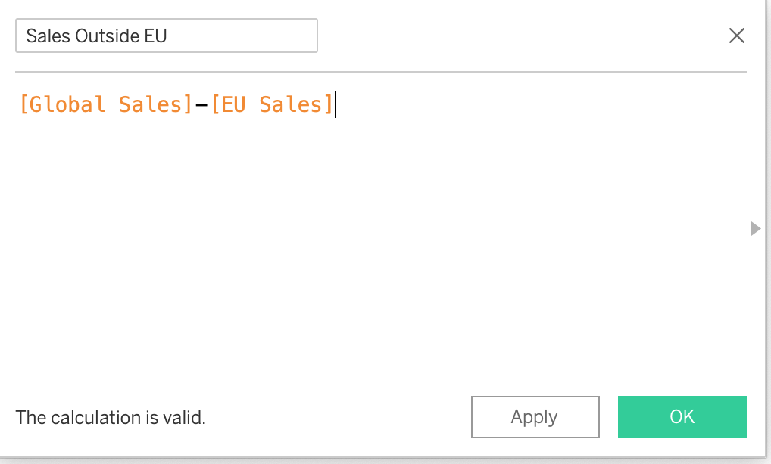

המסך הנ״ל מתאר שימוש בכלי של:

1. Calculated Fields
2. Bins
3. Quick Table Calculation
4. Dashboard
5. כל הטענות האחרות שגויות

שאלה 17

לפניכם מספר טענות:

טענה 1: השימוש ב – Joins זהה לחלוטין לבניית תרשים ERD

טענה 2: השימוש ב – Joins מוביל לכך שתמיד יושמטו ערכי רשומות שלגביהן אין התאמה בשדה שמזהה / מקשר בין הטבלאות שאוחדו

טענה 3: ניתן לבצע Joins בין שתי טבלאות לכל היותר

הטענה / הטענות הנכונה / הנכונות:

1. כל הטענות שגויות
2. טענה 1 בלבד
3. טענות 1 ו-3
4. טענה 3 בלבד
5. טענה 2 בלבד

שאלה 18

חברכם הטוב שאל אתכם מה פשר הסמל הזה שנגלה לעיניו באחד משלבי העבודה שלו ב – Tableau:

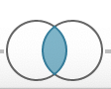

התשובה היא:

1. סוג Join מסוג Inner
2. סוג Join מסוג Outer
3. סוג ERD מסוג Direct Match
4. שימוש ב -Quick Table Calculation להאחדת טבלאות
5. כל יתר התשובות שגויות

שאלה 19

לפניכם מספר טענות:

טענה 1: כאשר מבוצע חיבור בין טבלאות על בסיס Full Outer, כל הרשומות משתי הטבלאות המאוחדות תוצגנה בהכרח

טענה 2: כאשר מבוצע חיבור בין טבלאות על בסיס Full Outer, כל הרשומות משתי הטבלאות המאוחדות תוצגנה, אך זאת רק אם לפחות באחת מבין הטבלאות קיים ערך ממשי לשדה שהוגדר כמזהה

טענה 3: כאשר מבוצע חיבור בין טבלאות על בסיס Left Join לא ייתכן שיכללו ערכי Null בטבלה המאוחדת

הטענה / הטענות הנכונה / הנכונות:

1. טענה 1 בלבד
2. טענה 2 בלבד
3. טענה 3 בלבד
4. טענות 2 ו-3
5. טענות 1 ו-2

שאלה 20

לפניכם נתוני תרשים שפותח ב- Tableau. בעמוד הבא טענות שונות לגבי התרשים.

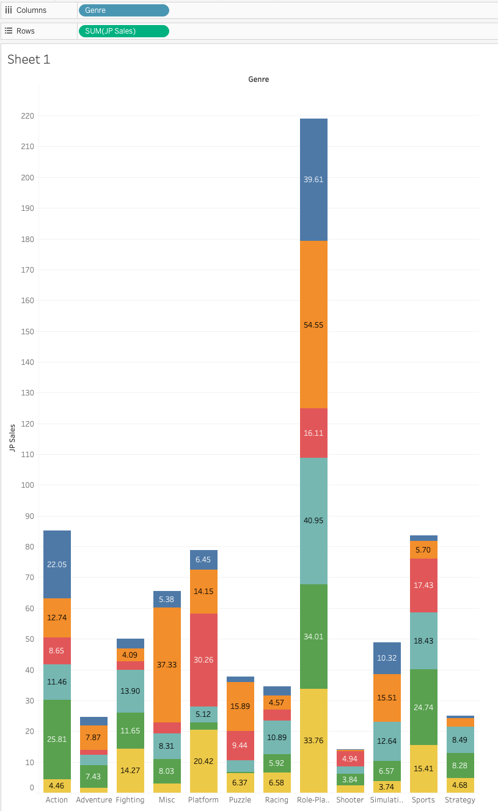

טענה 1: התרשים ביצע שימוש ב-Marks

טענה 2: לא ייתכן שהתרשים כלל שימוש ב-Filters

טענה 3: במידה ונשנה את המשתנה שקיים ב – Rows ל- Continuous, צורת התרשים תשתנה לתרשים קו

הטענה / הטענות הנכונה / הנכונות:

1. טענה 1 בלבד
2. טענות 1 ו-2
3. טענות 1 ו-3
4. טענות 2 ו-3
5. טענה 3 בלבד

# **מפגש 9 – בינה מלאכותית לוקאלית (LLM Studio) והיישומים הבסיסיים**

**רקע:**

במהלך הקורס השתמשנו בכלי Tableau וקצת Excel לצרכים של ויזואליזציה של מידע (גרפים) וכמובן ניתוח מידע כולל קשרים בין משתנים ומסקנות בסיסיות.

מה שאנחנו רוצים לעשות היום הוא להשתמש בכלי בינה מלאכותית לוקאליים (דרך LLM Studio) כדי להעשיר את ארגז הכלים **המקומי** על המחשב שלנו באפשרויות ניתוח ופרשנות נוספות.

**מי אתה, LLM Studio?**

תוכנת LLM Studio – ראשי תיבות של Large Language Model Studio, היא פלטפורמה **ידידותית** שיכולה לסייע במגוון הקשרים, ובפרט – בכל מה שקשור לניתוח מידע, ייעוץ, ועזרה לגבי ויזואליזציה.

היתרון של התוכנה הזו הוא שהיא מאפשרת גישה פשוטה וקלה למודלים (לגרסאות) של צ׳אטים שונים (כי בסופו של יום, התוצר הבסיסי של התוכנה הוא כעין ״Chat GPT״ שמותקן על המערכת עצמה) דרך ממשק גרפי פשוט במיוחד.

התוכנה מאפשרת להתקין את כל מודלי ה – LLM שמופצים כ״קוד פתוח״. יש רבים כאלו – שמופצים מטעם גוגל (Gemma), מטעם Meta (Llama) מטעם Ali Baba (Qwen) מטעם Deepseek ועוד.

כמובן שהתכונה לא מאפשרת התקנה של מודלי LLM כגון אלו שמבססים את ChatGPT ו/או Claude וכו׳ משתי סיבות עיקריות:

1. המודלים של מנועים אלו הם ״חזקים״ מדי במובן זה שהם דורשים כח עיבוד ש״אין מצב״ להפעילו על המחשב המקומי.
2. יותר מזה – והאילוץ המרכזי – מדובר בחברות מסחריות ש**לא** חושפות את קוד המקור שלהן או את המודלים שלהן בגישת הקוד הפתוח.

**רגע שי, לא הבנתי: אני נכנס לצ׳אט GPT, יש לי שם הכל... מהיר, חזק, אתה בעצמך אמרת שהמודלים שנדבר עליהם אינם חזקים באותה מידה. בשביל מה לדון בכלל ב״LLM המקומי הזה״ שאתה מציג כאן?**

שאלה טובה. קודם כל, באמת יכול להיות שביישומים רבים לא נדרש ל-LLM מקומי כמו זה שנציג היום. יחד עם זאת, כחלק מהחשיפה הטכנולוגית שלנו כאנשי ונשות מערכות מידע, אנו צריכים להכיר אותו – על יתרונותיו וחסרונותיו.

|  |  |
| --- | --- |
| **טבלה השוואתית – LLM (מודלים לעיבוד שפה טבעית, צ׳אטים) – מבוסס ענן מול לוקאלי (מקומי)** | |
| צ׳אטים מבוססי ענן (ChatGPT, Claude, Gemini) | צ׳אטים מותקנים לוקאלית (כגון אלו שמותקנים באמצעות LLM Studio) |
| כל המידע והשאילתות הנשלחות מועברות דרך האינטרנט לחברה המנהלת (כגון OpenAI במקרה של Chat GPT) | כלי ה-AI מופעלים על המחשב המקומי ו/או בשרתים המקומיים |
| העיבוד מבוצע במלואו על מחשבי החברה המנהלת |  |
| יתרונות:  אין שום צורך בהשקעה בחומרה מיוחדת  תמיד מעודכן לגרסאות הזמינות האחרונות  מסוגל לבצע חישובים ופעולות מורכבות במהירות | יתרונות:  המידע לעולם לא עוזב את המשתמש / החברה  ללא עלויות ״חודשיות״  עבודה ללא אינטרנט |
| חסרונות:  מורכבות בהקשר לשימוש במידע רגיש המוזן לצ׳אט  עלויות חודשיות  דורש חיבור מתמיד לאינטרנט | חסרונות:  דרישה לחומרה חזקה (יקרה)  עדכונים מבוצעים ידנית (גם ברמת התקנת גרסאות, וגם ברמת התקנת חומרה תומכת)  **עושיים להיות, ליישומים מסויימים, פחות חכמים, פחות מדויקים, פחות יצירתיים ממודלים מקבילים בענן.** |

**נשאלת השאלה, אם צריך התקנה, וחומרה מיוחדת, בשביל מה ואיך נדון בכך במסגרת הקורס שלנו והחומרה המגוונת שיש למחשבים הספציפיים שלנו?**

אחד מהדברים המעניינים שאפשר להיחשף אליהם אלו המגבלות הטכניות של החומרה שברשותנו. הואיל וכלי ה-LLM המקומיים הם עוצמתיים ורעבים בדרישות המיחשוב שלהם, אנחנו יכולים לקבל תחושה, דרך הידיים – לגבי עוצמת המחשב שלנו בהיבט יישומים אלו שבהגדרה יוצרים מגבלות לרוב המשתמשים המקומיים.

**דרישות חומרה של התקנת LLM לוקאלית באמצעות LLM Studio**

עצם התקנת ה-Studio לא דורשת, עקרונית, מחשב חזק. עיקר כוח העיבוד, זכרון ה-RAM והעיבוד הגרפי תלויים במודלים המותקנים דרך ה-Studio וגודלם (מספר הפרמטרים – ככל שגדול יותר, המודל חכם יותר).

עבורנו, נצטרך בעיקר:

* מעבד מהדורות האחרונים (אינטל / רייזן)
* רצוי: לפחות 16 ג׳יגה זכרון (אפשרי עם 8, רצוי 32)
* מקום פנוי על הדיסק הקשיח – בין 1GB עד לקרוב לחצי טרה למודלים המורכבים (בהם לא נעסוק)
* **מעבד גרפי**: אחד מרכיבי החומרה המשמעותיים ביותר בעולם ה-LLM – מעבד גרפי חזק יכול לשפר באופן מאד משמעותי את ביצועי המודל (באידאל – NVIDA RTX 5090, A5000). אפשר כמובן לעבוד עם אחרים, או לנצל את המעבד CPU למטרות. היתרון העצום של מעבדים גרפיים ב-LLM מקומי טמון ביכולת שלהם לבצע משימות רבות במקביל (הרבה יותר מה-CPU).
* עלות מפלצת LLM מקומית (לא מה שרצוי לטובת הקורס – אלא מערכת שתאפשר להתקרב איכשהו בביצועים ליישומים מבוססי ענן) תעלה כ-50,000 ש״ח ומעלה.

ל-LLM מקומי קיימת חשיבות מיוחדת בענפים שיש להם רגישות למידע, כגון נותני שירותים פיננסיים וענפים שחשופים לרגולציה לגבי שימוש בענני LLM ציבוריים.

**סוף כל סוף אחרי כל המבוא – התקנת LM Studio**

**שלב 1: הכנסו לאתר LM Studio**

הכתובת: [https://lmstudio.ai](https://lmstudio.ai/)

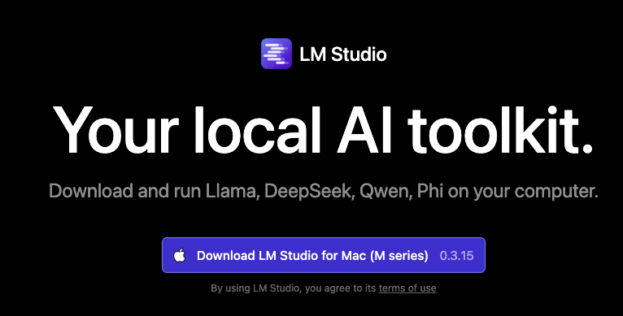

בהתאם לסוג מערכת ההפעלה, מורידים את הגרסה הרלוונטית (לא דורש עבודה מיוחדת – ברירת מחדל היא שתוצג הגרסה העדכנית ביותר והמתאימה עבורנו).

**לעתים לאחר ההתקנה, יופיעו Popups שמבקשים התקנה של Decencies או תכונות נוספות, הסכימו להם כמובן, זה חלק מהדרישות לאפשר התקנה ו/או הרצה של חלק מהמודלים.**

בצד שמאל של של המסך, לאחר פתיחת התוכנה והתקנתה:



הכפתור הרביעי והאחרון (זכוכית מגדלת סגולה) נקרא גם Discover. באמצעותו, אפשר לגשת לכל המודלים הזמינים להתקנה.

במועד הביצוע שלנו, כאשר לחצנו על זכוכית המגדלת, נפתח מסך שנראה בערך כך:

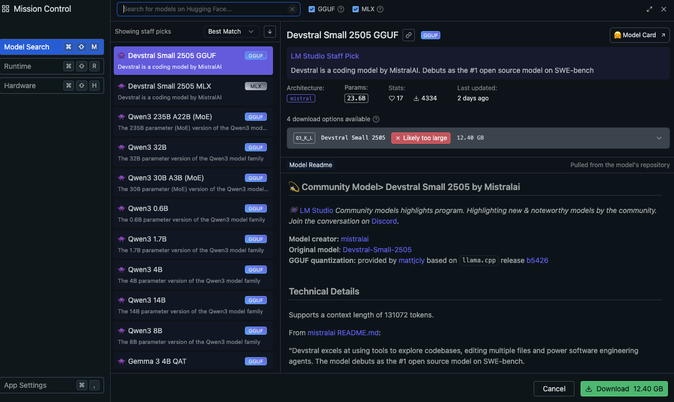

אפשר לבצע חיפוש חופשי של מודלים להתקנה; אפשר גם לסדר אותם לפי ההתאמה למחשב המקומי, ואני אישית אוהב להציג את המודלים לפי מידת עדכניותם (העדכני ביותר, שעודכן לאחרונה) תחילה ואעשה זאת על ידי כך שאבחר ב-Recently Updated ואלחץ על החץ מימינו כך שיפנה כלפי מעלה:



כאשר אני מקליק על מודל מסוים ברשימת המודלים שנטענו בצד שמאל, אקבל בצד ימין פירוט מלא לגביו. בפרט, אשים לב לתאריך העדכון האחרון (Last Updated), למשתנה שנקרא Params (מספר הפרמטרים במודל – ככל שיותר, יותר ״חזק״ אבל דורש משאבי מערכת כבדים יותר), ובעיקר לסימון ירוק או אדום המופיע לצד המודלים עצמם בשורה האפורה.

שימו לב – אפשר להקליק על השורה האפורה וייפתחו גרסאות נוספות של אותו מודל.

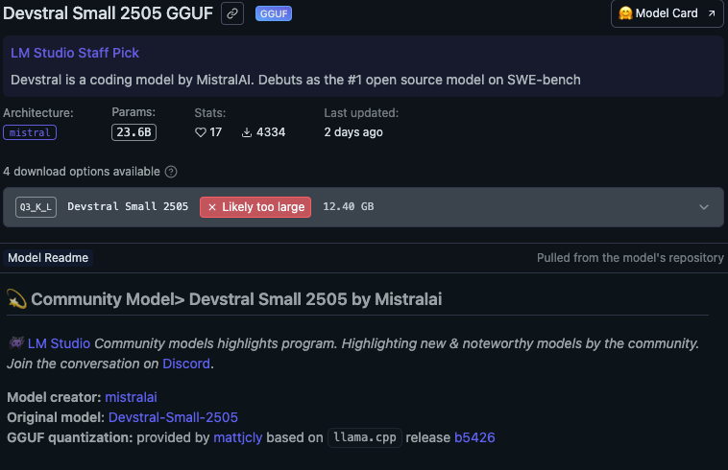

אני בחרתי 

זהו מודל קטן מאד, שצפוי לעבוד על המחשבים של כולם (כולל פחי האשפה) לאור מספר הפרמטרים הקטן יחסית הכלול בו, ודרישות הזכרון המועטות שלו.

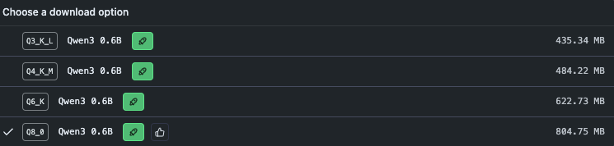

בצד הימני התחתון של המסך נבחר ב-Donwload:



לאחר שסיימתי להוריד את המודל, נפתחת חלונית מימין למטה:

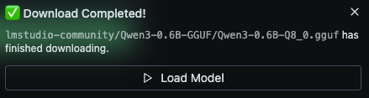

שמאפשרת לי לבצע Load Model – לטעון את המודל לזכרון ה-RAM.

לאחר לחיצה, אעבור למסך הצ׳אט (שאפשר להגיע אליו גם דרך הלחצן הכתום העליון):



ונשים לב שעלינו לחכות עד לגמר טעינת המודל ל-RAM, יש על כך פס חיווי (כחול, כשהוא נעלם, המודל טעון) וחיווי נוסף שיאפשר לנו לדעת זאת הוא יצירת לחצן Eject מימין לשם המודל (שמאפשר לפנות את הזכרון מהמודל בגמר השימוש).



שימו לב למגבלות המודל הקטנטן הזה: כשהזנתי לתוכו את הפרומפט:



הפרשנות שייחס לה המודל היתה זו:

<think>

Okay, the user wants a story in 200 words about a college student named Kira who is also a girl with a cat named Piri. Let me start by setting up the main character and her hobby of playing with the cat. I need to show her enthusiasm and how her cat helps her study. Maybe include some interactions where they play together, like a game or a puzzle. Make sure it's concise and flows well within the word limit.

</think>

כיפר סטודנטיה שמשהו נסח את דוגמה למתן ארגון לשתות במחברת-info, אך גם חלה בפיגור ככלי מוחלט. היא מתקדמת על ידי טכנולוגיה המבירה למטבח של גבינה, וקונקרנה עם פירשיה—a קניית שמשהו ניסח להעזור בהדרות—בעינancialים ומחשבונות. בין הסיבובים של הנסמכות והכישור, היא תרגישה את הצלחה גם בתקופת התנתקות. לילה, הם סבים על מחשב, חידודים למשחקים איטוריאליים, וחללו במריבה על כל השיח שמשהו ניסח להפוךinto עולם נוף. 🐾

נשווה את זה לאיכות התשובה שנתקבלה מצ׳אט GPT:



כעת נבצע 2 מניפולציות:

1. נשאל באנגלית
2. נשתמש במודל קטן שעקרונית מתאים יותר לריבוי שפות (Gemma)

שימוש באנגלית:



הניב ממצאים טובים הרבה יותר. אמנם מדובר כאן בסיפור מטומטם. אבל במהות – כמובן שעקרון זה של הנחיות באנגלית יצטרך להיות נר לרגלינו כל אימת שנעבוד עם מודל זה, גם לצרכי פרשנות וניתוח.

**מודלים מתקדמים יותר – Gemma 3 4B QAT**

מודל זה מבית גוגל חזק יותר מהמודל הבסיסי של Qwen שהורדנו קודם, בשני היבטים:

1. המודל לבית Google חזק הרבה יותר בעבודה עם ריבוי שפות. לכן בקשות בעברית תעובדנה הרבה יותר טוב במודל הזה.
2. המודל מבוסס על 4 מיליארד פרמטרים, ולא על 0.6 מיליארד. בגסות רבה זה אומר, שהמודל ״חכם פי 7״ בערך.

ובאמת, אני לא מתפלא לגלות, שהמשימה הפשוטה הקודמת שהענקתי למודל ה-Qwen שלוותה בכשלון חרוץ בעברית, יצרה תוצר סביר תחת מודל זה:

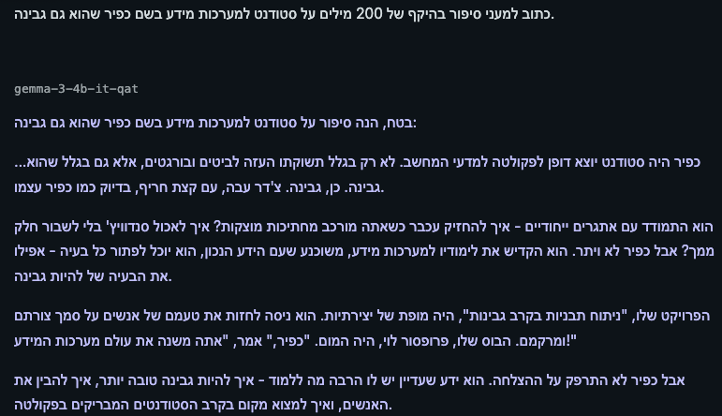

נושאים ותכונות נוספות שיש לשים לב אליהן במודלי LLM מקומיים:

|  |  |
| --- | --- |
| מושג | הסבר בקטנה |
| tok/sec | חיווי מספרי קטן שמופיע מיד לאחר פלט השאילתא במודל LLM מקומי, ואשר מציג את מספר יחידות עיבוד המידע שהמודל מסוגל לבצע על יחידת המיחשוב המקומית בשניה.  בשפה קצת יותר פשוטה: כמה מילים המודל מסוגל לעבד / לקרוא / לכתוב בשניה. במחשב שלי למשל (Macbook Air M1 8GB RAM) במודל Qwen הקטן של 0.6 מיליארד פרמטרים התוצאה היתה:    בעוד שבהרצת מודל Gemma עם 4 מיליארד פרמטרים, התוצאה היתה:    כך שלמעשה, אם אני רוצה לבחון באופן עקרוני את ביצועי המחשב שלי למשימות בתחום הבינה המלאכותית, אחד מהכלים הוא להוריד מודל מסוים, להריץ שאילתא זהה ולבדוק כמה טוקנים לשניה.  ככל שהערך גבוה יותר, זה אומר שביצועי המודל הספציפי חזקים יותר – כלומר: אם אני בודק את אותה משימה על אותו מודל, ומקבל tok/sec גבוה יותר, סימן שהמחשב חזק יותר / מתאים יותר למשימות AI.  בנוסף אם אני על אותו מחשב – ככל שאטען לזכרון מודל מורכב יותר (גדול יותר) אז אקבל tok/sec נמוך יותר.  באופן כללי – אני אישית אוהב לעבוד עם מודלים שמסוגלים לעבוד על המחשב שלי בקצב של 10 טוקנים ומעלה לשניה. |
| QAT | ככלל – שימוש במודל LLM מקומי נשען על חומרת המחשב המקומי בלבד. ללא שימשו בעיבוד בענן. לכן, הצורך ביצירת מודלים חזקים מצד אחד, אבל גם יעילים יותר (שידרשו פחות משאבי מערכת) מן הצד השני, הוא קריטי.  באופן עקרוני – מודלים חזקים יותר תמיד יצרכו יותר משאבי מערכת אבל – ישנן טכניקות שיוצרות פשרה קטנה יחסית בין הקטנת דרישת המשאבים לפגיעה באיכות, ואחת מהטכניקות היא Quantization או בקיצור QAT.  מודלים שלצד שמם מופיע QAT הם מודלים שאומנו על אותו מספר פרמטרים אבל על פחות Data – מה שהפך אותם לקטנים יותר ויעילים יותר, ללא פגיעה משמעותית באיכות.  **בקצרה: טכניקה לאימון המודל על כמות קטנה יותר של נתונים, באופן שמייצר מודל קטן יותר, שצורך פחות משאבי מערכת ועם פשרה קטנה יחסית על רמת הדיוק של המודל.**  **עוד יותר בקצרה: טכניקה שמאפשרת לשפר את יעילות המודלים (לא מושלם).**  למעשה: לבחור מודל כגון Gemma 3 4B QAT יהיה הרבה יותר טוב מלבחור מודל Gemma 2 2B ללא QAT. |
| GGUF / MLX | החבילה המקובלת ביותר למודלי LLM מקומיים, שעובדת על Windows, MAC, Linux היא GGUF.  ניתן ״לארוז״ / ״לקמפל מחדש״ לתוך MLX, שעובד על MAC בלבד, ויוצר אופטימיזציה למערכות אלו. |
| Vision Enabled  ציור של עין כתומה  במודל | רוב המודלים הקלאסיים הניתנים להתקנה מקומית הם מבוססי טקסט. לפעמים נרצה מודל שמסוגל גם לקרוא / לעבד תמונה. במצב כזה, נבחר במודלים שהם Vision Enabled. |

**מטלה 4 - להגשה עד 1.6.2025**

**טכני** – מטלה העוסקת בהתנסות ביישומי LLM באמצעות LLM Studio אשר תוגש כמסמך WORD הכולל צילומי מסך ותיאורם באתר הקורס.

הגדרת המשימה:

1. בתוך ספריית Discover:



הספריה מציגה את רשימת המודלים ב-LM Studio שהורדתם מתאפשרת. בצעו מיון של המודלים הקיימים לפי האפשרויות הבאות:

1. Best Match
2. Most Likes
3. Most Downloads
4. Recently Updated

עבור כל אחד מסוגי המיון הנ״ל, צלמו (צילום מסך) של רשימת המודלים המוצגת על המסך.

**הסבירו במילים שלכם במשפט / שניים – מה השיקולים לבחירה בכל סוג מיון**. במלים אחרות: מה המשמעות של לבחור במודל המעודכן ביותר, או במודל שהורד מספר הפעמים הרב ביותר וכן הלאה (בשפה פשוטה, במלים אחרים).

1. **סעיף מרכזי:** בצעו התקנה של 3 מודלים לפחות של LM מקומי השונים מאלו שהוצגו במסגרת המפגש (כלומר: כל מודל רלוונטי של חברה שתחפצו בה **למעט** Qwen 0.6B, Gemma 1B, Gemma 4B). המודלים הם לשיקולכם – תוכלו לבחור מודלים קטנים, גדולים, אלו שמתאימים לכוח המיחשוב שלכם וגם לעניין האישי שלכם.
2. **יישום הסעיף המרכזי – Output:** סקרו את מחברת הקורס ושאלו את המודל לגבי 3 מושגים / נושאים או הסברים שסופקו בכתב במחברת ודורשים חידוד מצדכם. שאלו את כל 3 המודלים שהורדתם שאלה המבקשת הבהרה לגבי מושגים אלו. לרפרנס, הוסיפו מודל ענן מקובל (Chat GPT, Gemini, Grok). כלומר, בסופו של יום – תהיינה 3 שאלות עם 12 תשובות – 4 תשובות לכל שאלה, 1 לכל מודל מקומי (ויש 3) ותשובה נוספת של מודל מקובל בענן.

|  |  |  |  |  |
| --- | --- | --- | --- | --- |
| שאלה | מודל 1 – Qwen 27B  סתם דוגמה!!! | מודל 2 | מודל 3 | Chat GPT  או מודל ענן אחר |
| הסבר לי במילים פשוטות מה זה אומר p value בבחינת קשר בין משתנים | התשובה של המודל | התשובה של המודל | התשובה של המודל | התשובה של המודל |
| שאלה נוספת על החומר |  |  |  |  |
| שאלה נוספת על החומר |  |  |  |  |

1. **סעיף מרכזי – חוות דעת במילים שלכם:** חוו דעתכם על איכות המענה שנתקבלה בגין כל שאלה מהמודלים השונים. נסו להסביר זאת באופן כללי על בסיס איכות המענה הכללית, עד כמה הוא מובן, עד כמה כתב נכון בעברית, השוואה בין המודלים המקומיים לבין הענן וקצב המענה (כולל תקיעות / בעיות רלוונטיות).
2. **פסקה מסכמת במלים שלכם**: חוו דעתכם לגבי מידת השימושיות של מודלי LLM מקומיים להבהרת נושאים בקורס על בסיס ה״ניסוי״ שערכתם.

**עם הפנים קדימה – מה מצפה לנו במפגש הבא?**

המפגש צפוי להיות מחולק לשני חלקים.

בחלק הראשון תכללנה שאלות רב-ברירה (אמריקאיות) בסיסיות שיקשרו אותנו מעולם היישום של המודלים והתוכנה לעולם השאלות האפשריות בבחינה.

בחלק השני, נמשיך לעבוד בצורה מעשית, ונקשר את כלי ה-LLM המקומיים לעולמות ניתוח הנתונים ומשמעות הויזואליזציה.

1. העיגולים המקשרים בין הטבלאות נקראים ״סוג ה-Join״. בשלב זה, לא ניגע בהגדרה שלהם (נשאיר על ברירת המחדל). בהמשך נבהיר יותר טוב את המשמעויות שלהם באופן ספציפי.